ARBITRAGEM E ADMINISTRAÇÃO PÚBLICA

# SUMÁRIO

LISTA DE ABREVIAÇÕES 3

1. INTRODUÇÃO 5

1.1. Um breve histórico da Arbitragem com a Administração Pública 5

1.2. O interesse e o enfoque desta pesquisa 9

1.3. Recorte e metodologia adotados 11

1.4. A estrutura deste trabalho e os temas enfrentados 14

1.5. Transparência dos Entes Públicos e dificuldades para acesso aos dados 16

1.5.1. Transparência em âmbito federal 17

1.5.2. Transparência em âmbito estadual 18

2. A ARBITRAGEM E O TEMPO 20

2.1. A dispersão das arbitragens ao longo dos anos 20

2.2. O tempo para instauração da arbitragem 23

2.2.1. O tempo entre a ocorrência do evento litigioso e o requerimento da arbitragem.......................................................................................................24

2.2.2. O tempo entre o início do contrato que originou o conflito e o requerimento da arbitragem 26

2.2.3. O tempo entre o requerimento da arbitragem e a assinatura do termo de arbitragem ou ata de missão 28

2.3. O tempo da arbitragem e seus impactos 31

2.3.1. O tempo de duração da arbitragem 31

2.3.2. O tempo de duração e os resultados da arbitragem 33

2.3.3. O tempo da arbitragem e o objeto da demanda 35

3. OS ATORES DA ARBITRAGEM 38

3.1. Quais são os setores envolvidos em arbitragens? 38

3.2. Quem são os árbitros? 41

3.2.1. Atores que mais participaram de arbitragens 41

3.2.2. Características dos árbitros (idade e gênero) 42

3.3. Os escritórios mais contratados pela parte privada da arbitragem 43

3.4. Impugnação e renúncia 44

3.5. Quais os autores mais citados nas peças da arbitragem? 45

4. OBJETO, MÉRITO E VALORES 47

4.1. Valores envolvidos em arbitragens 47

4.1.1. Valores das causas 48

4.1.2. Honorários 52

4.2. Objeto: pedido imediato e fundamento legal 60

4.2.1. Objeto da Demanda 60

4.2.2. Fundamento legal principalmente discutido 62

4.3. Sucumbência 62

4.4. Resultados da arbitragem 63

4.4.1. Resultados Finais 64

4.4.2. Resultados parciais 66

4.4.3. Acordos celebrados em arbitragem para dirimir o conflito 70

4.5. Relação entre os objetos e o resultado final 73

5. A ARBITRAGEM PROCESSADA 75

5.1. Câmaras Arbitrais 75

5.2. Reconvenções oferecidas 77

5.3. Impugnação, recusas e renúncias no processo de seleção dos árbitros 79

5.4. Intervenções ocorridas na arbitragem 80

5.4.1. Intervenções dos Tribunais de Contas 80

5.4.2. Intervenções de Terceiros 80

5.5. Casos em que houve ou haverá processamento por precatório 82

5.6. Documentos que integram a arbitragem 84

5.6.1. Tipos de documentos mais frequentemente disponíveis 84

5.6.2. Tamanho das peças 85

6. ARBITRAGEM E PODER JUDICIÁRIO 87

6.1. Liminar Pré-Arbitral 87

6.2. Quantas judicializados? 89

7. CONCLUSÃO 90

8. REFERÊNCIA BIBLIOGRÁFICA 91

# LISTA DE ABREVIAÇÕES

**AGU** – Advocacia-Geral da União

**ANA** – Agência Nacional de Águas e Saneamento Básico

**ANAC** – Agência Nacional de Aviação Civil

**ANATEL** – Agência Nacional de Telecomunicações

**ANEEL** – Agência Nacional de Energia Elétrica

**ANP** – Agência Nacional do Petróleo, Gás Natural e Biocombustíveis

**ANS** – Agência Nacional de Saúde Suplementar

**ANTT** – Agência Nacional de Transportes Terrestres

**ANVISA** – Agência Nacional de Vigilância Sanitária

**ARTESP** – Agência Reguladora de Serviços Públicos Delegados de Transporte do Estado de São Paulo

**CAM** – Câmara de Arbitragem do Mercado

**CAM-CCBC** – Centro de Arbitragem e Mediação Brasil-Canadá

**CAMARB** – Câmara de Mediação e Arbitragem Empresarial Brasil

**Câmara FGV** – Câmara FGV de Mediação e Arbitragem

**CBMA** – Centro Brasileiro de Mediação e Arbitragem

**CCI** – Câmara de Arbitragem da Corte de Comércio Internacional

**CODESP** – Companhia Docas do Estado de São Paulo

**CPTM** – Companhia Paulista de Trens Metropolitanos

**CRFB/88** – Constituição da República Federativa do Brasil de 1988

**DER/SP** – Departamento de Estradas de Rodagem do Estado de São Paulo

**DERSA** – Desenvolvimento Rodoviário S/A

**MS –** Mandado de Segurança

**PGF** – Procuradoria-Geral Federal

**PPP** – Parceria Público-Privada

**RE** – Recurso Extraordinário

**REL** – Relator

**RESP** – Recurso Especial

**RJ** – Rio de Janeiro

**SECEX Consenso** – Secretaria de Controle Externo de Solução Consensual e Prevenção de Conflitos

**SP** – São Paulo

**STF** – Supremo Tribunal Federal

**STJ** – Superior Tribunal de Justiça

**TCU** – Tribunal de Contas da União

# INTRODUÇÃO

Passados quase 30 anos da Lei de Arbitragem e 10 anos da reforma que expressamente estendeu à Administração Pública a possibilidade de resolver seus litígios por recurso à arbitragem, este parece ser o momento apropriado para investigar como efetivamente têm se desenvolvido as arbitragens com o poder público. O objetivo desta pesquisa é realizar esse esforço empírico, para revelar essa realidade ainda desconhecida do público brasileiro.

Nesta introdução, inicia-se com um breve histórico da arbitragem com a administração pública (seção 1.1.). Na sequência, aponta-se o interesse na pesquisa empírica aqui apresentada, bem como o seu enfoque (seção 1.2). Depois são apresentados a metodologia e o recorte adotados na sua realização (seção 1.3). Finalmente, indicam-se algumas dificuldades encontradas em função da limitação dos dados disponíveis (seção 1.4).

## Um breve histórico da Arbitragem com a Administração Pública

A possibilidade de submeter litígios ao juízo arbitral foi prevista originariamente no direito brasileiro na Constituição de 1824. Seu art. 160 estabelecia que sentenças proferidas pelos *juízes árbitros* seriam executáveis sem recurso, se assim as partes houvessem convencionado[1]. A abertura dessa possibilidade à Administração Pública, no entanto, não era clara.

À falta de uma previsão genérica sobre o assunto, a questão ia sendo tratada de forma específica por algumas normas. Em 1871, ao tratar de projetos para linhas férreas e de navegação nas bacias dos rios S. Francisco e Tocantins, o Decreto nº 4.797 previu que divergências entre o Governo e os empresários participantes do projeto seriam resolvidas por árbitros escolhidos pelas partes[2]. Já em 1880, o Decreto nº 7.959 dispôs, em seu item XXXV, que as controvérsias atinentes aos contratos de concessão de serviços e obras públicas, firmados entre o Governo do Império e empresas privadas, seriam dirimidas por árbitros.

Parte da doutrina[3] admitia a possibilidade de convenção de arbitragem com o poder público, especialmente no âmbito de relações contratuais[4], a ausência de uma norma legal autorizativa genérica mantinha vivo o discurso contrário.[5] Essa circunstância gerava insegurança jurídica e dificultava o desenvolvimento do instituto na esfera administrativa.

Em sua redação original, a Lei de Arbitragem (Lei 9.307/1996) fez pouco para resolver a questão. Não trouxe menção específica à possibilidade de utilização do instituto no âmbito de contratos administrativos.

Nesse contexto, a possibilidade era contestada, inclusive, por importantes instituições nacionais. Como primeiro exemplo, tem-se o posicionamento do Tribunal de Contas da União (TCU). Em diversas de suas decisões mais antigas[6], o Tribunal alegava a falta de previsão legal expressa nesse sentido[7]. Embora tenha sido levado pela jurisprudência do Superior Tribunal de Justiça (STJ)[8] a admitir ao menos que sociedades de economia mista e empresas públicas prestadoras de atividade econômica pudessem celebrar convenções de arbitragem, prevalecia no Tribunal de Contas da União o princípio da legalidade estrita. Tal circunstância permitia que o Plenário do Tribunal rejeitasse as previsões de arbitragem em contratos administrativos sob a alegação de inexistência de expressa autorização legal para tanto, sem a qual supostamente não poderia o administrador público, por simples juízo de oportunidade e conveniência, adotar a inovação.[9]

Em resposta ao firme posicionamento do TCU, diversos diplomas legais posteriores à Lei de Arbitragem passaram a prever autorização específica para a celebração de convenções de arbitragem por entidades públicas.[10] De forma coerente com o seu próprio argumento, o TCU passou a reconhecer a possibilidade de utilização do instituto nos casos em que esse tipo de autorização explícita existisse[11].

Como segundo exemplo, importante discussão a respeito da arbitrabilidade subjetiva desses litígios foi travada, já no ano 2000, no Congresso Nacional, em razão da Proposta de Emenda à Constituição nº 29, que previa a *exclusão* da Administração Pública direta e indireta do cenário da arbitragem.[12] Embora a proposta não tenha sido aprovada, tratava-se de mais um fator de insegurança jurídica para o uso do instituto.

A ausência de uma autorização legal de natureza geral foi enfim suprida pela Lei nº 13.129/2015. Sancionada em 26 de maio de 2015, reformou a Lei de Arbitragem, nela inserindo dispositivo específico para admitir a utilização da via arbitral pela Administração Pública, direta e indireta, em litígios envolvendo direitos patrimoniais disponíveis (Art. 1º, §1º). A nova lei incluiu também uma relevante norma de competência administrativa no art. 1º, §º2, além de determinar que “A arbitragem que envolva a administração pública será sempre de direito e respeitará o princípio da publicidade”[13] (art. 2º, §3º).

A aprovação da Lei nº 13.129/2015 pôs fim à polêmica em torno da arbitrabilidade subjetiva dos litígios envolvendo a Administração Pública[14] e representou passo fundamental para que se pudesse avançar no uso da via arbitral para a resolução de conflitos envolvendo o Poder Público. Além disso, as disposições mandatórias sobre publicidade e vedação ao uso da equidade contribuíram para neutralizar possíveis críticas ao uso do instituto pela Administração.

Contornaram-se, então, os obstáculos à utilização da arbitragem pelo Poder Público, o que resultou em natural mudança de entendimento quanto ao tema no âmbito do TCU.[15]

A evolução legislativa não parou na reforma de 2015. No âmbito federal, mencionem-se como exemplos as Leis nº 13.303/16 (Lei das Estatais, em que se permitiu não apenas a arbitragem envolvendo as estatais, o que já era pacífico, mas também a arbitragem societária, entre acionistas controladores e acionistas minoritários); nº 13.448/17 (prorrogação e relicitação dos contratos de parceria nos setores rodoviário, ferroviário e aeroportuário); nº 13.867/19 (possibilidade de arbitragem na fixação da indenização de desapropriações); e nº 14.133/21 (nova Lei de Licitações e Contratos Administrativos, que trata dos meios alternativos de resolução de controvérsias nos artigos 151 e 154). No âmbito da normatização infralegal, merece destaque o Decreto Federal nº 10.025/19 e, no âmbito da normatização estadual, mencione-se a pioneira Lei nº 19.477/11, do Estado de Minas Gerais (anterior à reforma de 2015), e os Decretos Estaduais RJ nº 49.245/18, SP nº 64.356/19 e RS nº 55.996/21, dos Estados do Rio de Janeiro, São Paulo e Rio Grande do Sul, respectivamente.

## O interesse e o enfoque desta pesquisa

A arbitragem com a Administração Pública é hoje uma realidade, mas pouco ainda se sabe sobre a sua prática. Afirmações muito repetidas na doutrina ainda carecem de confirmação empírica.

Por exemplo, grande parte dos autores afirma que o conflito é solucionado de forma muito mais célere via arbitragem, em comparação com os processos judiciais[16]. Isso é verdade? Qual é a duração média das arbitragens e quais variáveis são determinantes na sua extensão temporal[17]? Afirma-se também que uma das vantagens da arbitragem, comparada com a solução judicial de conflitos, seria a maior especialização dos julgadores.[18] Será mesmo que, nas arbitragens envolvendo a Administração Pública, os árbitros são especialistas nas indústrias ou nos setores regulados das disputas? Há ainda a premissa de que a previsão de cláusulas arbitrais seria mais favorável aos particulares do que levar o caso ao Poder Judiciário, especialmente em casos de contratos internacionais[19]. Porém, na prática, qual das partes têm obtido os resultados mais favoráveis: a Administração Pública ou o parceiro privado? Finalmente, afirma-se que o número de arbitragens com o Poder Público está em franca e crescente expansão[20], e que, em breve, ela se tornaria a regra para solucionar conflitos envolvendo a Administração Pública, ao menos no que diz respeito a contratações de grande vulto[21]. Como tem sido medido esse crescimento? Será que a assertiva é verdadeira?

Diferentemente de muitos trabalhos anteriores, que se concentram em uma análise dogmática ou doutrinária, este estudo buscou compreender a arbitragem a partir de uma perspectiva empírica. O objetivo foi coletar e analisar dados objetivos sobre as arbitragens envolvendo a Administração Pública, tanto em nível federal quanto nos Estados de São Paulo e do Rio de Janeiro, a fim de revelar o mundo real das arbitragens com a administração pública e, assim, identificar padrões e tendências que poderão subsidiar futuras pesquisas e práticas sobre o tema. [22]

## Recorte e metodologia adotados

A pesquisa foi realizada por cinco alunos do Programa de Pós-Graduação Stricto Sensu (Mestrado e Doutorado) em Direito da Regulação da Escola de Direito do Rio de Janeiro da Fundação Getulio Vargas (FGV Direito Rio), sob a coordenação formal do professor Eduardo Jordão. Participaram, ainda, da coordenação da pesquisa e da elaboração deste relatório Nilo Santos Gaião, Procurador Federal, Coordenador de Arbitragens da ANP e coordenador substituto da Equipe Nacional Especializada em Arbitragem da Procuradoria-Geral Federal, e Soraya Maurity, advogada e doutoranda na FGV Direito Rio.

Os pesquisadores levaram em consideração arbitragens iniciadas entre 2002 e junho de 2024, momento em que se terminou a extração de dados e se deu início à redação deste trabalho.

O primeiro passo da pesquisa foi determinar o *universo de análise*, identificando os procedimentos arbitrais, encerrados ou ainda em tramitação, dos quais são partes (i) a Administração Pública Direta Federal, (ii) a Administração Pública Direta dos Estados de São Paulo e do Rio de Janeiro, e (iii) as agências reguladoras vinculadas a tais entes federativos.

A escolha por tal recorte subjetivo se deu por razões pragmáticas. Excluiu-se a Administração Indireta com personalidade jurídica de direito privado, porque a discussão sobre a arbitrabilidade subjetiva não é semelhante àquela travada com as entidades que possuem personalidade de direito público. Além disso, os litígios envolvendo as empresas estatais não são tratados de forma centralizada (pelas procuradorias públicas, por exemplo), e normalmente são sigilosos (como arbitragens comerciais envolvendo a Petrobras e Vale), o que dificulta o seu mapeamento. Por isso, esse tipo de caso foi excluído da pesquisa. Ainda, excluíram-se da análise as arbitragens públicas envolvendo todos os demais Estados-membros da federação e os entes municipais. Diante de limitações de tempo e de recursos humanos, a investigação de todos eles não se mostrava factível.

Assim, optou-se por limitar o escopo do estudo às arbitragens da União e suas Agências Reguladoras, responsáveis pelos principais contratos de concessão federais, assim como aos estados de São Paulo e Rio de Janeiro, as duas principais economias estaduais do Brasil, que contam com estrutura normativa, experiência prática em arbitragens e procuradorias com equipes especializadas nessa atuação.

Para realizar esse primeiro levantamento de dados, o grupo de pesquisa adotou abordagens complementares. *Em primeiro lugar*, foi realizado levantamento nos sítios eletrônicos das agências reguladoras e das procuradorias públicas, a fim de obter informações sobre a existência de procedimentos arbitrais, bem como, quando disponível, obter acesso à documentação desses procedimentos. O grupo também formulou pedidos com fundamento na Lei de Acesso à Informação (Lei n.º 12.527/2011), enviados às procuradorias respectivas e às agências reguladoras entre os dias 03/04/2024 e 24/04/2024[23]. Por fim, em relação aos procedimentos federais,[24] o grupo contatou as câmaras arbitrais que administram procedimentos envolvendo o Poder Público, a fim de obter acesso aos respectivos documentos[25].

Realizada essa primeira etapa, foram identificadas 37 arbitragens federais[26], 15 envolvendo o estado de São Paulo, e 3 envolvendo o estado do Rio de Janeiro. Para realizar a segunda etapa da pesquisa, relativa à análise das arbitragens mapeadas e respectivos documentos, os integrantes do grupo de pesquisa foram divididos em dois grupos temáticos, um responsável pela análise dos dados e documentos das arbitragens federais, outro pelas arbitragens estaduais. De forma a evitar falhas no processo de coleta e análise de dados, adotou-se, então, um sistema de revisão cega por pares dos dados obtidos, para testar o grau de confluência das informações colhidas.

O objetivo dessa segunda etapa da pesquisa era identificar dados relativos a (i) partes, setores e câmara arbitral envolvidos; (ii) arcos temporais (internos ao procedimento arbitral e externos, relativos à relação entre as partes); (iii) pedidos formulados; (iv) valores em discussão, bem como despesas processuais e honorários; (v) prolação de sentenças parciais; (vi) grau de êxito dos pedidos; (vii) nível de transparência; (viii) ocorrência de intervenção de terceiro; (ix) grau de complexidade, pela menção a perícias; e (x) eventual adoção de medidas judiciais anti-arbitragem (*anti-suit injuntions*).

Também foi realizado levantamento dos atores envolvidos, centrado na figura dos árbitros indicados e dos escritórios de advocacia que atuaram nas disputas. Em relação à indicação de árbitros, mapeou-se a parte que indicou cada um deles, bem como a ocorrência ou não – e grau de sucesso – de impugnação à nomeação. Por fim, analisaram-se as sentenças parciais e finais prolatadas, a fim de identificar quais obras jurídicas e quais doutrinadores são citados pelos árbitros para fundamentar suas decisões, bem como o grau de êxito obtido em cada demanda pelo poder público e pelos parceiros privados.

Todos os campos de questionamento foram respondidos por mais de um pesquisador, para que se pudesse testar o nível de convergência das respostas. Uma vez verificada a confiabilidade dos dados obtidos e das classificações realizadas, eles foram convertidos em gráficos, a fim de possibilitar sua comparação e análise dos resultados. Maiores detalhamentos metodológicos e especificação dos dados obtidos serão apresentados nos capítulos subsequentes, nos quais serão discutidos os resultados da pesquisa.

## A estrutura deste trabalho e os temas enfrentados

Com a execução da segunda etapa do trabalho, as informações obtidas pelo grupo a partir da análise documental dos casos foram agrupadas em cinco principais temáticas: (i) a arbitragem e o tempo; (ii) a arbitragem e seus principais atores; (iii) a arbitragem e seus valores, objeto e mérito; e (iv) o processo de arbitragem em si; e (v) a arbitragem e o Poder Judiciário. Cada um desses macro temas é aprofundado em uma seção específica deste trabalho.

A seção “*arbitragem no tempo*” tem por objetivo analisar e comparar dados temporais da arbitragens, a partir de alguns marcos procedimentais (seção 2). *Na primeira subseção*, é avaliada a dispersão da arbitragem no tempo, para constatar a quantidade de arbitragens ocorridas por ano e se há uma tendência de uso mais frequente, ou não, da arbitragem pela Administração Pública. *Na segunda subseção*, é analisado o tempo para instauração da arbitragem, o que inclui o lapso entre: (i) a ocorrência do evento litigioso e o requerimento da arbitragem; (ii) o início da celebração do contrato que originou o conflito e o requerimento de arbitragem; e (iii) o tempo entre o requerimento da arbitragem e a efetiva instauração da arbitragem. *Na terceira subseção*, é analisada a duração média das arbitragens, *i.e.*, entre a sua instauração e a sentença parcial e/ou sentença final.

A segunda seção, referente a “*atores envolvidos na arbitragem*”, tem por objetivo identificar os protagonistas das arbitragens e eventuais relações entres esses atores nas diversas arbitragens (seção 3). Para tanto, a seção identifica: (i) as partes envolvidas nas arbitragens, com destaque para as pessoas jurídicas que mais participam de arbitragens; (ii) os diferentes árbitros nomeados, impugnados e recusados nas arbitragens, com a descrição do respectivo gênero, estado de origem, área de especialização, nacionalização e titulação acadêmica; (iii) os advogados e escritórios de advocacia contratados, o que inclui eventuais pareceristas; (iv) os autores das doutrinas e obras mais citadas em sentença parcial ou em sentença final das arbitragens; e (v) a relação entre os atores e as respectivas posições ocupadas nas diferentes arbitragens. A partir dessas informações, é possível depreender os atores e as áreas de conhecimento mais relevantes nas arbitragens.

A terceira seção, referente a *“valores, objeto e mérito*”, descreve aspectos objetivos e qualitativos das arbitragens (seção 4). *Numa primeira subseção*, são analisados os valores envolvidos nas disputas, o que inclui o valor médio das causas, assim como os honorários dos árbitros e os honorários sucumbenciais definidos. *Em seguida*, é identificado o objeto das arbitragens, *i.e.*, o pedido ou a pretensão processual imediatamente almejada com a instauração da arbitragem, assim como o fundamento legal da relação jurídica firmada entre as partes subjacentes ao conflito. *Numa terceira subseção*, são identificadas as sucumbências processuais e as partes mais frequentemente vencedoras do processo de arbitragem, seja como resultado parcial, seja como resultado final. Também são identificados os casos em que o procedimento encerrou com um acordo. Com esse ferramental, objetiva-se analisar os custos da arbitragem e as matérias mais comumente tratadas nessa forma de solução de disputas.

Na quarta seção, consagrada ao “*processo da arbitragem em si*”, tem-se por objetivo analisar os dados quantitativos acerca da instauração e do desenvolvimento válido dos procedimentos (seção 5). Com isso em mente, são descritas: (i) as Câmaras de arbitragem mais acionadas para a resolução do conflito; (ii) a quantidade identificada de reconvenções ocorridas durante o processo de arbitragem; (iii) as arbitragens com a maior quantidade de impugnações, com análise das arbitragens em que a impugnação ocorreu, do momento da impugnação e do seu resultado; (iv) as arbitragens em que houve renúncia de árbitros; (v) as arbitragens com recusas de indicações para árbitros; (vi) as intervenções de terceiros – entes públicos ou não – nos procedimentos; (vii) os casos em que a arbitragem indicou a necessidade de obedecer ao regime de pagamento por meio de precatório, previsto no art. 100, da Constituição da República; e (viii) as peças processuais, com informações sobre o seu tamanho.

E *por fim*, a última seção, referente à “*arbitragem e Poder Judiciário*” analisa os casos em que houve o deferimento de liminares pré-arbitrais antes da instauração da arbitragem e os casos em que houve judicialização da controvérsia, com vistas à anulação da sentença arbitral ou suspensão do procedimento de arbitragem (seção 6).

## Transparência dos Entes Públicos e dificuldades para acesso aos dados

O art. 2º, §3º da Lei de Arbitragem estabelece que, quando a Administração Pública participar de arbitragem, o procedimento sempre “respeitará o princípio da publicidade”. Por um lado, tal previsão é decorrência imediata do princípio da publicidade que, a teor do art. 37, *caput*, da Constituição Federal, rege a Administração Pública. Por outro lado, representa desvio relevante em relação à arbitragem comercial entre particulares, que tem como uma de suas características cardinais o sigilo do procedimento.[27]

O grupo classificou o grau de facilidade com que obteve acesso aos dados e documentos de tais procedimentos, utilizando as seguintes categorias: (i) “há muita transparência ativa”, quando foi possível coletar a maior parte dos dados através do acesso ao site do ente público ou da agência reguladora respectiva; (ii) “há pouca transparência ativa”, quando poucos dados estavam disponíveis no site respectivo; (iii) “há apenas transparência passiva”, quando só foi possível obter os dados da arbitragem após ter sido formulado pedido de acesso à informação com base na Lei n° 12.527/2011; (iv) “N/A”, quando foi disponibilizada informação de que o procedimento é confidencial; e, finalmente, (v) “Sem transparência”, quando as informações acerca da arbitragem não estavam disponíveis, nem em sítio eletrônico, nem por meio do pedido de acesso à informação dirigido às Câmaras de Arbitragem ou aos órgãos de advocacia pública.

A compilação dos dados em tais categorias permitiu concluir que a publicidade não é implementada de maneira homogênea, inclusive no âmbito de um mesmo ente federado. Conforme se depreende do gráfico (Figura 1), predomina a transparência ativa, ainda que em diferentes níveis: em 15 procedimentos, foi possível obter a maior parte dos dados diretamente no site do ente público respectivo, ao passo que em 36 procedimentos apenas algumas informações foram obtidas recorrendo aos sites, sendo necessário complementá-las por meio de pedido de acesso à informação. Em 3 casos só foi possível obter informações por meio de pedido de acesso à informação. Um dos procedimentos, descobriu-se, corre protegido por confidencialidade, de forma que não foi possível obter qualquer informação adicional a seu respeito.

**Figura 1 – Grau de transparência das arbitragens**

A seguir, passará a ser descrito de forma pormenorizada o nível de transparência na disponibilização de dados a respeito dos procedimentos arbitrais, a nível federal e a nível estadual.

### Transparência em âmbito federal

Em âmbito federal, o grau de transparência dos 37 procedimentos analisados variou conforme a entidade incluída no polo passivo.

Os 9 procedimentos classificados como contendo “Muita transparência ativa” são todos de casos envolvendo a ANTT, que dedica espaço específico em seu *site* para divulgar os procedimentos arbitrais nos quais é parte[28]. Além de disponibilizar informações básicas dos procedimentos em tramitação e dos já encerrados, há abas específicas para cada arbitragem, nas quais são disponibilizados os principais documentos processuais como termo de arbitragem, petições das partes, ordens processuais e sentenças. Trata-se do exemplo mais avançado de transparência ativa identificado na pesquisa, que permitiu que o levantamento de dados fosse efetuado apenas com as informações permanentemente disponibilizadas pela agência.

Os 27 casos federais classificados como “Há pouca transparência ativa” compreendem litígios nos quais integram o polo passivo a ANP, ANATEL, ANEEL, ANAC e a União. Nesses casos, foi possível obter o termo de arbitragem dos procedimentos em andamento, bem como as sentenças parciais e finais já prolatadas, nos sites da Equipe de Arbitragens da Procuradoria Geral Federal (EARB/PGF)[29] e do Núcleo Especializado em Arbitragem da Consultoria Geral da União (NEA/CGU)[30], ambos da Advocacia Geral da União.

Por fim, em um procedimento envolvendo a ANP (caso CCI 21627), consta, no site da ENARB que “*Decisão do Tribunal Arbitral decretou confidencialidade sobre procedimento*”. Este é o único caso de que se teve notícia (o que, em tese, não exclui que existam outros não informados) cujas informações são confidenciais. Não há maiores informações sobre a razão da confidencialidade.

No âmbito federal, portanto, o que se nota é que o grau de transparência ativa tende a ser homogêneo entre as agências reguladoras e a União Federal (“pouca transparência ativa”), com exceção da ANTT (“muita transparência ativa”), que mantém portal autônomo com metodologia de divulgação própria.

Como estratégia complementar, o Grupo também encaminhou pedidos baseados na LAI às entidades federais demandadas na arbitragem. Desses pedidos, (i) x foram respondidos, com o envio de documentação; (ii) x foram respondidos, sem o envio de documentação; (iii) x não foram respondidos. A variação de postura no âmbito da estrutura federal evidencia que o tratamento da publicidade ainda não alcançou a devida uniformização.

Outra via complementar e simultânea adotada pelo Grupo foi o envio de pedidos de acesso às câmaras arbitrais que administram ou já administraram casos federais. Das 5 câmaras consultadas, (i) apenas uma delas – a CCI – forneceu acesso aos documentos da arbitragem; (ii) outra – o CBMA – fez referência a um portal onde divulga as sentenças; (iii) xxx fizeram referência às próprias partes, eximindo a instituição da necessidade de conferir acesso; (iv) xxx não responderam.

(quando vierem as infos dos dois parágrafos, voltar Nilo para conclusão)

### Transparência em âmbito estadual

No âmbito dos Estados, foram identificadas 18 arbitragens com a presença do Poder Público no polo passivo, sendo 15 arbitragens no estado de São Paulo e 3 no estado do Rio de Janeiro.

As informações acerca das arbitragens do Rio de Janeiro foram obtidas unicamente por meio de pedido de acesso à informação, a justificar a classificação de tais procedimentos na categoria “Há apenas transparência passiva”. Nesses casos, os integrantes do grupo de pesquisa formularam pedido de acesso à informação dirigido à Procuradoria Geral do Estado do Rio de Janeiro. Os documentos fornecidos foram as alegações iniciais das partes, réplica, tréplica, alegações finais das partes e eventuais sentenças.

Diversamente, no caso do estado de São Paulo, foi possível obter informações a respeito de todas as arbitragens no Portal das Arbitragens da Procuradoria Geral do Estado de São Paulo[31]. Contudo, o nível de transparência ativa variou conforme o estado atual dos procedimentos.

Para os 9 procedimentos já encerrados, somente o termo de arbitragem e a sentença final estão disponíveis no site, tornando necessário ativar o procedimento de transparência passiva para obter o restante da documentação processual. Nesse contexto, as peças das partes e ordens procedimentais foram solicitadas e efetivamente obtidas por meio de pedido de acesso à informação encaminhado à Procuradoria Geral do Estado de São Paulo.

Os demais 6 procedimentos arbitrais do Estado de São Paulo contavam com elevada transparência ativa,[32] e, nesses casos, o levantamento de dados se deu apenas por meio de consulta ao site Portal das Arbitragens da Procuradoria Geral do Estado de São Paulo. Em relação a tais casos, foi possível acessar diretamente as peças das partes, tais como alegações iniciais, réplica, tréplica, alegações finais e demais manifestações apresentadas no curso da arbitragem, bem como as sentenças arbitrais parciais ou finais e eventuais decisões de pedidos de esclarecimentos.

O que se nota da análise dos dados (Figura 2), portanto, é que o grau de transparência dos procedimentos no âmbito estadual depende do *status* do procedimento (encerrado ou ativo), e, em especial, da unidade federativa a que está vinculado, variando entre “muita transparência ativa” a “pouca transparência ativa”, em São Paulo, para “apenas transparência passiva”, em todos os casos do Rio de Janeiro.

**Figura 2 – Grau de transparência das arbitragens por UF**

# A ARBITRAGEM E O TEMPO

Esta seção tem por objetivo analisar o desenvolvimento da arbitragem ao longo do tempo. Para viabilizar essa análise, extraíram-se das arbitragens estudadas dados relacionados (i) à Unidade Federativa à qual a arbitragem está vinculada; (ii) à data do início da arbitragem, determinada pelo requerimento de instauração da arbitragem; (iii) à data do termo da arbitragem ou da ata de missão; (iv) à data de término do procedimento, determinada pela prolação da última sentença; e (v) ao nome do principal ator no polo ativo e no polo passivo da arbitragem. Essas informações permitiram desenvolver as análises abaixo descritas.

## A dispersão das arbitragens ao longo dos anos

Para esta primeira subseção, referente à dispersão das arbitragens ao longo do tempo, foi analisada a quantidade de arbitragens iniciadas por ano e por unidade federativa (se federal, do Estado do Rio de Janeiro ou do Estado de São Paulo). Essa circunstância permite avaliar se o número de arbitragens é crescente ou decrescente nos últimos anos.

No total, foram analisadas 55 arbitragens entre o período de 2002 até junho de 2024. No âmbito federal, foram instauradas 37 arbitragens nesse período, enquanto no âmbito estadual foram 18 (15 em São Paulo e 3 no Rio de Janeiro). Assim, 67,7% das arbitragens analisadas são de âmbito federal, 27,27% são do Estado de São Paulo e 5,45% são do Estado do Rio de Janeiro.

Em 2002, registrou-se 1 arbitragem federal. De 2003 a 2005, não há registros de arbitragens. Em 2006, identificou-se 1 arbitragem, também de âmbito federal, seguida por um período sem registros entre 2007 e 2012. Em 2013, houve 1 arbitragem, no Estado de São Paulo. No ano de 2014, o número de arbitragens aumentou para 4, sendo 3 federais e uma do Estado de São Paulo. Em 2016, houve três arbitragens, sendo 2 federais e uma do Estado do Rio de Janeiro. Nos anos de 2017, 2018 e 2019, houve 6 arbitragens por ano. Em 2020, contabilizaram-se 7 arbitragens, atingindo um pico, em 2021, com 11 arbitragens. Em 2022, observa-se uma queda significativa para 2 arbitragens e, em 2023, apenas 1 arbitragem foi registrada. Nota-se que a categoria "ND" (Não Determinado) revela que não se obtiveram informações acerca de 6 arbitragens, por razões de sigilo.

O gráfico a seguir (Figura 3) sintetiza essas informações. O eixo horizontal (X) representa o ano de início da arbitragem e o eixo vertical (Y) indica o número de arbitragens identificadas em cada ano. Já as barras do gráfico são empilhadas e utilizam diferentes tonalidades para representar as diversas Unidades Federativas.

**Figura 3 – Grau de transparência das arbitragens por UF**

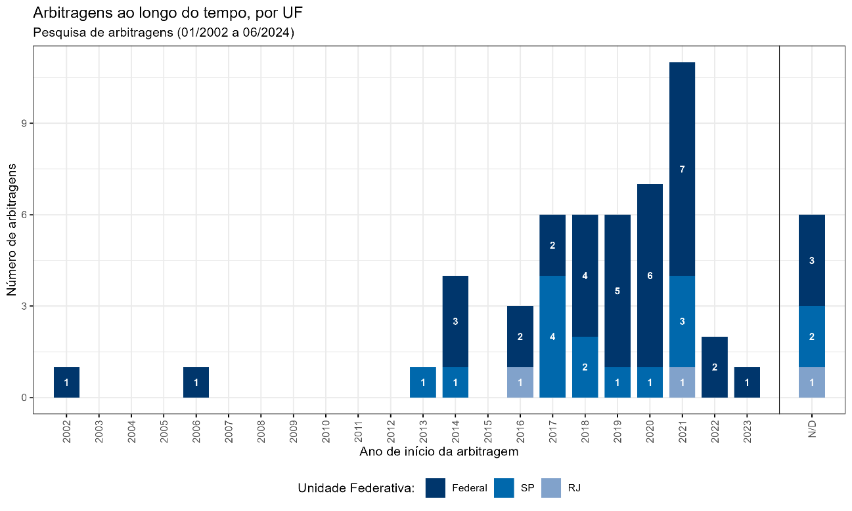

Os dados evidenciam um aumento significativo no número de arbitragens a partir de 2013 e de 2016, com um pico notável em 2021. Alguns fatores podem explicar o aumento de casos submetidos à via arbitral.

*Em primeiro lugar*, o período coincide com a tramitação do Projeto de Lei do Senado nº 406, de 2013, que resultou na promulgação da Lei nº 13.129, de 26 de maio de 2015. A edição da norma superou a discussão acerca da (in)arbitrabilidade subjetiva da Administração Pública, *i.e.*, se a Administração Pública poderia ser parte de uma arbitragem[33]. Embora antes disso houvesse entendimentos no sentido da viabilidade jurídica, o art. 1º, § 1º deixou claro que: “*A administração pública direta e indireta poderá utilizar-se da arbitragem para dirimir conflitos relativos a direitos patrimoniais disponíveis*.”. Com a positivação dessa possibilidade, deu-se a tendência do maior recurso ao instituto jurídico.

*Em segundo lugar*, em 10 de novembro de 2017, a Primeira Seção do STJ exarou uma relevante decisão nos autos do Conflito de Competência nº 139.519, que dizia respeito à delimitação geográfica de um “campo de petróleo” no âmbito de um contrato de concessão celebrado entre ANP e Petrobras.

Em síntese, o STJ entendeu que a arbitrabilidade objetiva da controvérsia deveria ser primeiro decidida pelos árbitros, em atenção ao princípio da competência-competência. Mesmo assim, o STJ acabou avançando na análise da questão jurisdicional, afirmando que a disputa se enquadrava no conceito legal de “direitos patrimoniais disponíveis”. Embora esse não tenha sido o primeiro julgado da Corte sobre arbitragem com o poder público nem o primeiro em que se adotou posição favorável ao instituto, a sensibilidade da matéria em disputa e as circunstâncias que envolveram a própria tomada de decisão transformaram o acórdão em um verdadeiro *leading case* pró-arbitragem, que é constantemente abordado em seminários, artigos, decisões arbitrais e judiciais.

*Em terceiro lugar*, a edição da Lei nº 13.448/2017 e do Decreto Federal nº 10.025/2019 também ampliou a segurança jurídica em torno do instituto. A lei federal, que trata da relicitação em contratos públicos do setor de transportes, expressamente adotou a arbitragem como meio obrigatório de solução de conflitos, além de autorizar a formalização de aditivos contratuais para inserir cláusula arbitral em contratos que não a contivessem. Já o decreto, editado nesse mesmo contexto, traz disposições detalhadas sobre o uso da arbitragem pela administração federal, endereçando questões-chave como limites da arbitrabilidade objetiva, credenciamento de câmara e forma de execução de sentenças condenatórias. Embora seu foco explícito seja o setor de transporte, fato é que o Decreto Federal nº 10.025/2019 reflete a posição institucional da administração sobre vários temas e acaba possuindo um impacto transversal no uso da arbitragem em outros setores de competência federal.

Apesar do crescimento consistente no período de 2013 a 2021, observou-se uma forte e rápida redução nos anos de 2022 e 2023, quando apenas 3 procedimentos foram iniciados.

O grupo de pesquisa não conseguiu identificar fatores objetivos que pudessem explicar essa aparente virada de chave. Não se tem notícia, por exemplo, de nenhuma medida institucional (judicial, legislativa ou da própria Administração) contra o uso da arbitragem nos 3 entes federativos analisados. Além disso, apesar de fugir do escopo de trabalho do grupo, sabe-se que houve pelo menos 4 casos federais novos no 2º semestre de 2024, o que já supera o agregado de 2022 e 2023. Em suma, é possível que a litigância por meio de arbitragem seja cíclica, que o crescimento exponencial do período de 2016 a 2021 não necessariamente represente um padrão, nem que a redução de 2022 e 2023 seja também uma conjuntura permanente.

Por outro lado, ao menos no campo federal, é possível especular que a redução esteja relacionada à adoção crescente de métodos alternativos de resolução de conflitos e de mecanismo de consensualidade, como a criação da **SECEX Consenso** (“Secretaria de Soluções Consensuais”),[34] vinculada ao Tribunal de Contas da União (TCU). A iniciativa é parte de uma política mais ampla de modernização e desburocratização dos mecanismos de controle e fiscalização do TCU, que entende que, em muitos casos, a composição consensual e amigável pode ser mais vantajosa para a Administração Pública e para os parceiros privados do que um litígio prolongado. O tema será detalhado na seção 4.4.3.

## O tempo para instauração da arbitragem

Para esta subseção, foram compilados os dados relativos à data do conflito que originou a arbitragem, à data do contrato subjacente, à data de início da arbitragem, determinada pelo requerimento de instauração da arbitragem, e à data do termo de arbitragem ou da ata de missão. Essas informações permitiram observar o tempo médio entre a ocorrência de um conflito e o requerimento da arbitragem, o tempo médio entre o início do contrato que originou o conflito e o requerimento da arbitragem e o tempo médio entre o requerimento da arbitragem e a assinatura da ata do termo de arbitragem ou da ata de missão.

### O tempo entre a ocorrência do evento litigioso e o requerimento da arbitragem

Os dados apresentados a seguir mostram o tempo entre a ocorrência do evento litigioso e o requerimento da arbitragem. Essa análise está condicionada a um universo menor, de 42 arbitragens, para as quais foi possível determinar tanto a data do evento litigioso, como a data do requerimento da arbitragem, uma vez que sem qualquer uma dessas datas não é possível calcular o intervalo temporal.

No primeiro gráfico (Figura 4), cada arbitragem corresponde a um ponto, cuja ordenada (altura) indica o número de dias entre a ocorrência do evento litigioso e o requerimento da arbitragem. Nos anos para os quais há dados sobre duas ou mais arbitragens, asteriscos indicam a média desse intervalo de tempo e uma linha pontilhada mostra a tendência dos dados no período como um todo.

A tendência do tempo entre o problema e o início da arbitragem, no entanto, decorre em grande medida de , com alguns *outliers* de tempos acima da média e da mediana.

O tempo médio, contudo, é geralmente baixo, abaixo de um ano e meio entre a ocorrência do litígio e o requerimento da arbitragem.

Figura 4 – Tempo entre o evento litigioso e o início da arbitragem, por ano de início da arbitragem

Os próximos gráficos (Figuras 5 e 6) são diagramas de caixa (*boxplots*) que ilustram as distribuições do mesmo lapso temporal segmentadas por unidade federativa e pela realização de perícia, respectivamente.

No segundo gráfico (Figura 5), que segmenta o tempo por unidade federativa, verifica-se que, no âmbito *federal*, em que foram contabilizados dados obtidos acerca de 27 arbitragens, o tempo variou entre 14 e 2439 dias, com uma média de 534 dias, o que representa 1 ano, 5 meses e 15 dias; e uma mediana de 455 dias, o que representa 1 ano, 2 meses e 28 dias.

Figura 5 – Tempo entre o evento litigioso e o início da arbitragem, por UF

No Estado de São Paulo, em que foram contabilizados dados obtidos acerca de 13 arbitragens, o tempo variou entre 42 e 1438 dias, com uma média de 704 dias, o que representa 1 ano, 11 meses e 4 dias; e uma mediana de 753 dias, o que representa 2 anos e 22 dias.

No Estado do Rio de Janeiro, em que foram contabilizados dados obtidos acerca de 2 arbitragens, o tempo variou entre 1018 e 2121 dias, com uma média e mediana de 1570 dias, o que representa 4 anos, 3 meses e 18 dias.

Esses gráficos mostram que o tempo desde a ocorrência do evento litigioso até o início da arbitragem varia significativamente, tanto entre diferentes períodos quanto entre diferentes unidades federativas, com os casos no âmbito federal e no Estado do Rio de Janeiro apresentando os tempos mais longos e maior variabilidade. O tempo transcorrido no Estado do Rio de Janeiro nas duas arbitragens para as quais a informação estava disponível foi mais alto do que aquele que transcorre nas demais Unidades Federativas.

O terceiro gráfico (Figura 6), por sua vez, mostra as diferenças no lapso de tempo entre o evento litigioso e o início da arbitragem, agrupadas por menção a realização de perícia na sentença. Como pode-se observar, as 3 arbitragens para as quais houve menção expressa à realização de arbitragem apresentaram lapsos temporais mais altos do que as 19 arbitragens que não apresentaram menção a perícia. No primeiro grupo (“Sim”), o tempo variou entre 413 e 837 dias, com uma média de 670 dias, o que representa 1 ano, 10 meses e 5 dias; e uma mediana de 761 dias, o que representa 2 anos e 1 mês e 1 dia. No segundo grupo (“Não”), o tempo variou entre 14 e 2121 dias, com uma média de 565 dias, o que representa 1 ano, 6 meses e 20 dias; e uma mediana de 316 dias, o que representa 10 meses e 16 dias.

Figura 6 – Tempo entre o evento litigioso e o início da arbitragem, por menção a perícia

Os dados mostram que a realização de perícia está relacionada a tempos mais longos para a instauração da arbitragem, desde a ocorrência o evento litigioso. Esse resultado é consistente com a hipótese inicial dos pesquisadores de que arbitragens envolvendo perícias tendem a ser mais complexas, apresentando tempos mais longos em todas as suas etapas, mesmo antes da instauração do procedimento arbitral propriamente dito.

No entanto, vale destacar que os principais outliers com tempos muito altos nesta métrica não estão no grupo de casos em que houve menção a perícia. Isso pode se dever a outras variáveis relevantes para esse lapso temporal específico, ou às limitações de dados disponíveis para a pesquisa, uma vez que pode ter ocorrido perícias nesses casos que não foram mencionadas nas sentenças das arbitragens. Cabe ainda destacar a existência de casos classificados como N/A, quando o caso ainda estava em andamento e, portanto, ainda não havia sentença arbitral, e como N/D, quando a sentença arbitral não estava disponível. Esses casos evidenciam tempos mais altos do que aqueles em que a sentença estava disponível, mas não mencionava a realização de perícia.

A título de curiosidade, em junho de 2024, a 1ª Turma do STJ, no REsp 2.143.882/SP, julgou a ação indenizatória ajuizada pela extinta Rede Ferroviária Federal (RFFSA), sucedida no processo pela União, na qual alega que empresas do Consórcio Brasileiro Europeu (Consórcio CBE) teriam dado causa à rescisão do contrato, firmado no ano de 1976 com a Ferrovia Paulista S.A. (FEPASA), com o fim de realizar a eletrificação das linhas férreas do interior do Estado de São Paulo. Após 25 anos de tramitação judicial, a decisão validou a cláusula compromissória do contrato, embora celebrada antes das vigências da Lei nº 9.307/1997 e da Lei nº 13.129/2015, com aplicabilidade, inclusive, para a Administração Pública em caso de sucessão do polo contratual. Assim, reafirmou o entendimento sumulado no Enunciado nº 488/STJ, segundo o qual: “A Lei de Arbitragem aplica-se aos contratos que contenham cláusula arbitral, ainda que celebrados antes de sua edição”.

No total, entre a ocorrência do conflito e o reconhecimento judicial da possibilidade jurídica de instauração da arbitragem, já decorreram ao menos **73 anos**, nos 42 casos para os quais foi possível calcular esse lapso temporal, essencialmente em razão dos conflitos descritos na seção 1.1. da presente pesquisa.

### O tempo entre o início do contrato que originou o conflito e o requerimento da arbitragem

Os dados apresentados a seguir mostram o tempo entre o início do contrato que fundamenta a arbitragem e o requerimento da arbitragem. Essa análise foi realizada para um universo de 45 arbitragens, para as quais foi possível determinar tanto a data do início do contrato, como a data do requerimento da arbitragem, uma vez que sem qualquer uma dessas datas não é possível calcular o intervalo temporal.

Novamente, o primeiro gráfico (Figura 7) consiste em um diagrama de pontos (*dotplot*) em que cada arbitragem corresponde a um ponto, cuja ordenada (altura) indica o número de dias entre o início do contrato e o requerimento da arbitragem. Nos anos para os quais há dados sobre duas ou mais arbitragens, asteriscos indicam a média desse intervalo de tempo e uma linha pontilhada mostra a tendência dos dados no período como um todo.

Diferentemente da métrica temporal anterior, neste caso a tendência de aumento do lapso temporal ao longo dos anos não se deve apenas aos baixos tempos observados nos primeiros anos da série (2002 e 2006). Ela se mantém e, desta forma, observa-se que as maiores médias de tempo entre o início do contrato e o início da arbitragem se verificaram nos últimos anos para os quais há dados disponíveis (2021 e 2022). Em 2021, essa média foi de 4881 dias, o que corresponde a um lapso de 13 anos, 4 meses e 16 dias. Em 2021, essa média foi de 6287 dias, o que corresponde a um lapso de 17 anos, 2 meses e 22 dias. Evidentemente, esse resultado decorre em parte do próprio tempo de existência de contratos com a Administração Pública que contém cláusulas arbitrais.

Figura 7 – Tempo entre o início do contrato e o início da arbitragem, por ano de início da arbitragem

Como na seção anterior, o segundo gráfico (Figura 8) é um diagrama de caixa (*boxplot*) que ilustra as distribuições do mesmo lapso temporal segmentadas por unidade federativa. Nele, verifica-se que, no âmbito *federal*, o tempo entre a celebração do contrato e o requerimento de instauração da arbitragem variou entre 483 e 8816 dias, com uma média de 3925 dias, o que representa 10 anos, 9 meses e 5 dias; e uma mediana de 3094, o que representa 8 anos, 5 meses e 24 dias, com um grande intervalo interquartil que reflete uma ampla variação entre os casos.

No Estado de São Paulo, o tempo variou entre 1443 e 3915 dias, com uma média de 2513 dias, o que representa 6 anos, 10 meses e 15 dias; e uma mediana de 2250, o que representa 6 anos, 14 mês e 28 dias, com um grande intervalo interquartil, o que reflete uma ampla variação entre os casos.

No Estado do Rio de Janeiro, o tempo variou entre 1234 e 2145 dias, com uma média e mediana de 1690 dias, o que representa 4 anos, 7 meses e 20 dias; também com um grande intervalo interquartil, o que reflete uma ampla variação entre os casos.

Figura 8 – Tempo entre o início do contrato e o início da arbitragem, por UF

Esses gráficos permitem duas reflexões interessantes, relacionadas à evolução temporal e à variação federativa.

Primeiro, concentrando a análise nos dois períodos mais numerosos (2013-2017 e 2018-2023) e, logo, mais relevantes, observa-se que os tempos médios estão bastante próximos, com distância aproximada de 9 anos e 3 meses e de 10 anos e 1 mês, respectivamente. Caso comparadas as medianas, a ordem se inverte, mas sem se distanciar de maneira substancial. Isso parece significar que, mesmo com as evoluções jurisprudências e legislativas que incrementaram a segurança jurídica em torno da arbitragem e incentivaram o seu uso, o que representa uma alteração de contexto bastante relevante entre os dois períodos, não se observou uma aceleração no recurso à arbitragem pelos parceiros privados.

Em outras palavras, as arbitragens continuam, em média, com um distanciamento temporal importante em relação à assinatura do contrato, indicando um possível uso cauteloso do instituto pelos parceiros privados. Isso faz sentido sob o ponto de vista relacional, já que, via de regra, as partes privadas apenas solicitam a instauração de uma arbitragem quando não acreditam em alguma forma de composição junto ao parceiro público.

Segundo, a comparação entre os entes federativos demonstra que as arbitragens federais estão muito mais distanciadas da assinatura do contrato do que as estaduais. Focando na comparação entre tempos médios, as arbitragens de SP (2513 dias) e do RJ (1670 dias) levam quase metade do tempo para surgir que as arbitragens com entidades federais (4014 dias).

Essa é uma distinção relevante, sobretudo se comparados a experiência federal e do RJ, que representam a maior distância. Isso poderia indicar, por exemplo, que a relação entre os contratantes púbico e privado nos estados tem deteriorado mais rápido, ou que o parceiro privado possui menor confiança de que o gestor estadual resolverá determinado problema. Em suma, essa maior rapidez para a instauração de arbitragem em contratos estratégicos de SP e do RJ podem denotar uma diferença estrutural em termos de governança contratual – ponto este, porém, que merece maior aprofundamento e representa a uma linha de pesquisa inteiramente nova.

### O tempo entre o requerimento da arbitragem e a assinatura do termo de arbitragem ~~ou ata de missão~~

A informação foi segregada por tempo médio das arbitragens federais e estaduais analisadas. Os gráficos exibidos são *boxplots* que representam o tempo, em dias, até a formalização do termo de arbitragem. O *primeiro* é segmentado por ano de início da arbitragem em quatro períodos distintos: 2002-2006, 2007-2012, 2013-2017 e 2018-2022. O *segundo* é segmentado por Unidade Federativa. Os eixos verticais mostram o tempo, em dias, enquanto os eixos horizontais indicam os intervalos de anos de início da arbitragem e as Unidades Federativas, respectivamente.

A média está representada por um traço escuro, a mediana considera o bloco colorido de azul e os *outliers* são os pontos escuros.

Para a arbitragem ocorrida em 2002, o tempo entre o requerimento da arbitragem e a celebração do termo de arbitragem foi de 6391 dias. Para a arbitragem ocorrida em 2006, o tempo foi de 198 dias.

A comparação entre as duas arbitragens do período 2002/2006 é um símbolo importante do impacto da judicialização para o andamento de uma arbitragem. O Grupo constatou que a arbitragem *Proteus v União Federal*, iniciada em 2002, foi suspensa durante anos por uma série de decisões judiciais, o que explica o longo tempo entre o pedido de instauração pelo parceiro privado e a efetiva formalização do termo de arbitragem. No sentido contrário, a arbitragem *Newfield v ANP*, iniciada em 2006, apresenta um tempo bem mais curto para o mesmo lapso, não tendo sido identificada nenhuma intercorrência judicial que tenha retardado o desenvolvimento do procedimento. Essa comparação, ao lado de outros exemplos colhidos pelo Grupo durante a pesquisa, comprova que o fator judicialização impacta diretamente no andamento das arbitragens.

Para as arbitragens ocorridas entre 2013/2017, o tempo médio entre o requerimento da arbitragem e a celebração do termo de arbitragem variou entre 185 e 291 dias. A média total, portanto, nesse período, foi de 225 dias. A mediana, por sua vez, variou entre 185 e 291 dias por arbitragem, com um valor da mediana total para o período de 219 dias. O prazo mais curto foi de 0 dia, representado por um ponto como “*outlier*”, e o maior tempo constatado foi de 379 dias.

Para as arbitragens ocorridas entre 2018/2023, o tempo médio entre o requerimento da arbitragem e a celebração do termo de arbitragem variou entre 179 e 395 dias. A média total, portanto, nesse período, foi de 278 dias; o que representa um tempo sensivelmente maior do que as arbitragens do período antecedente. A mediana, por sua vez, variou entre 179 e 321 dias, com um valor da mediana total para o período de 256 dias. O prazo mais curto foi de 91 dias e os maiores prazos constatados foram de 732 e 638 dias, representados por pontos, como “*outliers*”.

Concentrando a análise nos períodos de 2013-2017 e 2018-2023, observa-se que tanto os tempos médios quanto as medianas subiram um pouco com o passar dos anos. O tempo médio, por exemplo, subiu de 225 para 278 dias, representando uma adição de cerca de 20% no tempo necessário entre o pedido de instauração e a formalização do termo de arbitragem. Já a mediana, que parece ser a métrica mais adequada diante da existência de alguns outliers, subiu menos – algo em torno de 10%.

Em uma análise fria, isso poderia indicar que os procedimentos ficaram um pouco mais demorados, ao menos nessa fase inicial, e que isso poderia ser resultado do aumento de impugnações de árbitros, consolidação de procedimentos e outros pedidos capazes de retardar essa etapa procedimental. Por outro lado, o baixo crescimento em termos de mediana – e consequentemente o pequeno impacto na duração total da arbitragem - fez com que o grupo optasse por não aprofundar a análise da questão.

Figura 9 – Tempo entre o requerimento da arbitragem e a assinatura do termo, por ano de início da arbitragem

Ao analisar os dados sob a perspectiva de cada Unidade Federativa, é possível perceber que a média de tempo entre o requerimento da arbitragem e a assinatura da ata do termo de arbitragem ou ata de missão, no âmbito Federal, é de 450 dias, com um tempo mediano entre 242 dias. O menor tempo constatado foi de @(90?) dias e, o maior, de 6391 dias.

No Estado de São Paulo, o tempo médio é menor, de 278 dias, com um tempo mediano equivalente ao tempo mediano federal de 245 dias. O menor tempo constatado foi de 91 dias e, o maior, de 672 dias.

No Estado do Rio de Janeiro, o tempo médio é de 230 dias e o tempo mediano varia entre 200 e 310 dias. O menor tempo constatado foi de 166 dias e, o maior, de 291 dias.

Logo, a comparação entre as Unidades da Federação demonstra que o desenvolvimento da fase inicial da arbitragem é bastante parecido, o que sugere uma certa semelhança no andamento dos procedimentos. Sobre esse ponto, o fato de todos os 3 entes federativos priorizarem a arbitragem institucional e recorrerem basicamente às mesmas câmaras arbitrais pode ser um dos fatores que explica essa semelhança. Além disso, as procuradorias dos 3 entes possuem equipes especializadas em arbitragem, atuando sob regulamentações também semelhantes, o que também pode ser um fator relevante nesse nivelamento.

Figura 10 – Tempo entre o requerimento da arbitragem e a assinatura do termo, por UF

## O tempo da arbitragem e seus impactos

Nesta subseção, foram analisados diferentes dados relacionados ao tempo de duração da arbitragem. O tempo de duração da arbitragem foi mensurado a partir do requerimento da arbitragem até o seu término, determinado pela prolação de sentença arbitral definitiva ou pela celebração de acordo. Em seguida, o tempo de duração foi analisado em conjunto com os resultados finais das arbitragens e com o objeto da discussão submetida à jurisdição arbitral.

### O tempo de duração da arbitragem

Essa subseção analisa o tempo decorrido entre a data de instauração da arbitragem e a data da decisão final. Os dados são, portanto, referentes às 23 arbitragens concluídas, sendo 15 no âmbito federal, 2 no Estado do Rio de Janeiro e 6 no Estado de São Paulo.

Entre 2002/2006, as duas arbitragens registradas transcorreram entre 831 e 7221 dias, com uma média e uma mediana de 4026 dias, o que representa 11 anos e 8 dias. A arbitragem mais longa foi aquela ocorrida em 2002, que pode ser considerado um *outlier* por conter um tempo de duração excessivo e fora do padrão.

Entre 2013/2017, as arbitragens duraram entre 544 e 2041 dias, com uma média de 1309 dias, o que representa 3 anos, 6 meses e 30 dias; e uma mediana de 1255 dias, o que representa 3 anos, 5 meses e 6 dias.

Entre 2018/2022, as arbitragens duraram entre 230 e 1715 dias, com uma média de 1019 dias, o que representa 2 anos, 9 meses e 13 dias; e uma mediana de 974 dias, o que representa 2 anos, 7 meses e 29 dias. Houve poucos *outliers* no período.

A comparação entre os períodos de 2013/2017 e 2018/2022 parece demonstrar que os procedimentos ficaram mais céleres com o passar do tempo: em termos de mediana, por exemplo, o segundo conjunto de casos foi finalizado quase 20% mais rápido.

Embora esse aspecto possa merecer aprofundamento, a redução no tempo de duração dos casos não deixa de ser um fator muito relevante, já que o elemento temporal tem relação direta com a expectativa dos contratantes público e privado quando optam por usar a arbitragem. Essa evolução positiva pode ser um reflexo do amadurecimento do instituto como um todo, inclusive das medidas jurisprudências, legislativas e administrativas que conferiram maior segurança jurídica ao instituto.

Por outro lado, essa métrica leva em conta apenas os casos já encerrados até junho de 2024. Não se analisou, por exemplo, se o estoque de casos em curso tem aumentado ao longo dos anos, nem se a duração desses procedimentos já supera a duração dos casos já finalizados. Essa análise parece ser relevante, pois o Grupo identificou casos em curso que já possuem um tempo de duração bastante elevado, mas a necessidade de um corte metodológico e temporal para a pesquisa impediu que houvesse aprofundamento nessa linha de análise.

Figura 11 – Tempo do início ao fim da arbitragem, por ano de fim da arbitragem

Conforme gráfico apresentado abaixo, por Unidade Federativa, a duração das arbitragens *federais* variou entre 230 e 7221 dias, com uma média de 1436 dias, o que representa 3 anos, 11 meses e 6 dias; e uma mediana de 974 dias, o que representa 2 anos, 7 meses e 29 dias.

No Estado de São Paulo, o tempo de duração das arbitragens variou entre 938 e 1447 dias, com uma média de 1170 dias, o que representa 3 anos, 2 meses e 13 dias; e uma mediana de 1123 dias, o que representa 3 anos e 27 dias.

Por fim, no Estado do Rio de Janeiro, o tempo de duração das arbitragens variou entre 1180 e 2041 dias, com uma média e mediana de 1611 dias, o que representa 4 anos, 4 meses e 28 dias.

Comparando as medianas, observa-se que os casos já encerrados na esfera federal terminaram mais rápido (974 dias), estando seguidos de perto pelo Estado de SP (1123 dias). Se comparados os tempos médios, a ordem se inverte. De qualquer modo, verifica-se que o tempo médio e mediana do Estado do RJ são os mais extensos (1611 dias), representando uma diferença substancial em relação aos outros 2 entes federativos.

Uma possível explicação pode ser o baixo número de casos no Estado do RJ. O menor estoque de arbitragens pode resultar em menor familiaridade da procuradoria, da administração e concessionários com esse tipo de procedimento; essa falta de repetição entre os agentes envolvidos poderia resultar em ineficiências durante o procedimento e, portanto, maiores tempos de duração. Por outro lado, essa mesma explicação – isto é, o reduzido espaço amostral – pode retirar a utilidade dessa comparação.

Por fim, os dados extraídos apontam que as arbitragens mais céleres são as federais. O resultado pode ser explicado, principalmente, em razão de 16 dos 37 casos federais serem arbitragens referentes à Agência Nacional do Petróleo, Gás Natural e Biocombustíveis (“ANP”), nos quais não houve a necessidade de produção de provas periciais. De fato, o Grupo observou que vários casos em curso de outras entidades federais, notadamente a ANTT, tem apresentado uma duração bastante elevada, o que parece ser relacionado à produção de uma longa e custosa prova pericial.

Figura 12 – Tempo do início ao fim da arbitragem, por UF

### O tempo de duração e os resultados da arbitragem

Por facilitar a visualização dos *boxplots* abaixo, o eixo de algumas versões do gráfico foi alterado de modo a não mostrar o *outlier* referente ao caso “Proteus”, cuja excepcionalidade já foi explicada anteriormente.

O gráfico apresentado é uma caixa de dispersão que ilustra o tempo, em dias, até a conclusão de processos de arbitragem, categorizados de acordo com o resultado final obtido. As categorias de resultados analisadas foram “Decisão Terminativa”, “Parcialmente Procedente”, “Improcedente” e “Acordo”.

Os processos classificados como “Parcialmente Procedente” e “Improcedente” para a parte requerente – i.e., para o contratante particular - apresentam tempos de resolução mais curtos, com medianas mais baixas e distribuições similares, embora com algumas variações indicadas pelos *outliers*. Já os processos que resultam em “Acordo” exibem uma ampla variação de tempo, acima da média e mediana dos demais resultados.

Figura 13 – Tempo do início ao fim da arbitragem, por resultado final

O gráfico abaixo deixa mais clara a relação entre a duração da arbitragem e o resultado da arbitragem, o que sugere que o decurso do tempo influencia a celebração de acordos. É possível sugerir que a demora na solução de um caso arbitral gera incentivos para a celebração de acordos entre as partes. Em um modelo teórico-econômico, a continuidade de um processo arbitral por anos resulta, inevitavelmente, em custos elevados, tanto financeiros quanto operacionais. Esses custos incluem não apenas os honorários dos árbitros, advogados e peritos, mas também as despesas indiretas, como a perda de tempo e a alocação de recursos que poderiam ser destinados a outras atividades empresariais ou administrativas.

Por outro lado, é possível que a própria negociação do acordo ocasione em atrasos excessivos para o procedimento. É bastante comum, inclusive, que a arbitragem seja suspensa durante o período de negociação, o que infla naturalmente o tempo total da arbitragem. Além disso, a experiência prática demonstra que a negociação nesse tipo de litígio pode demorar consideravelmente, por conta de inúmeros fatores como complexidade da matéria, envolvimento de outros atores e necessidade de cumprir vários requisitos burocráticos para a formalização de um acordo.

Figura 14 – Tempo do início ao fim da arbitragem, por menção à perícia

Figura 15 – Tempo do início ao fim da arbitragem, por resultado: Acordo vs. Outros Resultados

### O tempo da arbitragem e o objeto da demanda

Por facilitar a visualização dos *boxplots* abaixo, o eixo de algumas versões do gráfico foi alterado de modo a não mostrar o *outlier* referente ao caso “Proteus”, cuja duração foi influenciada pela judicialização do caso.

O gráfico apresentado mostra o tempo das arbitragens com diferentes categorizações realizadas para quatro tipos de casos: *(i)* pedido de indenização; *(ii)* pedido de reequilíbrio; *(iii)* pedido de nulidade de sanção; e *(iv)* pedido de prorrogação de contrato.

O Grupo esclarece que o levantamento relaciona tais pedidos e o tempo do litígio como um todo. Seria impossível decompor o resultado exclusivamente por pedido, já que muitas vezes os pleitos foram apresentados de maneira cumulada.

Para os *pedidos de indenização*, a mediana do tempo até o fim da arbitragem é de cerca de 1000 dias, com uma distribuição bastante ampla que pode chegar a mais de 2000 dias. No caso dos *pedidos de reequilíbrio*, observa-se uma mediana também em torno de 1000 dias, porém a variabilidade é menor, com a maioria dos casos concentrados entre aproximadamente 600 e 1400 dias. Os *pedidos de nulidade* de sanção mostram uma mediana um pouco inferior, em torno de 800 dias, com uma variação um pouco mais concentrada em relação aos outros dois tipos de pedidos mencionados anteriormente. Por fim, os *pedidos de prorrogação* de contrato apresentam a menor mediana, cerca de 500 dias, com uma distribuição relativamente concentrada, indicando que esses casos tendem a ser resolvidos mais rapidamente.

Com base no gráfico, é possível inferir que processos arbitrais que discutem pedidos de prorrogação de contrato e, na sequência, pedidos de nulidade de sanção são resolvidos de forma mais célere, enquanto os pedidos de indenização tendem a demorar significativamente mais. Isso parece refletir a complexidade associada a cada tipo de disputa: prorrogações contratuais e controle de sanção administrativa parecem ser pleitos mais rápidos, pois demandam análise quase que exclusivamente jurídica. Já casos envolvendo indenização e/ou reequilíbrio econômico-financeiro podem necessitar de um período maior de análise e conclusão, por envolverem questões mais interdisciplinares, apurações técnico-financeiras mais detalhadas e possuírem, de modo geral, instrução probatória mais complexa.

Figura 16 – Tempo do início ao fim da arbitragem, por objeto

# OS ATORES DA ARBITRAGEM

A presente seção tem por objetivo identificar quem são os principais atores das arbitragens - notadamente as partes, os árbitros, os peritos, os advogados e os autores das obras doutrinárias mais citadas.

Para viabilizar essa análise, foram coletados dados objetivos referentes às arbitragens, que incluem: (i) qual o polo ativo; (ii) qual o polo passivo; (iii) qual o setor da economia ao qual a arbitragem se relaciona. Em seguida, foi elaborada uma tabela de “atores”, preenchida em conjunto pelos pesquisadores, com identificação numérica para ator. Na tabela, foram repertoriados os diferentes árbitros e escritórios de advocacia, com informações, quando cabível, acerca da idade, sexo e área de especialização.

Além disso, foi realizada uma tabela que cruza informações entre os atores da arbitragem, a identificação da arbitragem, o tipo de relação entre o ator e a arbitragem (se advogado, perito, árbitro, parecerista), quem indicou o autor, se ocorreu impugnação do ator, quanto a eventual impugnação ocorreu, se a impugnação foi bem-sucedida, bem como se houve renúncia ou recusa do ator em participar da arbitragem. Por fim, foram pesquisados e planilhados os diferentes autores e respectivas obras citadas nos documentos identificados e numerados como sentenças parciais e sentenças finais das arbitragens. Com essas informações, foi possível traçar um mapa acerca dos principais atores das arbitragens.

## Quais são os setores envolvidos em arbitragens?

O primeiro gráfico apresentado é um diagrama de barras que ilustra a quantidade de arbitragens distribuídas por diferentes setores da economia no período de 2002 a junho de 2024. No eixo horizontal, observa-se o número de arbitragens, enquanto no eixo vertical são listados os respectivos setores econômicos.

O setor de Petróleo e Gás, regulado pela ANP, é o mais representativo em termos de disputas arbitrais, totalizando 16 casos (ou seja, 30,2% do total de arbitragens), seguido pelo setor Rodoviário, que possui 13 casos (25% do total de arbitragens). O setor Metroviário, com 6 arbitragens (11,3% do total de arbitragens), também mostra uma alta incidência de disputas resolvidas por meio de arbitragem. Os setores de Telecomunicações e Ferroviário apresentam 5 arbitragens cada (9,6% do total de arbitragens). Os demais, que incluem os setores Aeroportuário, Portuário, Construção civil, Energia e Saneamento básico, somam 8 arbitragens.

A análise por setor permite concluir que o uso da arbitragem varia bastante conforme o setor econômico. Comparem-se os setores de Petróleo e Gás e Energia, por exemplo: embora sejam indústrias relativamente conectadas e reguladas pela União Federal, estando inclusive abrangidas por uma mesma pasta ministerial (o Ministério de Minas e Energia), os dois setores estão em espectros diametralmente opostos em termos de quantidade de casos. Além do Petróleo e Gás, as indústrias relacionadas a Transporte também possuem um peso relevante no universo de casos, enquanto Telecomunicações, setor complexo e com alto grau de investimento privado, possui uma relevância apenas mediana.

Ao que se deve, então, essa heterogeneidade entre setores muitas vezes regulados pelo mesmo ente federado? Este grupo não pretende fornecer a resposta, que dependeria de uma investigação aprofundada sobre a regulação específica de cada setor, em cada nível federativo. Ainda assim, é possível considerar que a existência de uma legislação que incentiva ou obriga à inclusão de cláusula arbitral em determinado contrato de parceria parece ser determinanete. É o que ocorreu justamente no setor de Petróleo e Gás, que possui cláusula obrigatória de acordo com a Lei nº 9.478/1997, e de indústrias relacionadas a Transporte, que passaram por um semelhante movimento com a Lei de Relicitação.

Figura 17 – Setores das arbitragens

O segundo gráfico abaixo apresenta o mesmo conjunto de dados por Unidade Federada. No eixo horizontal, observa-se o número de arbitragens por unidade federada, enquanto no eixo vertical são listados os setores econômicos.

No setor de Petróleo e Gás, todas as 16 arbitragens ocorreram exclusivamente em âmbito Federal, com a ANP (Agência Nacional do Petróleo) no polo passivo. Isso é explicado pelo status de monopólio federal dessa atividade, conforme os art. 20, inc. V e VI, e art. 177 da CRFB/88.

Já o setor Rodoviário tem forte presença tanto no âmbito federal quanto estadual, especialmente no Estado de São Paulo, por ser hipótese de competência comum pela Constituição Federal. Das 14 arbitragens, 8 (57,1%) envolvem a ANTT como parte passiva; 2 (14,2%) envolvem a ANTT e a União em litisconsórcio passivo; 2 (14,2%) envolvem o Estado de São Paulo e a ARTESP em litisconsórcio; 1 (7,1%) envolve o DER/SP e outra refere-se ao Estado de SP como sucessor da DERSA (7,1%).

No setor Metroviário, das 6 arbitragens registradas, 2 (33,3%) envolvem o Estado de São Paulo e a Companhia do Metropolitano de São Paulo em litisconsórcio passivo, enquanto as outras 4 (66,7%) têm apenas o Estado de SP no polo passivo. A concentração do setor no âmbito estadual decorre da competência exclusiva desses entes federados.

Para o setor Ferroviário, todas as arbitragens ocorrem com o Estado de São Paulo e a CPTM (Companhia Paulista de Trens Metropolitanos) no polo passivo. Há notícias de cláusulas arbitrais em contratos federais nesse mesmo setor, mas o Grupo não identificou nenhuma arbitragem decorrente de tais negócios.

No setor de saneamento básico, as 2 arbitragens envolvem o Estado do Rio de Janeiro no polo passivo. É interessante notar que as contratações públicas no setor de financiamento são mais numerosas nos Municípios; inclusive, já há notícia de arbitragens de saneamento com entidades municipais.

Em relação aos outros setores, há 7 arbitragens no total, das quais 4 ocorreram em âmbito federal. A primeira envolve o setor Aeroportuário, com a ANAC no polo passivo; a segunda, o setor de Energia Elétrica, com a ANEEL e a União no polo passivo, em 2 casos distintos; o setor Portuário, com a União Federal e outras pessoas jurídicas no polo passivo.

Ainda, há 2 arbitragens societárias movidas contra a União, das quais uma é processada em litisconsórcio com a Petrobras, e que tem como objeto a apuração de supostos danos causados pelo controle da empresa aos seus acionistas minoritários. Por fim, há uma arbitragem sobre um contrato de PPP (Parceria Público-Privada), na modalidade de concessão administrativa, envolvendo o Estado do Rio de Janeiro e tendo por objeto a construção de ABC.

Figura 18 – Setores das arbitragens, por UF

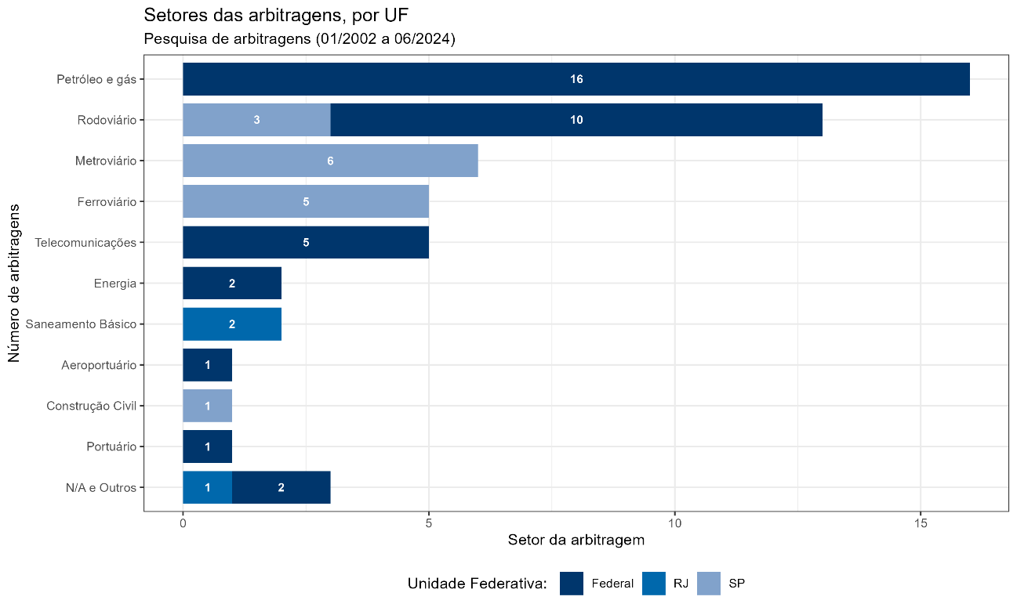

Registra-se, por fim, que, na subseção 4.2., a análise relaciona os valores da causa e os setores regulados analisados para cada arbitragem.

## Quem são os árbitros?

### Atores que mais participaram de arbitragens

O gráfico abaixo apresentado é um diagrama de barras que ilustra os atores mais escolhidos para figurar como árbitros por unidade federativa considerando o universo total das 55 arbitragens levantadas nos anos de 2002 a 2023.

**~~Carlos Alberto Carmona~~** ~~lidera com indicação para árbitro em 10 arbitragens, dentre as quais 7 ocorreram em âmbito federal, 2 no Estado de São Paulo e 1 no Estado do Rio de Janeiro. Em 3 casos, o árbitro foi indicado por uma Agência Reguladora (ANAC, ANP, ANTT), tendo sido indicado pela parte privada nos demais casos.~~

~~O segundo ator mais indicado é~~ **~~Sérgio Antônio Silva Guerra~~**~~, com indicação para 7 arbitragens (6 no âmbito federal e 1 no Estado do Rio de Janeiro). Houve impugnação do mencionado árbitro que não foi bem-sucedida.~~

**~~Rodrigo Garcia da Fonseca~~** ~~foi escolhido para integrar 6 arbitragens, das quais 5 ocorreram em âmbito federal e 1 no Estado do Rio de Janeiro.~~

**~~Sérgio Nelson Mannheimer~~** ~~foi escolhido em 6 arbitragens, todas ocorreram em âmbito federal. O árbitro passou por uma impugnação bem-sucedida e uma renúncia após indicação.~~

**~~Cristina M. Wagner Mastrobuono~~** ~~foi escolhida em 5 arbitragens, todas ocorreram em âmbito federal.~~

**~~Egon Bockmann Moreira~~** ~~foi escolhido em 5 arbitragens, dentre as quais 4 ocorreram em âmbito federal e 1 no Estado de São Paulo. Houve impugnação desse árbitro que não foi bem-sucedida.~~

**~~Giovanni Ettore Nanni~~** ~~foi escolhido em 4 arbitragens. Em 2 delas, o autor foi indicado pelo presidente da Corte Arbitral como árbitro de emergência, uma no setor rodoviário e a segunda no setor de petróleo e gás. Houve impugnação desse árbitro que não foi bem-sucedida.~~

**~~José Emílio Nunes Pinto~~** ~~foi escolhido em 4 arbitragens federais.~~

Figura 19 – Árbitros mais indicados para participar das arbitragens

Figura 20 – Quem indicou os árbitros?

A lista demonstra que um número razoavelmente pequeno de árbitros concentra uma quantidade elevada de indicações para as arbitragens mapeadas. De um lado, essa repetição de nomes pode indicar que alguns profissionais do mercado estão efetivamente se especializando em arbitragens com o poder público – ou pelo menos que as Partes os tem visto como especialistas. De outro, a existência de muitas nomeações repetidas e a suposta concentração das indicações em um número limitado de profissionais são questões que extrapolam o microssistema da arbitragem e poder público, estando também sob discussão na prática arbitral brasileira como um todo.

Outro aspecto extraído dessa lista diz respeito à linha de especialização acadêmica e/ou profissional dos árbitros. Dos 16 profissionais ali constantes, o Grupo identificou as seguintes características:

* mais da metade dos profissionais (12) podem ser considerados propriamente “arbitralistas” – aqui entendidos como juristas que possuem produção acadêmica e atuação relevante na prática da arbitragem comercial;
* cerca de 1/3 (06) dos profissionais possuem algum ramo do Direito Privado - notadamente Direito Civil ou Direito Internacional Privado - como especialização acadêmica;
* cerca de 1/3 (06) dos profissionais ocupa ou já ocupou cargo efetivo na administração pública;
* menos de 1/3 (05) dos profissionais podem ser considerados propriamente “administrativistas” – aqui entendidos como juristas com foco profissional e acadêmico em Direito Administrativo;

O elemento mais importante dessa lista, portanto, é a aparente preferência por profissionais altamente especializados em Arbitragem, pelo menos no que diz respeito a árbitros com 2 ou mais indicações. No sentido contrário, poucos árbitros são especializados em Direito Administrativo: o número é superado, inclusive, por árbitros com perfil acadêmico de Direito Privado. Essa constatação parece indicar que as Partes têm visto o fator “especialização” mais relacionado à atuação processual propriamente dita, que pelo senso comum seria algo próprio de “arbitralistas”, do que à familiaridade com as questões de Direito material objeto do litígio.

### Características dos árbitros (idade e gênero)

O gráfico abaixo é um histograma da idade dos árbitros nas 55 arbitragens selecionadas, classificados quanto ao gênero. O gráfico apresenta apenas os resultados para os casos em que ambas as informações estavam disponíveis. Percebe-se que;;;

Figura 21 – Idade e gênero dos árbitros

Figura 22 – Comparação das distribuições de idades dos árbitros por gênero

## Os escritórios mais contratados pela parte privada da arbitragem

O primeiro gráfico apresentado é uma tabela que ilustra os escritórios de advocacia mais escolhidos para atuarem nas arbitragens, considerando o universo total das 55 arbitragens levantadas nos anos de 2002 a junho de 2024.

A informação é relevante para compreender a dinâmica das escolhas de escritórios pelas partes privadas. Já a parte pública deve ser sempre representada pela respectiva procuradoria: no caso dos 3 entes analisados, todos possuem um ou mais setores especializados para atuação em arbitragem. Portanto, os gráficos apresentam apenas os escritórios mais contratados sob a perspectiva dos contratantes privados.

O levantamento das arbitragens revelou que o escritório mais frequentemente escolhido foi o “Manesco, Ramirez, Perez, Azevedo Marques”, com sede no Estado de São Paulo, atuando em 6 arbitragens, o que corresponde a 10,9% do total das 55 arbitragens analisadas. Em seguida, os escritórios “Mattos Filho”, “Veiga Filho”, ‘Marrey Jr. e Quiroga” e “Wald, Antunes, Vital e Blattner” aparecem em 4 arbitragens cada, todos com sede em São Paulo, representando 7,2% das arbitragens levantadas, respectivamente. Os escritórios “Azevedo Sette”, “Portugal Ribeiro” e “Sérgio Bermudes” foram escolhidos em 3 arbitragens cada, correspondendo a 5,4% do total. Os dois primeiros possuem sede em São Paulo, enquanto o terceiro está localizado no Rio de Janeiro. Por fim, os escritórios “Basílio”, “Dutra & Associados”, “Ferro, Castro Neves, Daltro & Gomide Associados,” “Gouveia, Silveira e Tannous”, “Pinheiro Neto” e “Tauil, Chequer & Mello” são escolhidos, cada um, em 2 arbitragens (3,6% das arbitragens). O primeiro, terceiro, quinto e sexto escritórios possuem matriz no Estado do Rio de Janeiro, o segundo com matriz no Distrito Federal e o quarto com matriz no Estado de São Paulo.

A análise da lista de escritórios mais escolhidos – isto é, presentes em 2 ou mais casos - permite extrair duas considerações de natureza mais geral.

Primeiro, a lista inclui alguns dos escritórios brasileiros com maior atuação e melhor reputação no mercado, o que obviamente resulta em um maior custo com honorários advocatícios. Isso demonstra que os contratantes privados tratam com seriedade a escolha de sua representação, estando inclusive dispostos a arcar com um custo que, independentemente do grau de variação, costuma ser elevado.

Essa característica fica realçada pelo fato de que o Grupo identificou pouquíssimos casos em que houve financiamento externo pela parte privada. Outro elemento que encarece o custo da representação é a opção ocasional pelo uso de 2 escritórios de advocacia, ao invés de apenas 1; há caso inclusive onde participam 3 escritórios em conjunto. De todo modo, o elevadíssimo valor em disputa, a importância econômica dos ativos discutidos e a complexidade dos pontos controvertidos ajudam a compreender o alto investimento dos agentes privados em sua defesa jurídica.

Segundo, em termos de principal linha de expertise dos escritórios, observa-se alguma oscilação entre especialização em Direito Público ou em Arbitragem. De plano, o Grupo tem ciência da subjetividade que permeia esse tipo de consideração, além de reconhecer que muitos desses escritórios podem ser considerados especializados nos dois “setores jurídicos”. Ainda assim, uma consulta a dois relevantes rankings qualitativos demonstrou que (i) há escritórios bem classificados apenas em Direito Público; (ii) há escritórios bem classificados apenas em Arbitragem; (iii) há escritórios bem classificados em ambos; (iv) apenas 2 não possuem classificação em Direito Público ou Arbitragem[35]. A opção amplamente majoritária por escritórios com alta especialização e reputação em ao menos algum dos 2 setores confirma a primeira reflexão explicada acima.

## Impugnação e renúncia

## Quais os autores mais citados nas peças da arbitragem?

O segundo gráfico abaixo apresentado indica a quantidade de citações a determinados autores nas sentenças arbitrais por Unidade da Federação: (i) a federal (azul escuro); (ii) o Estado de São Paulo (SP, azul médio); e (iii) o Estado do Rio de Janeiro (RJ, azul claro).

Marçal Justen Filho é o autor mais citado, com 25 citações, seguido por Maria Sylvia Zanella Di Pietro e Hely Lopes Meirelles, com 19 e 11 citações, respectivamente. Celso Antônio Bandeira de Mello, Anderson Schreiber, Floriano de Azevedo Marques Neto, Rafael Véras e José dos Santos Carvalho Filho também são frequentemente citados.

À exceção das citações ao autor Anderson Schreiber, com especialidade em Direito Civil, e do autor Cândido Dinamarco, com especialidade em processo civil, a análise revela que a maioria dos autores citados são especialistas em Direito Administrativo. Essa preferência está alinhada com o objeto e institutos jurídicos debatidos nas arbitragens com o poder público, que sempre envolvem questões de Direito Administrativo como elemento principal.

Por fim, a segmentação por Unidade Federada indica que alguns autores parecem possuir certa preferência regional: enquanto Caio Mário da Silva Pereira Neto só foi citado em sentenças federais, Floriano de Azevedo Marques Neto foi mencionado majoritariamente em casos do Estado de SP.

Figura 23 – Autores mais citados nas sentenças, por UF da arbitragem

# OBJETO, MÉRITO E VALORES

Esta seção descreve os dados sobre objeto, mérito e valores das arbitragens. Para tratar dos valores envolvidos nas arbitragens, foram coletados dados acerca: (i) do valor da causa, em reais; (ii) do valor dos honorários dos árbitros, em reais; e (iii) do valor dos honorários sucumbenciais atribuído aos advogados das partes vencedoras, em reais.

Em seguida, para identificar o objeto da demanda das arbitragens, foram planilhados os pedidos principais da demanda, classificados entre “Nulidade de sanção”, “Pedido de reequilíbrio”, “Pedido de indenização”, “Prorrogação de contrato” e “relicitação”, com os trechos da inicial contendo os pedidos formulados pela parte autora. Também foram identificadas as leis subjacentes aos contratos de concessão celebrados, entre as quais, a Lei nº 8.987/1995, a Lei nº 9.478/97, a Lei nº 13.448/2017 e outras leis específicas.

Por fim, foram coletadas informações acerca das sucumbências processuais e as partes mais frequentemente vencedoras do processo de arbitragem, seja como resultado parcial ou final. Para tanto, buscou-se informações, para cada arbitragem, acerca: (i) da existência de *sentença parcial* e do respectivo resultado, registrado como “procedente”, “parcialmente procedente” ou “improcedente”; (ii) da existência de *sentença final* e do respectivo resultado, com análise se houve “acordo”, “decisão terminativa” ou se o resultado deveria ser enquadrado como “procedente”, “parcialmente procedente” ou “improcedente”.

## Valores envolvidos em arbitragens

Neste tópico, serão analisados os valores envolvidos nas disputas arbitrais da administração federal e dos estados de SP e RJ.

Em um primeiro subtópico, serão analisados os valores das causas. Em parte, isso guarda alguma relação com os próprios valores em disputa, embora se deva reconhecer tratar-se de mera estimativa, que, por vezes, é corrigida em momento posterior do procedimento arbitral. Para fins de confiabilidade e representatividade dos valores envolvidos em disputa, optou-se por utilizar aqui o valor revisado, quando a revisão ocorreu e isso pôde ser extraído pelo Grupo a partir da documentação disponível.

O subtópico seguinte será destinado aos honorários relacionados a cada procedimento. Isso abrange, em primeiro lugar, os honorários a serem pagos aos árbitros (nas causas em que esses dados estavam disponíveis), mas, além destes, envolve também os honorários de sucumbência a serem pagos pela parte sucumbente.

### Valores das causas

#### Valores das causas por setor

A pesquisa envolveu, no total, 55 procedimentos arbitrais, com 37 de âmbito federal, 15 do Estado de São Paulo e 3 do Estado do Rio de Janeiro. Desse total, só não foram encontradas informações acerca do valor da causa em 5 procedimentos, dos quais 4 são federais e 1 do Estado de São Paulo.

A média de valor considerando as 55 arbitragens analisadas neste estudo é de R$1.128.041.729,97 (um bilhão, cento e vinte e oito milhões, quarenta e um mil, setecentos e vinte e nove reais e noventa e sete centavos). Logo, via de regra, a realidade das arbitragens federais e estaduais envolve valores muito elevados, o que possivelmente é explicado pelo fato de os contratos nelas debatidos abrangerem ativos que são estratégicos e financeiramente relevantes.

Se analisarmos apenas as federais, o valor médio é de R$1.588.841.019,73 (um bilhão, quinhentos e oitenta e oito milhões, oitocentos e quarenta e um mil, dezenove reais e setenta e três centavos). No Estado de São Paulo, o valor médio é de R$ 259.622.455,57 (duzentos e cinquenta e nove milhões, seiscentos e vinte e dois mil, quatrocentos e cinquenta e cinco reais e cinquenta e sete centavos). No Estado do Rio de Janeiro, o valor médio é de R$ 111.872.823,19 (cento e onze milhões, oitocentos e setenta e dois mil, oitocentos e vinte e três reais e dezenove centavos).

Para além das médias sob uma perspectiva geral, bem como sob a ótica de cada ente federativo, o valor da causa foi analisado também em sua relação com o setor econômico envolvido em cada arbitragem. Seguindo essa linha, os gráficos abaixo apresentados são diagramas de caixa (*boxplot*) que ilustram os valores das causas em milhões de reais, segmentados por diferentes setores regulados, nas arbitragens selecionadas.

No primeiro gráfico, no eixo horizontal, observam-se os valores das causas em milhões de reais, enquanto no eixo vertical estão listados os setores analisados.

Figura 24 – Valores das causas, por setor

Percebe-se que, no setor de telecomunicações, o valor da causa é o mais elevado. A média deste montante neste setor é de R$6.720.352.000,00 (seis bilhões, setecentos e vinte milhões e trezentos e cinquenta e dois mil). Além disso, o setor aparece com uma mediana alta e um intervalo interquartil amplo, indicando uma grande variação nos valores das causas.

No setor de petróleo e gás, os valores das causas também apresentam uma variação considerável, com uma mediana mais baixa em comparação ao setor de telecomunicações, mas ainda significativa. O setor rodoviário mostra uma mediana moderada e alguns *outliers* que indicam valores de causa mais altos. Os setores metroviário e de saneamento básico apresentam valores das causas mais baixos, com uma menor variação. No setor ferroviário, os valores são relativamente baixos, com a presença de alguns *outliers*.

O Grupo não conseguiu encontrar um motivo objetivo para a discrepância de valores entre os variados setores. Possivelmente, isso decorre de uma série de variáveis, como a estruturação econômica do setor, o objeto contratual e a sua abrangência geográfica. É intuitivo, por exemplo, supor que as arbitragens federais envolvam valores superiores às estaduais, o que pode ser extraído do gráfico acima. Contudo, há nuances outras que afetam o valor da causa, inviabilizando o aprofundamento da pesquisa neste momento.

~~A discrepância de valores da causa entre setores pode indicar a necessidade de atenção diferenciada e especialização nas arbitragens conforme o setor envolvido, na medida em que disputas de alto valor podem requerer um conhecimento mais aprofundado e uma gestão de riscos mais robusta. Se,~~ *~~por um lado~~*~~, valores da causa maiores podem indicar uma maior facilidade de acesso ou grau de confiança na jurisdição arbitral, também podem indicar,~~ *~~por outro lado~~*~~,~~~~o menor uso de práticas regulatórias e contratuais sólidas para prevenir litígios e facilitar a resolução eficiente de disputas~~.

#### Valores da causa por setor, excluído o setor de telecomunicações

No segundo gráfico, que consta abaixo, os mesmos dados são relacionados, excluindo-se o setor de telecomunicações.

Figura 25 – Valores das causas, por setor, excluindo telecomunicações

No setor de Petróleo e Gás, observa-se uma considerável variação nos valores das causas, com a faixa interquartil posicionada entre aproximadamente R$ 250 milhões e R$ 1.000 milhões. A mediana das causas, representada pela linha dentro da caixa, está próxima ao centro da faixa interquartil, o que indica uma distribuição relativamente homogênea, sem muitos casos extremamente altos ou baixos em relação à mediana.

Os setores Ferroviário e de Saneamento Básico são aqueles que envolvem o menor valor da causa. No setor Ferroviário, a mediana dos valores é pequena, entre aproximadamente R$ 25 milhões e R$ 100 milhões. Há um *outlier* significativo, sugerindo que algumas disputas podem envolver valores excepcionalmente altos. Isso pode indicar, *por um lado*, a menor complexidade jurídica envolvida nesses dois setores ou a menor quantidade de investimentos realizados pelas partes em litígio, ou, *por outro lado*, a menor confiança na jurisdição arbitral ou a maior dificuldade de acesso ao meio alternativo de resolução de conflitos pelas partes envolvidos nas controvérsias desses setores. No setor de Saneamento Básico, a faixa de valores mais estreita, variando de R$ 50 milhões a R$ 200 milhões, o que sugere uma menor variabilidade nos valores das causas. Há um ponto fora do comum (*outlier*), indicando um caso excepcionalmente alto em relação aos outros valores.

No setor Rodoviário, a mediana dos valores também é baixa, em torno de R$ 500 milhões, com uma faixa interquartil que se estende de aproximadamente R$ 300 milhões a R$ 800 milhões. A mediana está um pouco mais próxima do topo da faixa, sugerindo que há mais valores concentrados acima do ponto médio. Isso significa que, neste setor, as disputas tendem a envolver valores mais altos, mas ainda com alguma variabilidade.

No setor Metroviário, a faixa de valores das causas é ampla, entre R$ 400 milhões a R$ 1.500 milhões. Aqui, a mediana está posicionada mais próxima do limite inferior da faixa, indicando que a maioria dos casos tem valores mais baixos, com alguns casos excepcionais muito altos, o que aumenta o intervalo. Isso pode estar relacionado à complexidade de projetos de infraestrutura urbana.

Por fim, para os demais setores “Outros Setores”, o gráfico apresenta a maior variação entre os valores das causas, com uma faixa que vai de aproximadamente R$ 500 milhões a R$ 2.000 milhões. A mediana está mais próxima do limite inferior, sugerindo que a maioria dos valores está concentrada na faixa inferior, com alguns casos de valores muito altos. Essa variabilidade pode refletir a diversidade de indústrias agrupadas nesse setor, como energia, construção civil e outros segmentos de infraestrutura, que envolvem contratos e valores muito diversos.

#### Variabilidade entre o setor de telecomunicações e os demais

No terceiro gráfico abaixo, o eixo horizontal mostra os valores das causas em milhões de reais, enquanto o vertical indica os setores regulados analisados. O setor de telecomunicações está representado à direita e os demais setores estão à esquerda.

Figura 26 – Valor da causa: Telecomunicações vs. Demais Setores

Para os demais setores, com um total de 43 casos, os valores das causas variaram amplamente. A maioria dos valores se manteve próxima da base do gráfico. No entanto, há alguns *outliers* que alcançam valores mais altos, sendo o valor máximo registrado aproximadamente 4,5 bilhões de reais.

Por outro lado, o setor de telecomunicações, com 5 casos, apresenta uma mediana significativamente mais alta, com um intervalo interquartil que reflete uma variação maior e valores de causa geralmente mais altos. O valor máximo registrado no setor de telecomunicações ultrapassa os 16 bilhões de reais, destacando-se como um *outlier* substancialmente elevado. Vale salientar que é o valor da causa mais alto registrado em todas as arbitragens analisadas.

Foge do escopo do Grupo identificar o motivo para o valor tão mais elevado nas arbitragens de telecomunicações. Ainda assim, uma característica marcante dessas arbitragens, e que pode ajudar a entender melhor a sua alta repercussão financeira, é o fato de envolverem discussões amplas sobre os mais de 20 anos de histórico contratual, abrangendo desde questões de reequilíbrio econômico-financeiro até o pagamento de indenização por bens reversíveis.

Esse *boxplot* revela que o setor de telecomunicações envolve valores de causa medianos e máximos consideravelmente maiores em comparação com outros setores.

### Honorários

Conforme já foi antecipado, este tópico tratará, separadamente, dos honorários dos árbitros, ou seja, do montante que recebem como remuneração por seu trabalho, o que, em geral, varia em conformidade com a função que exercem (a de Presidente ou a de Coarbitro); e, em seguida, dos honorários de sucumbência a serem pagos pela parte que sucumbiu no processo. Em um terceiro subtópico, serão confrontados os valores dos honorários com o objeto das arbitragens, para que seja possível verificar a existência de eventual correlação entre os referidos dados.

#### Honorário dos árbitros

A informação acerca dos honorários a serem pagos aos árbitros não é tão transparente quanto a maioria dos demais dados relacionados à arbitragem. Nesse sentido, tem-se que, do total de 55 procedimentos arbitrais analisados, foram obtidos os dados relativos aos honorários dos árbitros em apenas 15 deles. Nos 37 procedimentos federais, essa informação estava disponível em 12 arbitragens, e não foi divulgada de forma transparente em 25 procedimentos. No âmbito estadual, a situação é ainda pior: dos 15 procedimentos arbitrais envolvendo o Estado de São Paulo, em apenas 3 foi possível a obtenção desse dado; e, dentre aqueles relacionados ao Estado do Rio de Janeiro (de três procedimentos analisados), a informação não foi obtida em nenhum caso.

Feita essa observação, passa-se à análise dos honorários em si. Consoante se observa do gráfico abaixo, a regra é que a remuneração do Presidente seja mais elevada que a dos Coarbitros, o que se justifica já que, para além da função de julgamento, comum a todos, o Presidente lida com o andamento do procedimento.

Os dados mais exatos quanto aos valores pagos aos árbitros constam do gráfico abaixo, separados por faixa (por exemplo, a primeira coluna abarca honorários de até R$ 500.000,00; e assim por diante).

Figura 27 – Valor total dos honorários dos árbitros por arbitragem, por UF

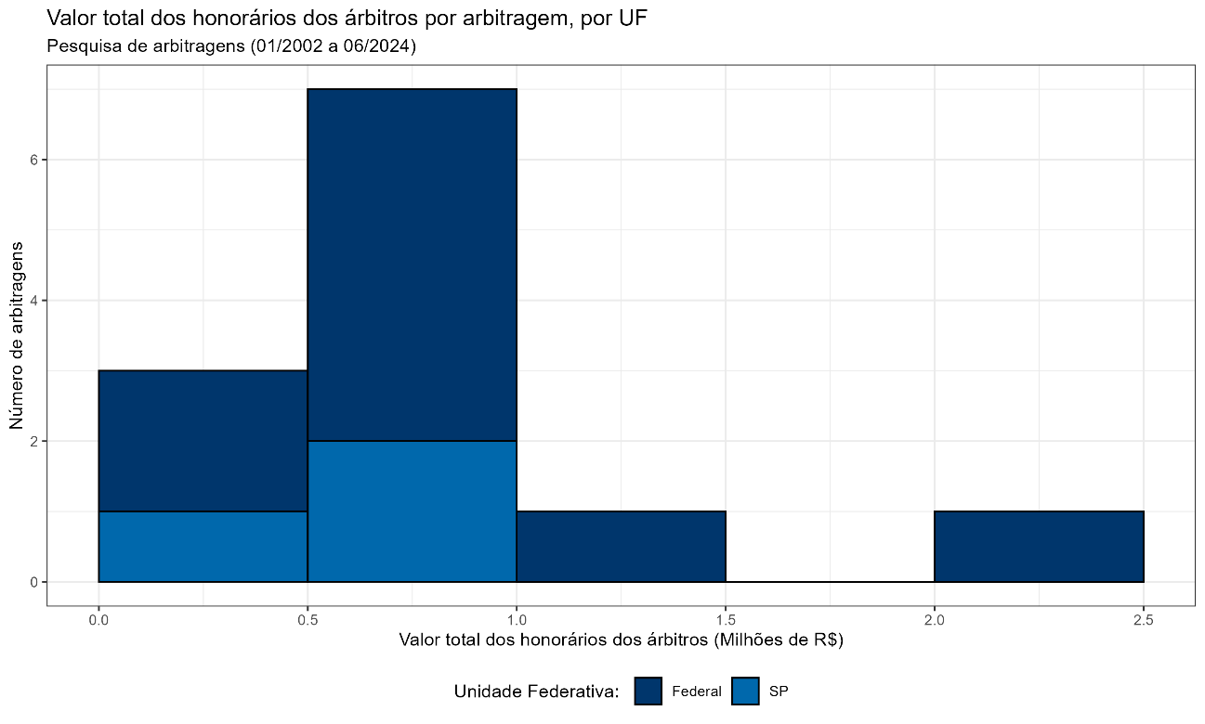

Os valores pagos aos árbitros não estão necessariamente relacionados com os valores em disputa. Assim, nem sempre arbitragens envolvendo valores maiores pagam honorários mais elevados aos árbitros que irão analisar e solucionar o conflito. Pode-se exemplificar o exposto comparando alguns procedimentos.

A título de exemplo, no procedimento iniciado pela COPEL, Bayar, Tucuman e Petra Energia S.A. em face da ANP, o valor da causa era de R$ 20.431.909,84 (vinte milhões, quatrocentos e trinta e um mil, novecentos e nove reais e oitenta e quatro centavos) e os honorários dos árbitros foram de R$ 190.000,00 (cento e noventa mil reais) para o Presidente e R$ 150.000,00 (cento e cinquenta mil reais) para cada Coarbitro. Em outro procedimento, também da Petra Energia S.A. e da Bayar em face da ANP e, portanto, também do setor econômico de petróleo e gás, o valor da causa foi de R$ 73.121.828,22 (setenta e três milhões, cento e vinte e um mil, oitocentos e vinte e oito reais, e vinte e dois centavos). Um valor, portanto, mais de três vezes e meia superior ao do procedimento anteriormente mencionado. Por outro lado, o valor dos honorários dos árbitros foi de R$ 125.000,00 (cento e vinte e cinco mil reais) para o Presidente, e de R$ 95.000,00 (noventa e cinco mil reais) para cada Coarbitro.

Outro exemplo, em procedimento arbitral iniciado pela Dommo Energia S.A., também no setor de petróleo e gás, o valor da causa era de R$ 270.300.000,00 (duzentos e setenta milhões e trezentos mil reais), e os honorários foram de R$ 300.000,00 (trezentos mil reais) para o Presidente e R$ 225.000,00 (duzentos e vinte e cinco mil reais) para cada Coarbitro, valores estes rigorosamente iguais aos dos honorários dos árbitros em um dos procedimentos da Petra Energia S.A. em face da ANP que, no entanto, possuía o valor da causa de R$ 1.000.000.000,00 (um bilhão de reais), quase quatro vezes superior ao anterior, portanto.

Há casos que chamam a atenção com relação a essa disparidade, inclusive. Em procedimento iniciado pela nova Petróleo S.A. em face da ANP, com o pleito de prorrogação de contrato, o valor da causa era de R$ 7.334.049,56 (sete milhões, trezentos e trinta e quatro mil e quarenta e nove reais, e cinquenta e seis centavos) – muito inferior, portanto, ao de quase todos os demais casos federais analisados; e, ainda assim, os honorários dos árbitros foram superiores a todos os demais casos mencionados nesses exemplos: R$ 362.000,00 (trezentos e sessenta e dois mil reais) para o Presidente e R$ 291.500,00 (duzentos e noventa e um mil e quinhentos reais) para cada Coarbitro.

#### Honorários e objeto da arbitragem

O gráfico abaixo apresenta a distribuição dos valores totais dos honorários pagos a árbitros, segmentados por grupos de objeto da arbitragem. Os quatro grupos de objeto da demanda representados são: “Pedido de Indenização”, “Pedido de Reequilíbrio Econômico-Financeiro”, “Prorrogação de Contrato” e “Nulidade de Sanção”. Esses objetos correspondem às demandas formuladas perante a jurisdição arbitral categorizados como mais recorrentes nas arbitragens envolvendo a Administração Pública. O eixo vertical indica o valor total dos honorários dos árbitros em milhões de reais, enquanto o eixo horizontal classifica os tipos de objeto presentes nas arbitragens.

Figura 28 – Valor total dos honorários dos árbitros por objeto da arbitragem

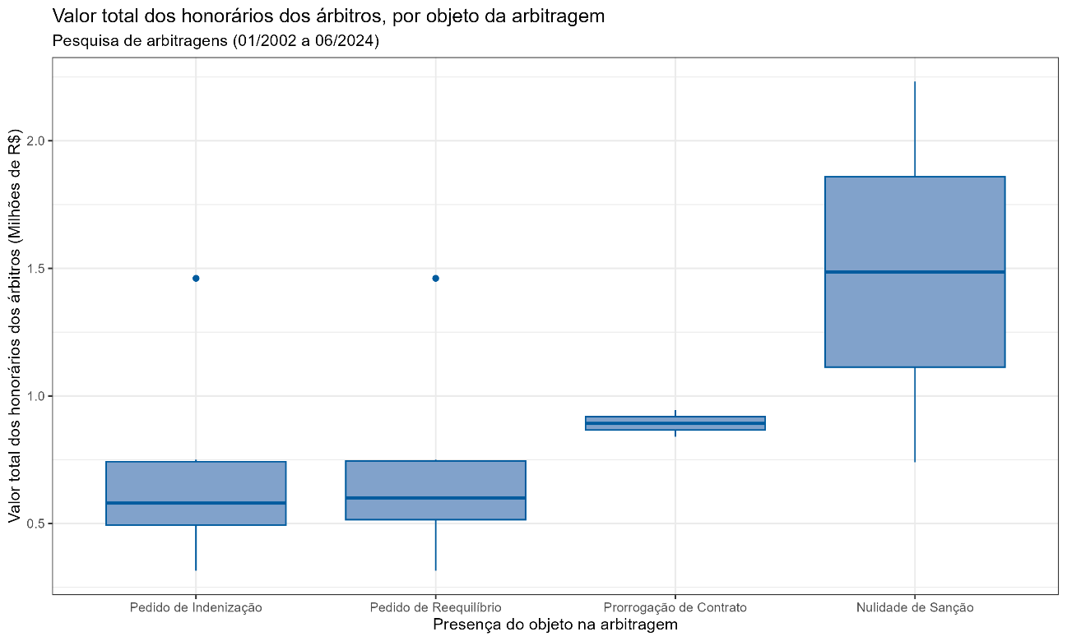

O objeto “Nulidade de Sanção” apresenta a maior variação nos valores de honorários, com valores médios relativamente elevados e uma dispersão significativa. O valor dos honorários correspondente a esse objeto possui uma mediana próxima de 1,5 milhão de reais, com uma média superior, indicando uma forte influência de casos com honorários mais altos. A dispersão é significativa, abrangendo desde valores próximos a 0,5 milhão até acima de 2 milhões de reais. A diferença entre média e mediana nesse grupo sugere que alguns casos apresentam honorários muito elevados, que distorcem a média para cima.

Em seguida, o grupo “Pedido de Indenização” exibe também uma variação notável nos valores, embora um pouco inferior ao grupo de nulidade. A mediana dos honorários situa-se próxima de 1 milhão de reais, com uma média levemente superior, o que indica que alguns valores elevados influenciam a média. Há uma dispersão significativa nos dados, variando desde valores baixos até valores superiores a 1,5 milhão de reais.

Já os grupos “Pedido de Reequilíbrio” e “Prorrogação de Contrato” indicam valores de honorários mais concentrados e menores, com uma variação muito limitada, especialmente no caso da “Prorrogação de Contrato”. A mediana do “Pedido de Reequilíbrio” é inferior a 1 milhão de reais, e a média também se mantém próxima desse valor. Observa-se a presença de um *outlier*, indicando um valor atípico que é mais elevado do que a maioria dos valores do grupo. A “Prorrogação de Contrato” apresenta uma mediana e uma média bem próximas, ambas abaixo de 0,5 milhão de reais, com pouca variação entre os casos.

Uma possível inferência é que arbitragens envolvendo “Nulidade de Sanção” tendem a demandar uma estrutura mais complexa e, consequentemente, gerar honorários mais altos para os árbitros, possivelmente devido à profundidade da análise necessária em casos de sanção. De modo similar, pedidos de indenização, que frequentemente envolvem montantes financeiros e provas mais extensas, também apresentam uma variação considerável. Por outro lado, casos de “Prorrogação de Contrato” aparentam ser mais padronizados ou menos litigiosos, refletindo-se em honorários mais baixos e com pouca variação entre os casos.

No entanto, é preciso que se recorde que, tendo-se encontrado apenas 12 (doze) procedimentos arbitrais com transparência com relação aos honorários dos árbitros, os resultados abaixo encontram problemas de generalização e representatividade para fins de pesquisa.

#### Honorários de sucumbência

Os honorários advocatícios constituem a remuneração devida aos advogados em razão da prestação de serviços jurídicos, tanto em atividade consultiva como processual[36]. Comumente, são divididos em *contratuais* (os combinados entre o cliente e o advogado, que podem ser *pró-labore* ou *ad exitum*) e *sucumbenciais*, referentes ao montante devido pela parte sucumbente em um processo judicial ao advogado da parte vencedora e que, atualmente, é reconhecido como direito próprio do profissional (art. 23 da Lei nº 8.906/1994 – Estatuto da OAB), e não da parte que o contratou.

Neste tópico, o tema tratado envolve os honorários sucumbenciais, os mesmos que, no processo judicial, estão previstos no art. 85, do Código de Processo Civil, e que são fixados judicialmente conforme a sucumbência processual (podendo o critério, em alguns casos, ser substituído pela *causalidade*[37]).

Sobre a aplicabilidade dessa sistemática a procedimentos arbitrais, há quem defenda que a arbitragem comporta tão somente o ressarcimento das despesas de representação da parte vencedora pela parte vencida[38]. Mesmo para esses juristas, contudo, seria possível a fixação de honorários sucumbenciais nos casos em que isso constasse da convenção arbitral (o que, de fato, ocorreu em alguns dos casos analisados nesta pesquisa) ou de alguma outra forma de consenso processual nesse sentido, pois isso decorreria da autonomia das partes.

Apesar disso, houve procedimentos arbitrais desta pesquisa com condenação expressa em honorários de sucumbência, mesmo na ausência de disposição contratual expressa no compromisso arbitral. De forma mais precisa, e, embora essa informação nem sempre estivesse presente de forma transparente, os valores decorrentes da condenação estavam presentes em 9 (nove) arbitragens federais, dentre o total de 37 (trinta e sete) analisadas. Nas estaduais, não houve menção à condenação em honorários em nenhum dos casos analisados (15 de SP e 3 do RJ).

Dentre os 9 (nove) procedimentos em que a condenação esteve presente e que foi divulgada de forma transparente, 6 (seis) são referentes ao setor de petróleo e gás, 2 (dois) ao setor rodoviário, e 1 (um) ao setor de energia. O montante da condenação variou bastante entre os 9 (nove) casos, o que pode ser verificado de forma detalhada no gráfico que se segue.

Figura 29 – Valor total dos honorários de sucumbência das arbitragens

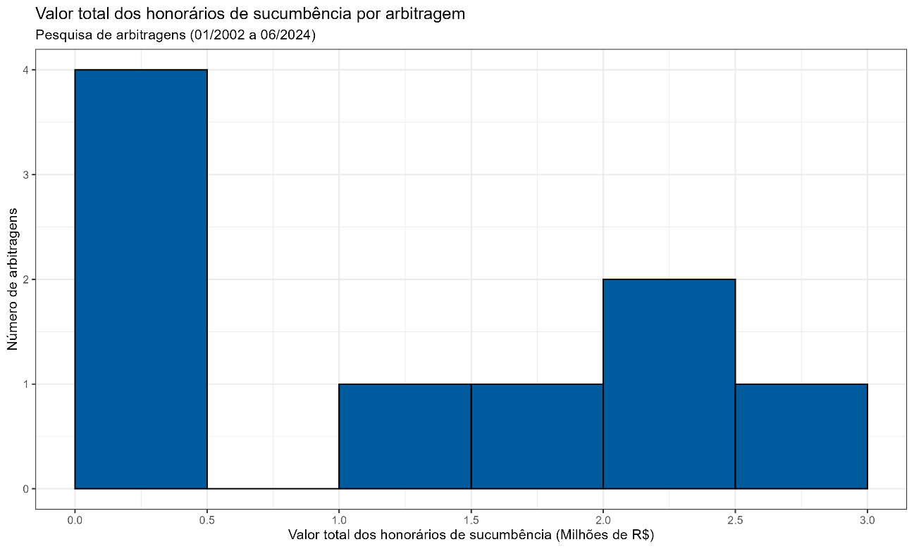

Um dado curioso que pode ser extraído da pesquisa é que, dentre os 9 casos em que houve condenação em honorários sucumbenciais, nenhum deles referia-se a um julgamento de total procedência (contra a Fazenda Pública). Dos 9 casos, 3 foram de parcial procedência, 4 de improcedência (tendo a Fazenda Pública saído vencedora, portanto), e 2 terminaram em acordo.

## Objeto: pedido imediato e fundamento legal

### Objeto da Demanda

O gráfico apresentado é um diagrama de barras que mostra os pedidos imediatos (objeto) requeridos pelas partes. O eixo horizontal indica o percentual das arbitragens em que cada objeto está presente, enquanto o eixo vertical lista os diferentes objetos.

O pedido de indenização é o objeto mais frequente nas arbitragens, presente em 44 arbitragens (80% dos casos). O pedido de reequilíbrio aparece como o segundo objeto mais comum, sendo solicitado em 29 arbitragens (52,7% do total de casos). A nulidade de ato administrativo ou sanção está presente em 5 arbitragens (9,1% dos casos). A prorrogação de contrato, pedido menos comum, esteve presente em 3 arbitragens (5,5%).

Aproximadamente 2% das arbitragens não possuem dados disponíveis sobre o objeto do pedido.

Há dois aspectos dignos de nota a respeito desse levantamento.

Primeiro, a identificação temática dos pedidos reforça a percepção de que o uso da arbitragem pelo poder público evoluiu bastante nos últimos anos. Embora hoje o pleito de reequilíbrio contratual esteja presente em mais da metade dos casos mapeados, fato é que o tema era considerado direito indisponível – logo, inarbitrável – por determinadas instituições até pouco tempo atrás[39]. Algo semelhante pode ser dito em relação à arbitrabilidade objetiva da nulidade de sanção administrativa[40], que é um pedido discutido em 10% dos procedimentos. Em suma, o levantamento demonstra que temas antes vistos como inarbitráveis se tornaram frequentes em arbitragens com o poder público, ao menos nas esferas federais e estaduais (RJ e SP).

Segundo, algumas arbitragens cumulam pedidos de indenização com pedidos de reequilíbrio contratual, motivo pelo qual a soma percentual ultrapassa os 100%. É o caso, por exemplo, de algumas arbitragens de Telecomunicações, onde pedidos de reequilíbrio contratual e de pagamento de indenização por bens reversíveis coexistem de forma autônoma. Além disso, há também casos apenas com pedidos indenizatórios, como são as arbitragens da ANP[41], e outros apenas com pedidos de reequilíbrio contratual. Em suma, a prática confirma que pleitos de indenização e de reequilíbrio são autônomos e apresentam distinções entre si, embora em muitos casos tais diferenças sejam tênues.

De fato, o pleito de reequilíbrio pode ter um componente indenizatório. Como explica a doutrina, esse tipo de pedido é composto por ao menos três etapas fundamentais: 1) a investigação sobre ter havido ou não o desequilíbrio; 2) a mensuração quantitativa do desequilíbrio; e, finalmente, 3) a escolha da forma de compensação a ser adotada para reequilibrar financeiramente a relação contratual (que pode ser diversa, como pagamento de indenização, extensão de prazo, redução de investimentos, dentre inúmeras outras)[42]. Isso não significa, contudo, que os pedidos se confundam: nesse tipo de situação, o pleito segue sendo de reequilíbrio contratual (e assim foi considerado pelo Grupo), de modo que eventual componente indenizatório apenas se torna relevante caso os árbitros adentrem na terceira etapa do passo-a-passo decisório.

Figura 30 – Objeto das arbitragens

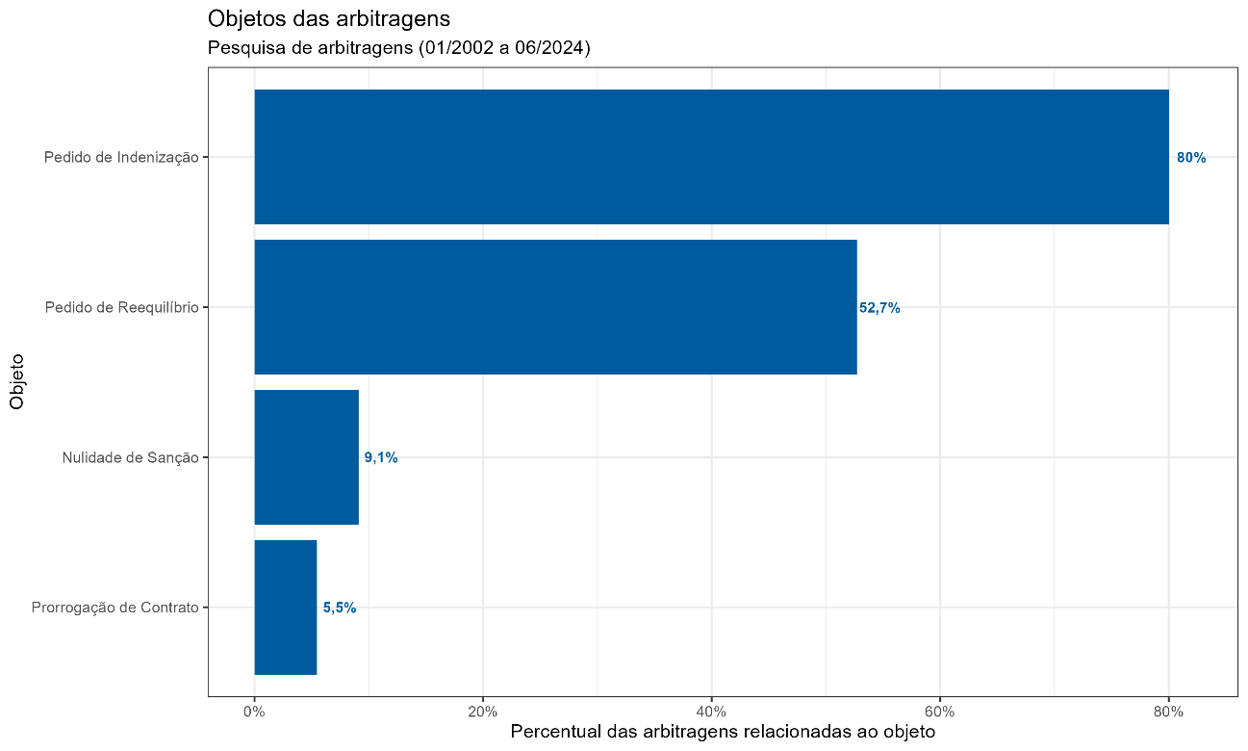

~~O gráfico evidencia que os pedidos de indenização e reequilíbrio são os objetos predominantes nas arbitragens, representando, juntos, mais de 50% dos casos analisados. É preciso ressalvar, contudo, que alguns casos de indenização podem representar, em verdade, um pedido de reequilíbrio. É que a distinção entre ambos os casos pode ser bastante tênue e de difícil classificação.~~

~~É evidente, por um lado, que há zonas de certeza na definição de um ou de outro pedido: quando, por exemplo, o particular pretende, para o futuro, o reequilíbrio de determinada relação contratual e, inclusive, a forma pela qual o reequilíbrio vá ocorrer não seja predeterminada no pedido (uma vez que, geralmente, essa escolha cabe ao Poder Concedente), não parece haver dúvidas de se tratar de pedido de reequilíbrio, e não de indenização. Até porque, como explicam Maurício Portugal Ribeiro e Pedro Pamplona Cotia, os pedidos de reequilíbrio econômico-financeiro são compostos por ao menos três etapas fundamentais: 1) a investigação sobre ter havido ou não o desequilíbrio; 2) a mensuração do desequilíbrio; e, finalmente, 3) a escolha da forma de compensação a ser adotada para reequilibrar financeiramente a relação contratual (que pode ser diversa, como pagamento de indenização, extensão de prazo, redução de investimentos, dentre inúmeras outras)[43].~~

~~Por outro lado, também está na zona de certeza casos em que um pedido de indenização decorre de alguma ilegalidade praticada pela Administração Pública ao longo da relação contratual, ou seja, algum descumprimento de um dever jurídico primário, dando origem a uma responsabilidade (dever secundário) de reparar o dano[44].~~

~~No entanto, imagine-se um caso em que a Administração cumpriu o dever de reequilibrar o contrato, e, após algum tempo (mas antes do decurso do prazo prescricional), prazo contratual se encerrou. Neste caso, embora o pedido derive de um reequilíbrio, sequer há outra forma de reequilibrar o contrato (agora extinto) que não via indenização. Não haveria mais as diversas possibilidades de reequilíbrio. Além disso, é passível de questionamento se essa conduta não seria, de fato, a violação de um dever primário da Administração de reequilíbrio. Essas são as hipóteses que se situam em uma zona cinzenta entre as classificações. Na presente pesquisa, optamos por classificar estes casos como “pedidos de reequilíbrio”, que foi o que lhes deu origem. A divulgação deste dado visa a deixar a metodologia o mais transparente possível.~~

### Fundamento legal principalmente discutido

Figura 31 – Leis que dão o principal fundamento legal das arbitragens, por UF

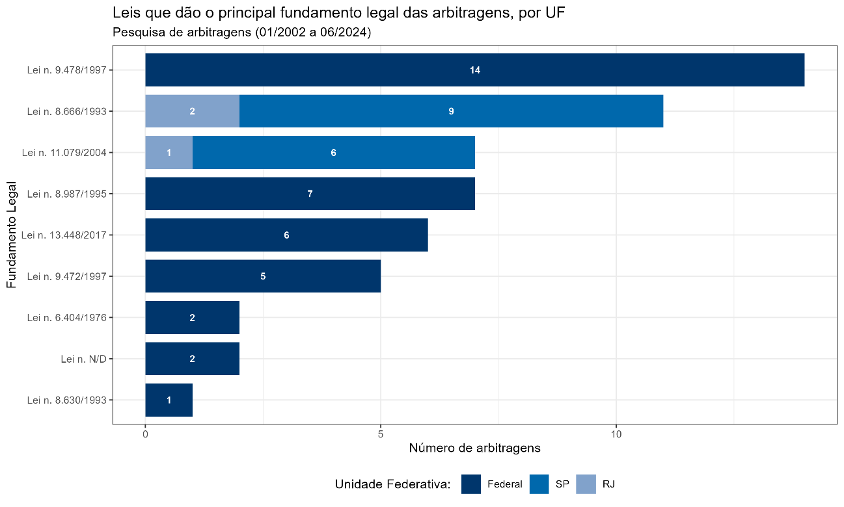

## Sucumbência

O gráfico abaixo compara o percentual de sucumbência atribuído ao Poder Público em arbitragens federais e estaduais. Em termos de metodologia, o Grupo usou como métrica a (...) sucumbência refere-se à proporção de derrota do Poder Público nas arbitragens analisadas.

Nas arbitragens federais, representadas à esquerda do gráfico, observa-se uma grande variação no percentual de sucumbência, com a mediana próxima a 35%, o que evidencia que o Poder Executivo Federal tem sido mais exitoso que os contratantes privados. Quanto à variação, tem-se uma sucumbência que oscila entre 0% e 65%. Isso significa que, em nenhum caso, o Poder Público Federal sucumbiu em mais do que 65% da pretensão autoral, não havendo qualquer caso de total procedência. No entanto, há alguns casos de total improcedência (representados pelos casos de 0% de sucumbência do Poder Público), que representam vitória total do ente federal.

Nas arbitragens estaduais, representadas pelos Estados de São Paulo (SP) e Rio de Janeiro (RJ) à direita do gráfico, o percentual de sucumbência é maior, com a mediana próxima a 85% e a faixa de variação mais estreita, entre 50% e 100%. Isso indica que o Poder Público Estadual, aqui representado de maneira agregada entre RJ e SP, possui um histórico maior de sucumbência, com casos inclusive de vitória total do contratante privado.

A diferença entre o resultado das arbitragens federais e estaduais é considerável e pode merecer uma nova linha de pesquisa. De fato, os 3 entes analisados possuem uma forma semelhante de defesa jurídica (isto é, representação por procuradores estatutários e componentes de equipes especializadas em arbitragem), os procedimentos abordam a mesmas temáticas e não foi possível identificar diferenças qualitativas nos escritórios escolhidos pelas respectivas contrapartes privadas. Essa observação, mesmo que superficial, pode indicar que outras questões estruturais dos entes estaduais - atinentes à qualidade da governança contratual e à existência de um corpo técnico de assistentes, por exemplo – influenciem o grau de êxito do poder público em arbitragem.

Figura 32 – Percentual de sucumbência atribuído ao Poder Público: Arbitragens Federais vs. Estaduais

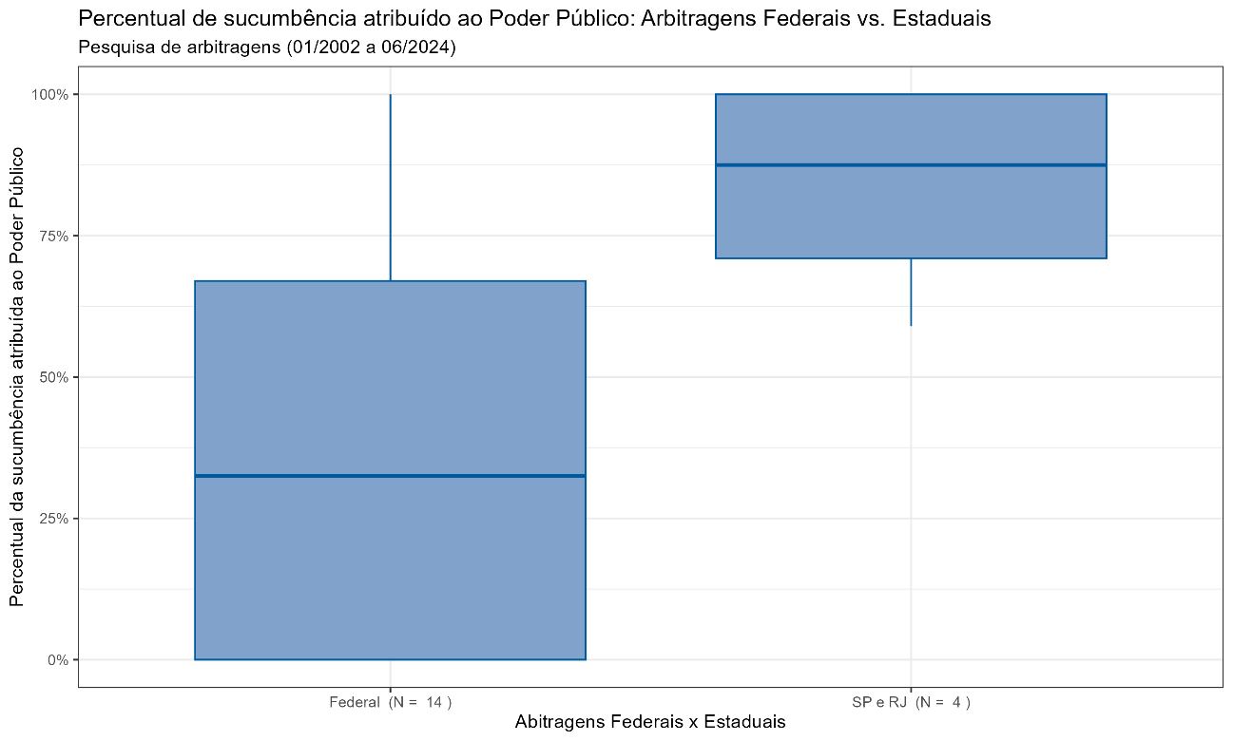

## Resultados da arbitragem

Na presente subseção, são analisados os resultados finais e parciais das arbitragens em curso ou finalizadas. O objetivo é averiguar se as arbitragens têm sido mais vencidas pela parte pública ou pela parte privada. Além disso, identifica-se a quantidade de arbitragens cujo desfecho é a solução consensual, por meio de acordo.

### Resultados Finais

Os gráficos abaixo apresentados são diagramas de barras que mostram os resultados finais das 26 arbitragens encerradas. Em 9 arbitragens, não se obtiveram informações sobre se a arbitragem encerrou e qual foi o seu resultado. Essa falta de informação pode ser relacionada a dois fatores principais: (i) a falta de transparência em relação aos documentos da arbitragem, de modo que não foi possível afirmar, com certeza, que foi proferida, ou não, uma sentença arbitral final; e (ii) a existência de sigilo em relação à arbitragem.

O primeiro gráfico a ser apresentado mostra os dados gerais de resultado. Os resultados estão categorizados em: (i) acordo; (ii) improcedente para a parte autora, que em todos os casos analisados é a parte privada; (iii) parcialmente procedente para a parte autora; (iv) decisão terminativa; (v) procedente para a parte autora; e (vi) informação não disponível (N/D), *i.e.*, não se obteve dados, pelos fatores acima apontados. Essa distribuição revela algumas tendências importantes na arbitragem envolvendo a Administração Pública.

Sobre o percentual de êxito do poder público e a decomposição entre arbitragens federais e estaduais, a questão já foi tratada na seção anterior.

Por outro lado, um aspecto do gráfico que chama atenção é o fato de que o resultado “acordo” é o mais numeroso, sendo observado em quase 23% dos casos encerrados. É possível especular que esse percentual subirá nos próximos anos, visto que o recurso a janelas de auto composição, inclusive conjugado com a suspensão temporária das arbitragens, pode ser considerado uma tendência atual. Logo, embora o percentual já possa ser considerado alto, supõe-se que a atual preferência por métodos auto compositivos tornará a formalização de acordos ainda mais comum.

Figura 33 – Resultado final das arbitragens encerradas, por UF

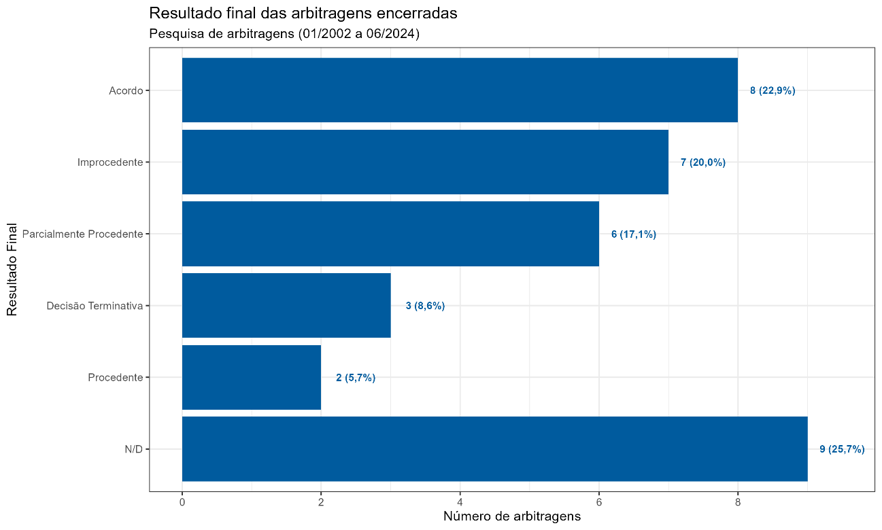

No segundo gráfico, o resultado do conjunto de procedimentos arbitrais é segregado por unidade federativa: (i) federal (azul escuro); (ii) Estado de São Paulo (azul médio); e (iii) Estado do Rio de Janeiro (azul claro).

Figura 34 – Resultado final das arbitragens encerradas, por UF

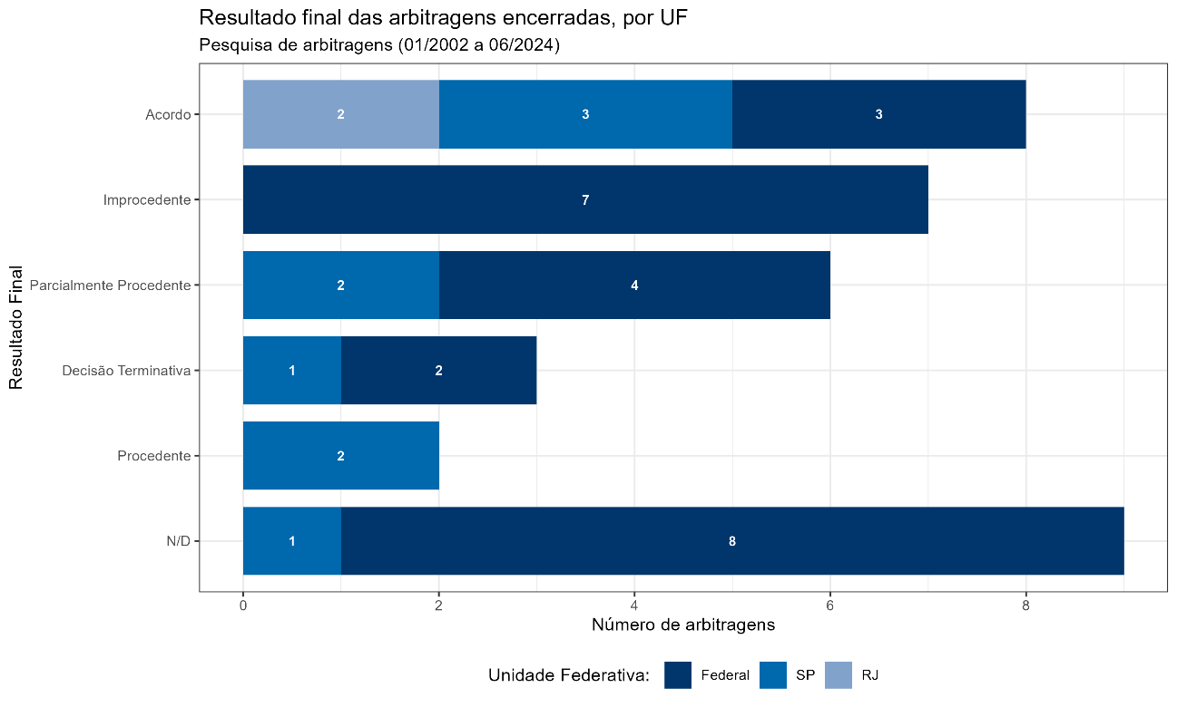

~~Observa-se que a maioria das arbitragens terminou em acordo, com aproximadamente 8 casos (22,9%), distribuídos, de forma bastante homogênea, entre as esferas federal e os Estados de São Paulo e do Rio de Janeiro, com o maior número registrado na esfera federal.~~

~~A categoria “~~**~~improcedente~~**~~” também tem uma quantidade significativa de casos. Sete arbitragens, número equivalente a 20% dos casos encerrados, resultaram em decisão desfavorável ao requerente e favorável, portanto, à Administração Pública (“~~**~~improcedente~~**~~”). Nota-se que, em 6 casos, ou 17,1% das arbitragens encerradas, a decisão foi apenas parcialmente procedente para a parte requerente (“~~**~~parcialmente procedente~~**~~”). E, em apenas 2 casos, representando 5,7% das arbitragens, houve decisão favorável à parte requerente (“procedente”). Isso significa que, ao menos no universo que contabiliza a esfera federal e dos Estados do RJ e do SP (conjuntamente), a Administração Pública tem se saído melhor nas arbitragens do que os particulares.~~

~~No entanto, é importante que se diga que todas as improcedências são relativas à esfera federal. Não houve improcedência total em face da Administração Pública Estadual. A alta frequência de decisões improcedentes na esfera federal, em comparação com as esferas estaduais, sugere que as arbitragens parecem favorecer mais a Administração Pública federal. Isso pode ser explicado, eventualmente: (i) em razão da maior complexidade das questões afetas ao setor regulado, envolvendo questões técnicas e regulatórias detalhadas mais detalhadas; ou (ii) em razão de maiores recursos e equipes técnicas no âmbito federal, que podem auxiliar numa defesa jurídica mais robusta.~~

~~Além disso, foram registradas 3 arbitragens com decisão terminativa, o que corresponde a 8,6% do total de casos encerrados, sendo 2 federais e 1 do Estado de São Paulo. Considerando que decisões terminativas são, a princípio, atípicas, e que foram apenas 3 (três casos), considera-se apropriado apresentar o que aconteceu em cada um deles para que se resultasse nesse desfecho.~~

De maneira geral, os dados indicam que uma parcela significativa das arbitragens resultou em acordo ou em favor da Administração Pública. Ainda, as decisões procedentes e terminativas são menos comuns, representando 5,9% e 8,8%, respectivamente. E, mesmo quanto a estas, deve-se ressaltar que as procedentes ocorreram apenas no âmbito estadual (não houve nenhuma procedência total contra a Administração Pública Federal) e que as duas decisões terminativas envolvendo a esfera federal foram, a rigor, favoráveis ao Poder Público.

### Resultados parciais

Uma tendência no processo civil contemporâneo tem sido a cisão do julgamento do mérito do processo, com a utilização de *sentenças parciais*, com o objetivo de contribuir para a duração razoável do processo (ao menos com relação àquelas pretensões que já estariam prontas para julgamento). Neste estudo, aproveitou-se o aprofundamento dos procedimentos arbitrais para avaliar a frequência com que a técnica tem sido utilizada em arbitragens, indicando, ainda, o grau de êxito dos contratantes públicos e privados.

#### Quantidade de sentenças parciais

No primeiro gráfico, que segue abaixo, mostra-se a frequência com que houve sentenças parciais nas arbitragens. No eixo horizontal, observam-se as categorias “Sim”, “Não”, “N/A” (informação não aplicável) e “N/D” (informação não disponível), enquanto no eixo vertical está o número de arbitragens.

Dos 55 casos analisados, em 14 arbitragens (25,5%) houve sentenças parciais. Na maioria dos casos, em 30 arbitragens (54,5%), ainda não foi proferida sentença parcial ou não houve sentença parcial anterior à sentença final ou ao acordo. É importante esclarecer, contudo, que o segundo conjunto avaliado, de 30 arbitragens, não significa que não poderá haver prolação de sentença parcial no futuro, e sim que o Grupo não conseguiu identificar, até este momento, a prolação desse tipo de decisão. Na nossa visão, essa constatação realça a relevância quantitativa do percentual de sentenças parciais que já pôde ser identificado.

Apenas 1 caso (1,8%) foi categorizado como “N/A”, e 10 casos (18,2%) estão na categoria “N/D”, indicando que os dados não estão disponíveis.

O percentual elevado de sentenças parciais demonstra que essa é uma técnica de organização procedimental relativamente comum nas arbitragens com o poder público. Isso parece significar que as partes e os árbitros consideram que a cisão do julgamento pode contribuir para a eficiência e celeridade do procedimento.

Figura 35 – Arbitragens com sentença parcial

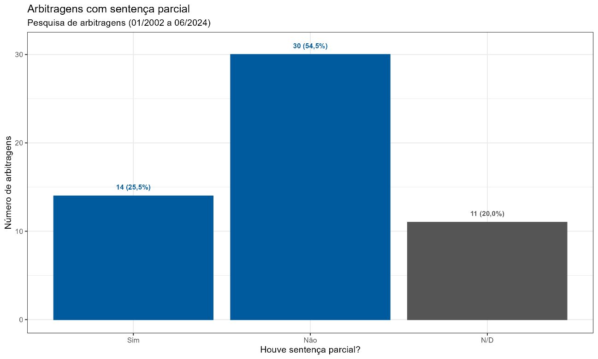

O segundo gráfico detalha os resultados acima descritos acerca da quantidade de sentenças parciais, **por Unidade Federativa**. Na categoria “Sim”, o gráfico indica que houve aproximadamente 8 arbitragens com sentença parcial proferida na União, 5 no Estado de São Paulo e 1 no Estado do Rio de Janeiro, representando 21,6%, 33,3% e 33,3% do total de cada unidade, respectivamente. Em 19 casos, na União, não houve sentença parcial; o que se reproduz, no Estado de São Paulo, para 9 casos; e, no Estado do Rio de Janeiro, para 2 casos, correspondendo a 51,4%, 60% e 66,7% do total de cada unidade, respectivamente.

Apesar do espaço amostral ser reduzido, sobretudo para as arbitragens do Estado do Rio de Janeiro, a proximidade dos percentuais indica que o uso de sentenças parciais como técnica de condução procedimental não varia substancialmente entre os 3 entes analisados. Isso reforça a percepção, já comentada em outras passagens deste relatório, de que há muitas semelhanças entre as arbitragens da União, SP e RJ em termos de desenvolvimento e prática processuais.

Figura 36 – Arbitragens com sentença parcial, por UF

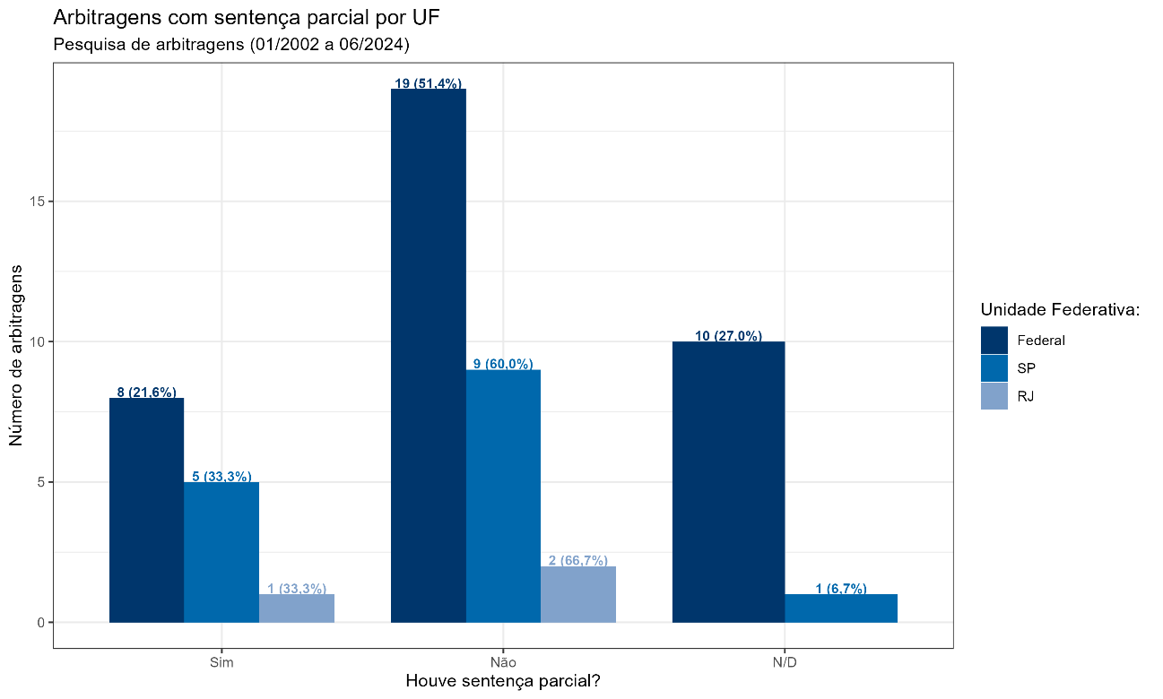

#### Resultado das sentenças parciais

Além disso, a pesquisa analisou as partes mais favorecidas por sentenças parciais nos procedimentos arbitrais. Assim, o terceiro gráfico, abaixo apresentado, lista a quantidade de sentenças parciais para cada resultado obtido. No eixo horizontal, o gráfico detalha o número de arbitragens, enquanto o eixo vertical lista os possíveis resultados: “Procedente”, “Improcedente”, “Parcialmente Procedente” e “N/D”. Apenas 1 caso (1,8%) teve sentença parcial procedente; 3 casos (5,5%) resultaram em sentenças parciais improcedentes; e 11 casos (20%) foram parcialmente procedentes. 10 casos (18,2%) não possuem dados disponíveis sobre o resultado da sentença parcial.

A análise desses resultados revela que as decisões de **plena procedência** (em que o demandante obtém exatamente tudo o que foi pedido) e de **improcedência total** (em que o demandante não obtém nada) são menos comuns do que as decisões parcialmente procedentes. Essa tendência pode ser explicada pela complexidade das disputas arbitrais, que frequentemente envolvem múltiplos pedidos e argumentos variados. Nesses casos, é comum que o tribunal arbitral avalie cada pedido de forma independente, resultando em uma solução mista, onde alguns pedidos são atendidos e outros, não. Isso também pode refletir o caráter de “negocial” inerente à arbitragem, que sugere uma preferência por decisões salomônicas.

Figura 37 – Resultados das sentenças parciais das arbitragens

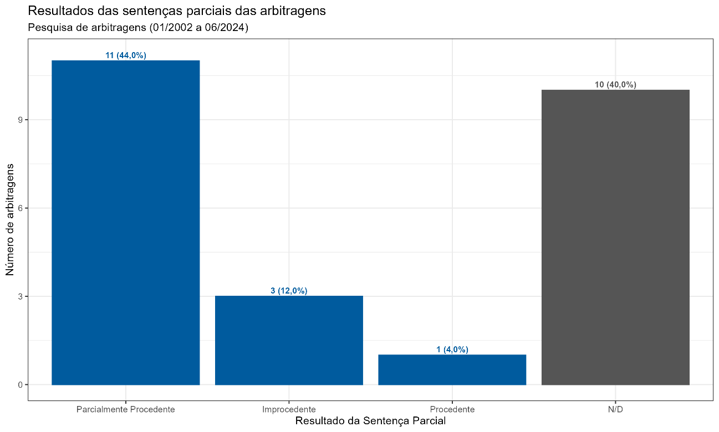

O quarto e último gráfico apresenta os dados acima relacionados por unidade federativa.

Para a categoria “**sentenças parciais parcialmente procedentes**”, houve 7 (sete) casos (38,9%) no âmbito federal, 3 (três) casos (50%) no Estado de São Paulo e 1 (um) caso (100%) no Estado do RJ. Para a categoria “**sentenças parciais improcedentes**”, em que a Administração Pública obteve decisão favorável, houve 2 (dois) casos (11,1%) no âmbito federal, 1 (um) caso (16,7%) no Estado de São Paulo e nenhum caso no Estado do Rio de Janeiro. Para a categoria “**sentenças parciais procedentes**”, na qual a iniciativa privada obteve decisão favorável, houve 1 (um) caso (16,7%) no âmbito federal, 1 (um) caso (16,7%) no Estado de São Paulo e nenhum caso no Estado do Rio de Janeiro. Na categoria “N/D” (não disponível), houve 9 (nove) casos (50%) no âmbito federal, 1 (um) caso (16,7%) no Estado de São Paulo e nenhum caso no Estado do Rio de Janeiro.

Esse gráfico revela que a maioria das sentenças parciais nas arbitragens resulta em decisões **parcialmente procedentes**, especialmente no âmbito federal e no Estado de São Paulo.

Devido à pouquíssima representatividade dos casos de total procedência ou improcedência e ao fato de que as sentenças parciais não contém alocação percentual de sucumbência entre as partes (o que é feito por ocasião da sentença final), o Grupo não conseguiu identificar qual das partes se favorece com a prolação de sentenças parciais de mérito.

Figura 38 – Resultados das sentenças parciais das arbitragens, por UF

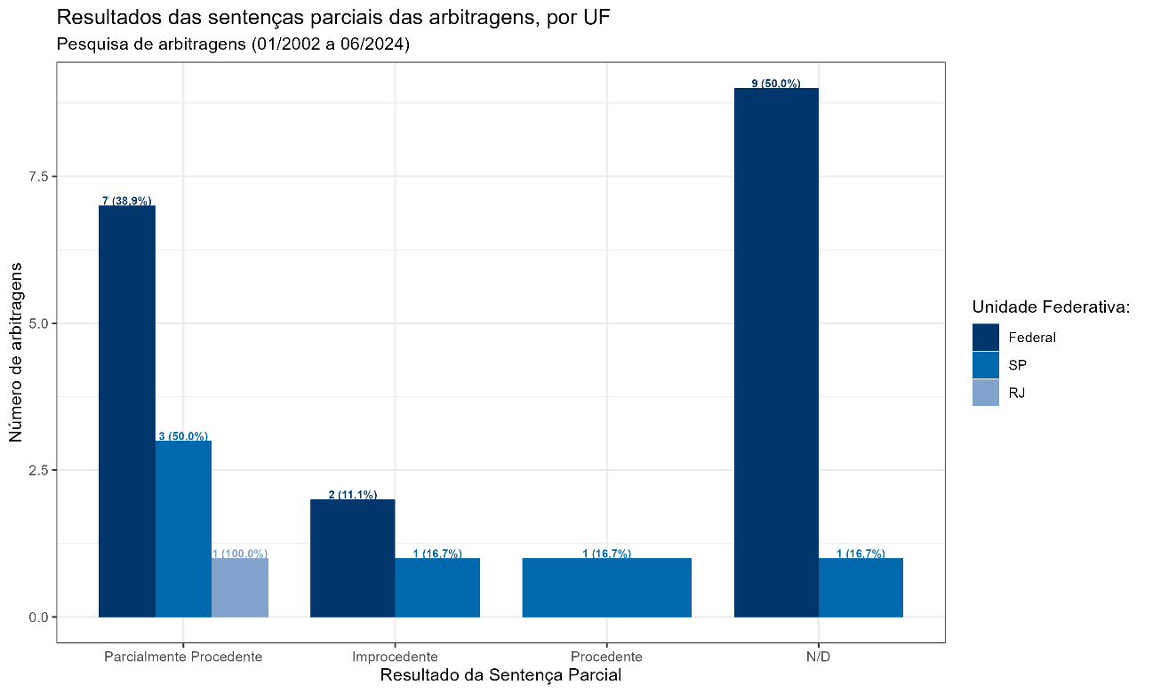

### Acordos celebrados em arbitragem para dirimir o conflito

Como visto na seção 2.4.3.1., 8 dos casos finalizados (22,9 %) foram encerrados por acordo. O gráfico abaixo apresentado é um diagrama de barras que ilustra o número de arbitragens encerradas por ano, segmentado entre aquelas que terminaram em acordo e aquelas que não terminaram em acordo, no período de 2002 a junho de 2024.

Figura 39 – Acordos vs. outros resultados, por ano de fim da arbitragem

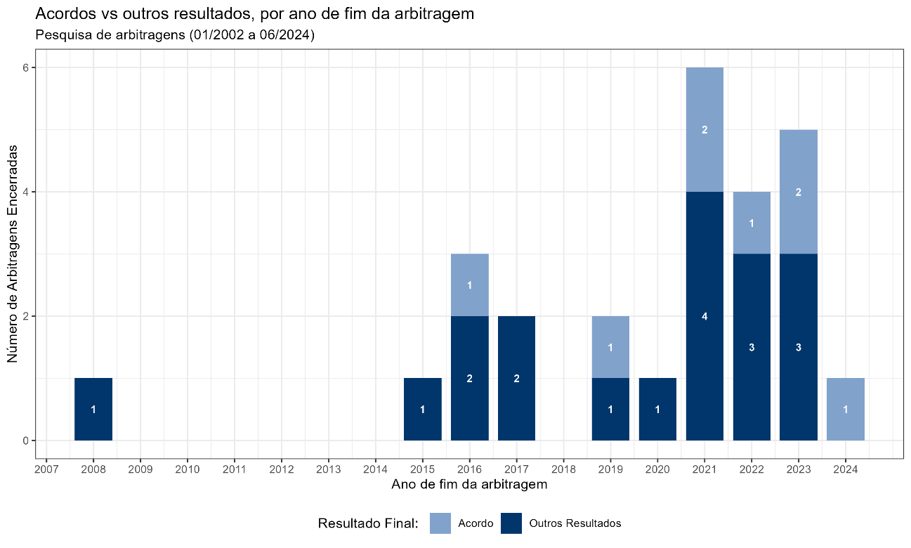

Observa-se que o ano de 2008 registrou apenas uma arbitragem encerrada, que não terminou em acordo. Entre 2015 e 2017, houve um aumento no número de arbitragens encerradas, com destaque para 2016, ano em que foram encerradas 6 arbitragens, das quais 3 terminaram em acordo.

Nos anos seguintes, 2018 e 2019, não houve registros de arbitragens encerradas. No entanto, em 2020 e 2021, o número de arbitragens encerradas voltou a aumentar. Em 2021, seis arbitragens foram encerradas, das quais 2 terminaram em acordo. O ano de 2022 foi o ano com o maior número de arbitragens encerradas, totalizando 5, das quais 2 terminaram em acordo. Em 2023, 4 arbitragens foram encerradas, das quais 3 terminaram em acordo.

Os dados demonstram o crescimento do percentual de arbitragens terminadas em acordo. Se, em 2020 e 2021 este percentual correspondia 33,3% das arbitragens encerradas, em 2023, este percentual chegou a 75% das arbitragens encerradas.

Do mesmo modo, como se analisou anteriormente, há poucas arbitragens sendo iniciadas nos últimos anos. Em 2020, contabilizaram-se 7 arbitragens iniciadas, dado que atinge um pico, em 2021, com 11 arbitragens. Em 2022, contudo, observa-se uma queda significativa para 2 arbitragens e, em 2023, apenas 1 arbitragem foi registrada. Até junho de 2024, nenhuma nova arbitragem fora registrada com a Administração Pública, embora o Grupo tenha conhecimento do ajuizamento de novos casos após esse marco temporal.

Uma hipótese para tal queda na busca pela via arbitral poderia ser a crescente busca por soluções auto compositivas em matérias envolvendo a Administração Pública, sobretudo em setores regulados. Nesses casos, há, atualmente, diferentes possibilidades de obtenção de acordos administrativos, muitos dos quais inclusive envolvendo órgãos de controle externo, o que poderia justificar a queda na busca pela solução arbitral.

Como exemplo desse cenário de crescimento da consensualidade, tem-se a já comentada criação da Secretaria de Controle Externo de Solução Consensual e Prevenção de Conflitos (Secex Consenso) no âmbito do TCU. A hipótese em referência parece se justificar diante da informação, fornecida pelo próprio Tribunal de que a Secex Consenso já teria recebido quase 30 pedidos de soluções consensuais no período de XXX a XXX, o que supera, em muito, os 11 procedimentos arbitrais iniciados em 2021, ano de pico de busca pela via arbitral.

Percebe-se, da análise dos procedimentos de solicitação de solução consensual (SSC) perante o Tribunal de Contas da União, o seu aumento no ano de 2023, momento em que também se percebe uma tendência de diminuição do número de arbitragens. No primeiro ano de funcionamento da Secex Consenso, foram recebidos 22 processos com solicitações de solução consensual, estando esse número em 8 solicitações, até outubro de 2024. Dos 30 processos atuais, 16 já terminaram, 9 dos quais com acordo celebrado.

Em 20 desses processos, foi possível encontrar cláusula compromissória em seus contratos originais ou termos de compromisso assinados pelas partes, previamente à instauração do procedimento consensual perante a Corte de Contas.

Dos 9 acordos já celebrados, em 7 deles havia cláusula compromissória nos contratos originários. Ou seja, não obstante a existência de cláusula compromissória/compromisso arbitral nos demais casos, houve preferência das partes por resolver seus conflitos no âmbito da Secex Consenso.

O Grupo esclarece que essa conjuntura – isto é, a aparente migração de casos arbitráveis para a solução auto compositiva junto ao TCU – é particular da esfera federal. Não há notícias de iniciativas institucionais semelhantes no RJ e SP, embora a tendência auto compositiva pareça ser comum a todos os entes federados.

## Relação entre os objetos e o resultado final

O gráfico abaixo apresenta a distribuição percentual dos resultados finais das arbitragens, classificadas por objeto, para o período de 2002 a junho de 2024. Os objetos de arbitragem analisados são “Prorrogação de Contrato”, “Pedido de Reequilíbrio”, “Pedido de Indenização”, e “Nulidade de Sanção”. Os resultados finais são agrupados nas categorias de “Acordo”, “Improcedente”, "Parcialmente Procedente”, “Decisão Terminativa” e “Procedente”.

Figura 40 – Percentual das arbitragens relacionadas ao objeto

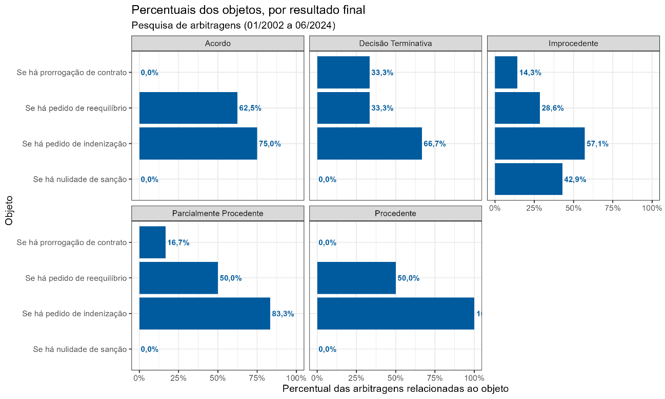

Aqui cabe uma explicação complementar: a razão pela qual a soma desses percentuais alcança mais de 100% é a possibilidade de cumulação objetiva de pedidos em um único procedimento arbitral. Assim, embora alguns dos casos envolvesse apenas um pedido de reequilíbrio ou apenas um pedido de indenização, muitos outros veiculavam ambas as pretensões em um único requerimento.

Nota-se que o gráfico acima não indica se aquela pretensão determinada foi julgada procedente ou improcedente, mas correlaciona o resultado da arbitragem como um todo com as pretensões que tenham sido nela veiculadas. Então, por exemplo, não é possível concluirmos, com base no gráfico acima, que 16,7% dos pedidos de prorrogação de contrato tenham sido julgados parcialmente procedentes, mas apenas que, do total de procedimentos arbitrais julgados parcialmente procedentes, 16,7% continham pedidos de prorrogação de contrato.

Mesmo com essa limitação metodológica, alguns dados relevantes podem ser extraídos do gráfico, para que sejam buscadas teorizações para o que representam.

*Em primeiro lugar*, a Administração Pública nunca realizou acordos quando, dentre as pretensões veiculadas, há pedidos de prorrogação de contrato ou de nulidade de sanção, como se observa do quadrante 1. Uma possível hipótese para tanto é a de que, apesar do avanço doutrinário que permeia e defende o *consensualismo* na Administração Pública, decisões como a de anular uma sanção ou obrigar o contratante público a prorrogar um contrato possam ser vistas como aspectos *indisponíveis* da atividade administrativa.

*Além disso*, percebe-se que as chances de o particular conseguir um resultado inteiramente favorável ou, ao menos, um acordo que atenda parte de seus interesses, são maiores caso veicule apenas pretensões relacionadas ao reequilíbrio econômico-financeiro ou a pedido de indenização. A multiplicidade de pretensões reunidas, principalmente quando contém pedidos de prorrogação e de nulidade de sanção, não tem dado bons resultados aos agentes econômicos.

*Por fim,* é preciso que se reitere que, a despeito da divisão realizada entre pedidos de reequilíbrio econômico-financeiro e pedidos de indenização, há uma zona cinzenta entre esses conceitos que, em muitos dos procedimentos arbitrais, sequer é adequadamente definida. Independentemente dessa observação, fato é que essas duas pretensões, de forma conjunta ou independente, têm representado as melhores chances dos particulares nos procedimentos arbitrais.

# A ARBITRAGEM PROCESSADA

Esta seção tem como objetivo analisar os dados quantitativos relacionados à instauração e ao desenvolvimento do processo de arbitragem. Para tanto, foram coletadas informações acerca: (i) da Câmara Arbitral no âmbito da qual foi processada a arbitragem; (ii) da existência de reconvenção pelo polo passivo; (iii) da quantidade de arbitragens em que houve impugnação de árbitro, com informações acerca da arbitragem em que houve impugnação, do momento da impugnação e se esta fora, ou não, bem-sucedida; (iv) da quantidade de arbitragens em que houve renúncia e em que arbitragens isso ocorreu; (v) da quantidade de arbitragens em que houve recusa do árbitro e em que arbitragens isso ocorreu; (vi) da existência de intervenção de terceiros; (vii) dos casos em que houve processamento via precatório; (viii) do tamanho das peças processuais usadas, com identificação numerada para cada documento carregado do *site* da entidade ou recebido por meio de solicitação via Lei de Acesso à Informação.

## Câmaras Arbitrais

A arbitragem pode ser institucional ou *ad hoc*. Na arbitragem institucional, as partes escolhem uma câmara arbitral (ou instituição arbitral) para administrar o procedimento. Essas instituições são responsáveis por regulamentar e supervisionar o processo de arbitragem, fornecendo regras, estrutura e suporte administrativo às partes e aos árbitros. Diferentemente do que ocorre em uma arbitragem institucional, em que há um regulamento apto a garantir um rito e uma formalidade, na arbitragem *ad hoc* o procedimento é conduzido de forma independente, sem a administração, suporte e fiscalização de uma câmara arbitral.

Os dois gráficos abaixo apresentados fornecem informações sobre as câmaras de arbitragem utilizadas nas arbitragens realizadas entre 2002 e 2023, segmentadas por unidade federativa.

O gráfico apresenta o tipo (ad hoc x institucional) e eventuais câmaras utilizadas no período de 2002 a 2023, diferenciando-as por Unidade Federativa. No eixo horizontal, são listadas as câmaras: CCI (Câmara de Comércio Internacional), Outras Câmaras e arbitragem *ad hoc*. No eixo vertical, observa-se o número de arbitragens.

A CCI é a câmara mais utilizada, com 33 casos (60%), enquanto as demais Câmaras totalizam 18 ( %). Por último, as arbitragens *ad Hoc* são bem menos frequentes, com registro de apenas 4 casos (7,4%), indicando uma marcante preferência pela arbitragem institucional.

O campo “Outras Câmaras” abrangem procedimentos conduzidos por A (x casos), B (x casos) e C (x casos).

Figura 41 – Câmaras arbitrais, por UF

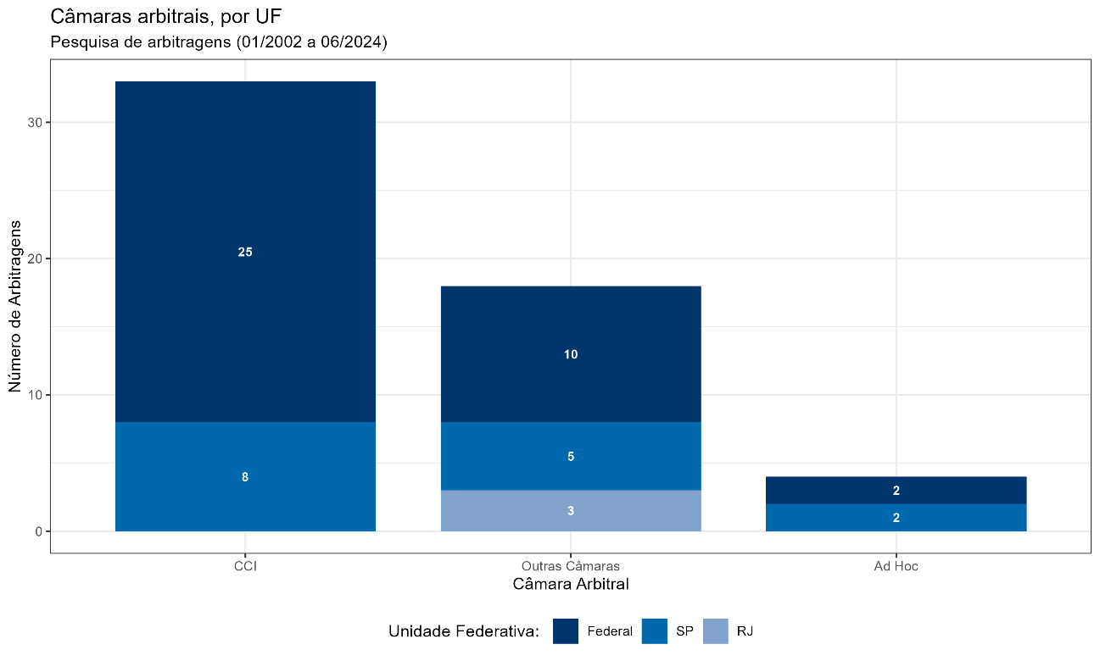

Pode-se observar também que o âmbito federal concentra a maioria das arbitragens, com a CCI sendo a câmara mais frequentemente utilizada e apenas 2 casos de arbitragem *ad hoc*. O Estado de São Paulo apresenta um padrão semelhante, mas com um peso menor da CCI. No Estado do Rio de Janeiro, nenhuma arbitragem CCI ou *ad hoc* foi localizada.

## Reconvenções oferecidas

O primeiro gráfico abaixo apresentado é um diagrama de barras que mostra a frequência de reconvenções nas arbitragens. No eixo horizontal, estão as categorias “Sim”, “Não” e “N/D” (não disponível), enquanto no eixo vertical, observa-se o número de arbitragens.

Dos 55 casos analisados, apenas em 8 arbitragens (14,5%) houve reconvenção. Na maioria das arbitragens, 41 casos (74,5%), não houve reconvenção. Além disso, 6 casos (10,9%) não possuem dados disponíveis sobre a ocorrência de reconvenção. Esse gráfico evidencia que a reconvenção não é uma prática comum. A possível necessidade de o poder público antecipar as custas processuais de eventual reconvenção e a auto-executoriedade que caracteriza a atuação administrativa podem ajudam a explicar a reduzida ocorrência de reconvenções pelo contratante público.

Figura 42 – Arbitragens com reconvenção

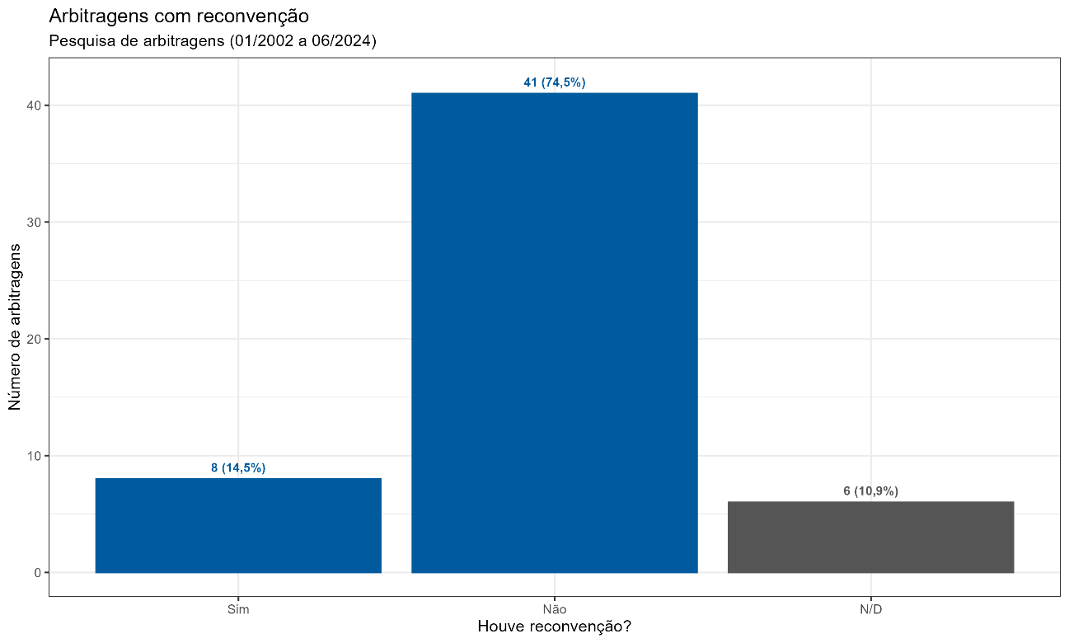

O segundo gráfico abaixo apresenta o mesmo conjunto de dados por Unidade Federativa. Das arbitragens analisadas, houve reconvenção em 5 casos (13,5%), no âmbito federal, e em 3 casos (20%) no Estado de São Paulo. No Estado do Rio de Janeiro, não houve registros de reconvenção. Os dados sugerem não haver uma tendência maior de reconvenção em uma unidade federativa específica.

Figura 43 – Arbitragens com reconvenção por UF

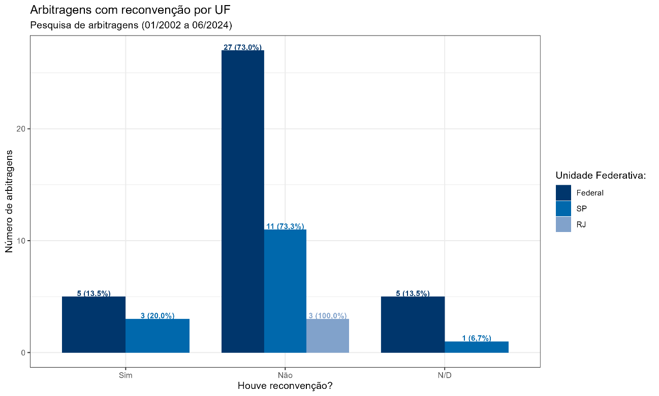

## Impugnação, recusas e renúncias no processo de seleção dos árbitros

Os casos de impugnação, recusas e renúncias na seleção de árbitros dizem respeito às hipóteses de incidência dos artigos 13 e seguintes da Lei 9.307/1996.

Os gráficos abaixo demonstram as impugnações, recusas e renúncias no processo de seleção de árbitros, no período de 2002 a 2023. Inicialmente, deve-se destacar a informação, contida no primeiro gráfico, de que, em apenas 12% das arbitragens houve impugnação ao árbitro indicado, das quais apenas 4,7% foram bem-sucedidas, conforme se vê do segundo gráfico à direita. Isso pode indicar um alto nível de confiança das partes e de deferência pelas câmaras arbitrais aos profissionais indicados como árbitros.

Em relação às recusas em assumir o encargo de árbitro, percebe-se do terceiro gráfico abaixo que esta ocorreu em 5,8% dos casos, ao passo que na sua ampla maioria, 76,4%, houve aceitação da indicação, conforme se vê do terceiro gráfico, abaixo à direita.

Por fim, em relação à renúncia, assim entendida como a desistência do cargo de árbitro, após iniciada a arbitragem, foi percebida em apenas 6,3% dos casos, o que também poderia denotar uma alta aderência dos árbitros às arbitragens que são indicados, conforme se infere da informação de que não houve renúncia em 75,9% dos casos.

Figura 44 – Impugnações, recusas e renúncias no processo de seleção dos árbitros

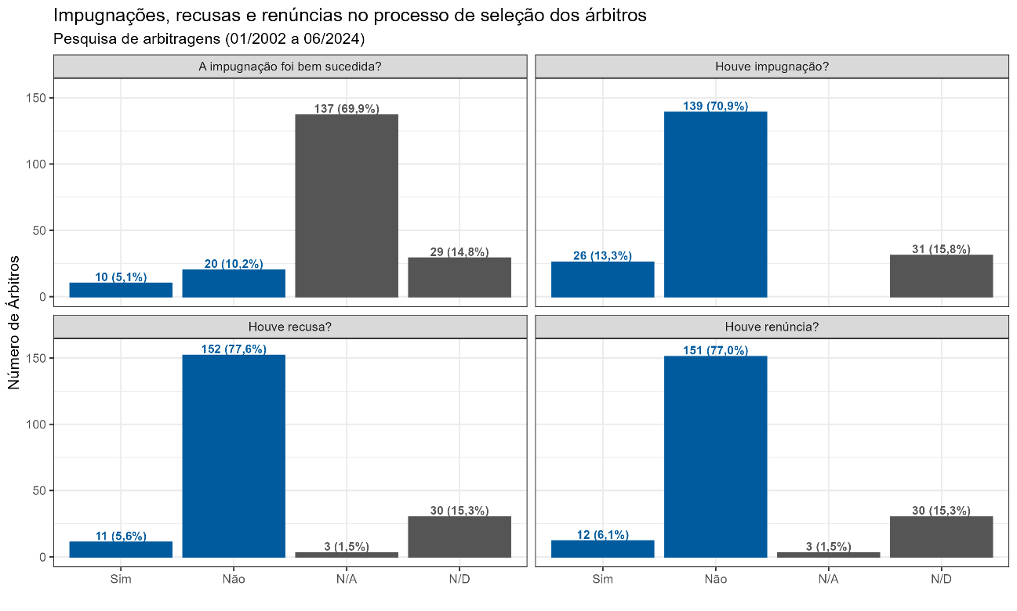

## Intervenções ocorridas na arbitragem

O presente tópico analisa as diferentes formas de intervenção de terceiros, em sentido amplo, ocorridas nas arbitragens selecionadas. *Em primeiro lugar*, é analisada a intervenção do Tribunal de Contas da respectiva Unidade Federativa durante o curso da arbitragem. *Num segundo momento*, é analisada a intervenção de terceiros propriamente dita.

### Intervenções dos Tribunais de Contas

Após análise dos dados disponíveis, verificou-se que não houve intervenção do TCU nos procedimentos arbitrais analisados.

### Intervenções de Terceiros

O primeiro gráfico apresentado é um diagrama de barras que mostra a frequência de intervenções de terceiros nas arbitragens realizadas entre 2002 e 2023. No eixo horizontal, estão as categorias “Sim”, “Não” e “N/D” (não disponível), enquanto no eixo vertical, observa-se o número de arbitragens.

Dos 55 casos analisados, em apenas 5 arbitragens (9,1%) foram identificadas intervenção de terceiros. Na maioria das arbitragens, 43 casos (78,2%), não foi possível identificar algum tipo de intervenção de terceiros. Por fim, 7 casos (12,7%) não possuem dados disponíveis sobre a ocorrência de intervenção de terceiros. Esse gráfico revela que a intervenção de terceiros nas arbitragens é relativamente rara, ocorrendo em menos de 10% dos casos.

Figura 45 – Arbitragens com intervenção de terceiros

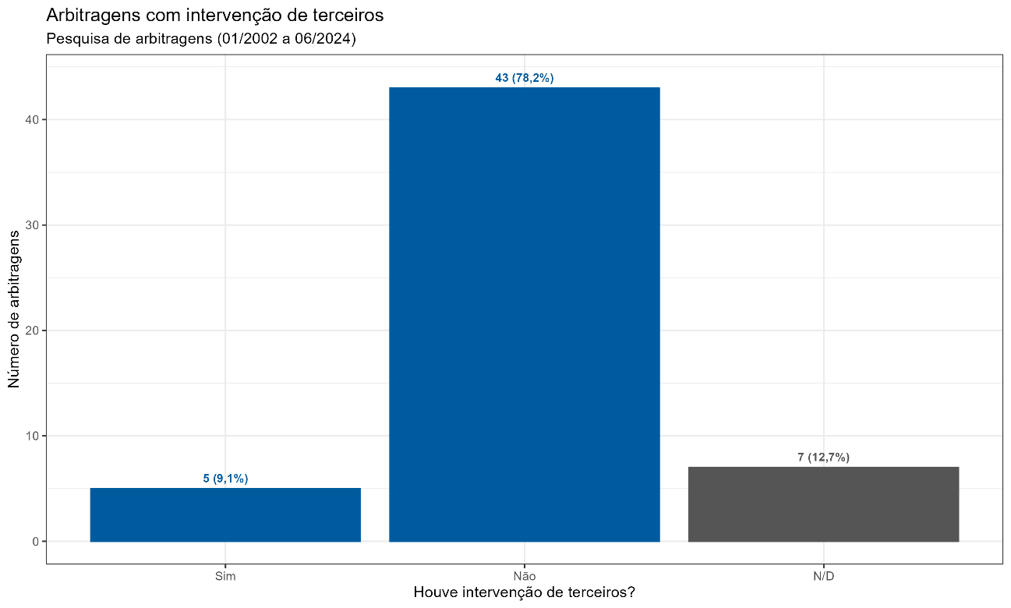

No segundo gráfico abaixo apresentado, é colacionado o mesmo conjunto de dados por Unidade Federativa. No âmbito federal, houve intervenção de terceiros em 5 casos (13,5%). No Estado de São Paulo e no Estado do Rio de Janeiro, não houve registros de intervenção de terceiros.

Figura 46 – Arbitragens com intervenção de terceiros por UF

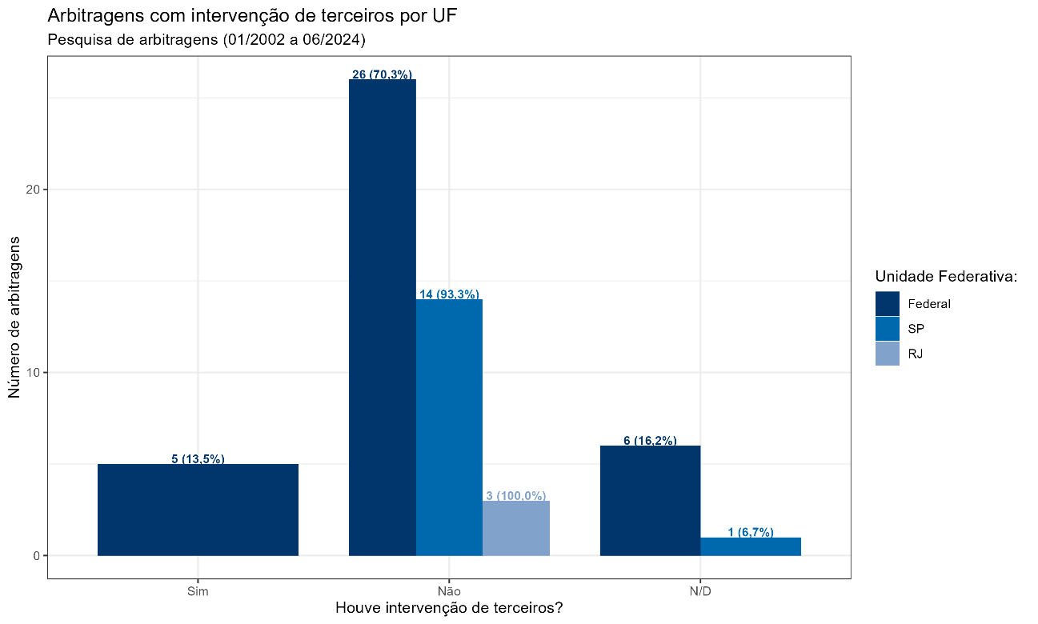

Todos os casos mapeados de intervenção dizem respeito ao instituto da “intervenção anômala”, previsto no art. 5º da Lei 9.469/1997. Essa ferramenta processual foi utilizada, em algumas arbitragens federais da ANAC, ANATEL e ANTT, para permitir a participação da União como uma espécie de terceiro *sui generis*. Tal expediente e base legal também foram utilizados pelo Município de Niterói para ingressar em arbitragem da ANP que discutia a delimitação geográfica de um campo de petróleo, pois a solução do litígio pode afetar o montante financeiro que, decorrente do contrato de concessão, beneficia o ente municipal (caso *Tupi-Cernambi*).

Uma ferramenta semelhante pode ser observada recentemente em 1 caso do Estado de SP, onde a Advocacia-Geral da União teve deferido pedido de ingresso como *amicus curiae*[45], para contribuir especificamente sobre a possibilidade de pagamento de eventual condenação fora do regime de precatório.

Outra hipótese de intervenção de terceiros, também referente a caso do Estado de SP, foi a sucessão processual em procedimento(s) instaurado originalmente contra a DERSA.

Por fim, é interessante notar que o Grupo não identificou casos em que uma pessoa jurídica externa à arbitragem tenha sido efetivamente atraída para o procedimento – algo denominado de “integração de parte adicional” em alguns regulamentos arbitrais. Essa solicitação chegou a ser formulada em dois casos da ANP: em um deles, no qual se discutia a responsabilidade pelo indeferimento de licença ambiental, a Agência solicitou o ingresso do IBAMA, o que foi indeferido pelo Tribunal Arbitral (caso *Newfield*); em outro, que tratava de conflitos entre consorciadas que figuravam como parte contratada junto à ANP, solicitou-se a integração da empresa deixada de fora, o que restou prejudicado por conta de decisão terminativa que extinguiu o processo ainda em seu início (caso *Petra e QGEP*). Não parece ser da natureza de arbitragens federais e estaduais, portanto, esse tipo de intervenção de terceiros.

## Casos em que houve ou haverá processamento por precatório

O regime de precatórios é aquele pelo qual são pagas as dívidas da Fazenda Pública, decorrentes de decisões judiciais transitadas em julgado. Trata-se de procedimento específico para o adimplemento dessas obrigações, previsto no art. 100, da CRFB/88, o qual preceitua que o pagamento deverá seguir uma ordem cronológica, bem como possuir previsão orçamentária específica, com vistas a garantir uma previsibilidade nas contas públicas e isonomia entre beneficiários quanto ao tempo de pagamento.

Discute-se a aplicação do regime de precatórios nos casos de condenações da Fazenda Pública em sede arbitral, justamente em virtude de a Constituição mencionar expressamente apenas “condenações decorrentes de decisão judiciária”. No entanto, em razão do entendimento prevalecente acerca do caráter jurisdicional do juízo arbitral, bem como da previsão legal de que sentenças arbitrais são títulos executivos judiciais (art. 515, III, CPC), o entendimento majoritário da doutrina é pela aplicabilidade do regime também às sentenças arbitrais.

O primeiro gráfico apresentado é um diagrama de barras que mostra a frequência de arbitragens que resultaram em precatório como regime de pagamento (art. 100, da CRFB/88). No eixo horizontal, estão as categorias “Sim”, “Não”, “N/A” (não aplicável) e “N/D” (não disponível), enquanto no eixo vertical, observa-se o número de arbitragens.

Em 2 arbitragens (3,6%), há informação de que os ganhos para a parte requerente resultaram em precatório. Um caso (1,8%) não resultou em precatório.

38 casos de arbitragens (69,1%) estão classificados como “N/A”, indicando que o precatório não é aplicável ao caso, ou porque não houve condenação pecuniária do Poder Público ou porque a arbitragem ainda não encerrou. Além disso, 14 casos (25,5%) não possuem dados disponíveis sobre se resultaram, ou não, em processamento por precatório.

Figura 47 – Arbitragens que caíram em precatório, por UF

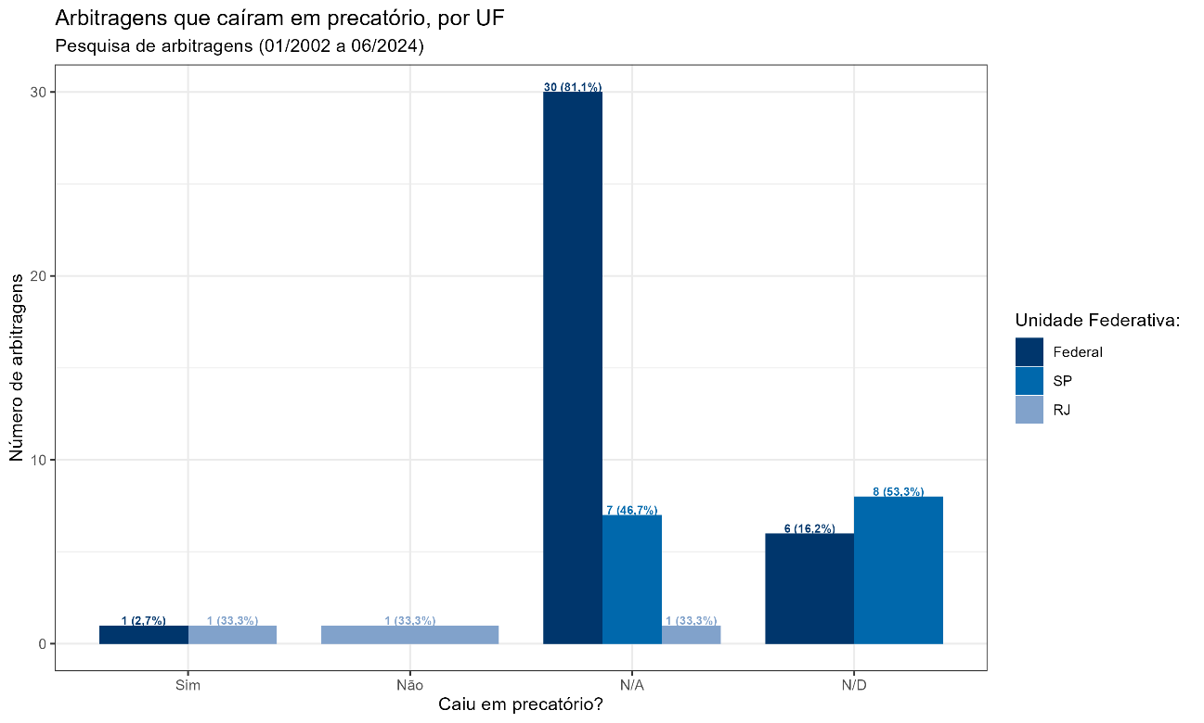

## Documentos que integram a arbitragem

### Tipos de documentos mais frequentemente disponíveis

O gráfico abaixo apresentado mostra os tipos de documentos mais frequentemente disponíveis em arbitragens. Cada barra representa a quantidade de documentos disponíveis para cada tipo, destacando a prevalência de certos documentos ao longo do processo arbitral.

Os documentos mais frequentes usados são as “Ordem Procedimental” e “Manifestação”, com cerca de 110 e 80 ocorrências, respectivamente. As “Alegações Iniciais” e a “Tréplica” também são comuns, com aproximadamente 70 e 60 documentos disponíveis. Outros tipos de documentos, como “Resposta às Alegações Iniciais”, “Réplica” e “Requerimento de Arbitragem” também aparecem com frequência, variando entre 50 e 60 ocorrências. A categoria “Outros Tipos” de documentos, embora menos específica, também é relevante, com cerca de 20 documentos disponíveis.

Essa distribuição sugere que a fase inicial e intermediária das arbitragens, representada por ordens processuais, manifestações e alegações, é bem documentada e mais acessível para análise. A alta frequência desses documentos pode indicar um enfoque significativo na preparação e argumentação inicial das partes envolvidas. Naturalmente, a menor frequência de documentos finais, como as sentenças, é explicada pela sua ocorrência única para pôr fim à parte ou à toda a controvérsia.

Além disso, a variedade de documentos disponíveis ressalta a complexidade e a multiplicidade de etapas envolvidas no processo arbitral, desde a fase de iniciação até a resolução final.

Figura 48 – Tipos de documentos mais frequentemente disponíveis

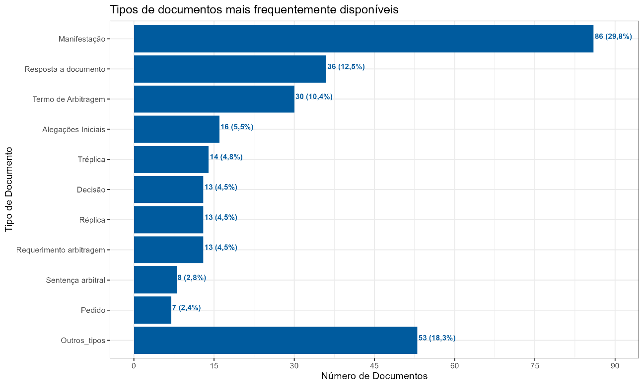

### Tamanho das peças

AQUI ACHO QUE FALTARAM AS INFORMACOES MAIS BASICAS, COMO MÉDIA DE PÁGINAS DE ALEGACOES INICIAIS, MEDIA DE PAGINA DE REPLICA, MEDIA DE PAGINA DE SENTENCAS PARCIAIS E FINAIS, ETC

O gráfico abaixo mostra a relação entre o ano de término da arbitragem e o tamanho da sentença arbitral final, em número páginas. Cada ponto no gráfico representa uma sentença arbitral final, com a cor indicando a unidade federativa: (i) federal (azul escuro); (ii) Estado de São Paulo (azul médio); (iii) e Estado do Rio de Janeiro (azul claro).

Observa-se uma tendência clara de aumento no tamanho das sentenças arbitrais finais ao longo do tempo. Nos anos mais recentes, especialmente a partir de 2018, há uma maior concentração de sentenças com um número maior de páginas, chegando a exceder 200 páginas em alguns casos. Isso contrasta com os anos anteriores, em que as sentenças geralmente tinham menos de 100 páginas.

Essa constatação pode indicar que, com o tempo e a confiança depositada na jurisdição arbitral e na estruturação das arbitragens, há uma tendência crescente na complexidade das disputas arbitrais, refletindo talvez um aumento no detalhamento e na abrangência das decisões arbitrais. A maior quantidade de páginas pode ser resultado de uma necessidade de abordar aspectos mais técnicos e jurídicos, fornecendo uma fundamentação mais robusta e detalhada para as decisões.

Além disso, essa mudança pode estar associada a uma evolução nas práticas documentais e processuais dentro das arbitragens. Com o tempo, é possível que os árbitros e as partes envolvidas tenham adotado um estilo mais exaustivo na redação das sentenças, possivelmente para prevenir futuras litígios e garantir maior clareza e transparência nas decisões.

Essa análise pode refletir também um aumento na quantidade de informações e provas apresentadas durante os processos arbitrais, exigindo um tratamento mais extensivo nas sentenças.

Figura 49 – Comparação dos tamanhos de alguns tipos documentos

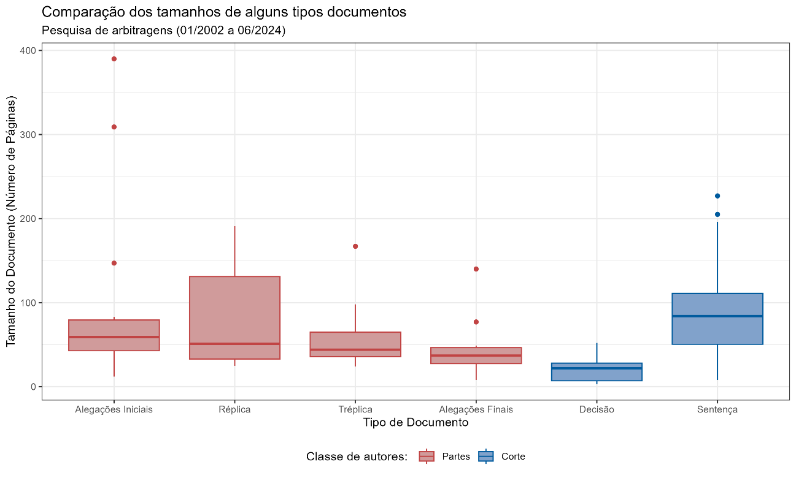

Figura 50 – Tamanhos das sentenças arbitrais por ano de fim da arbitragem

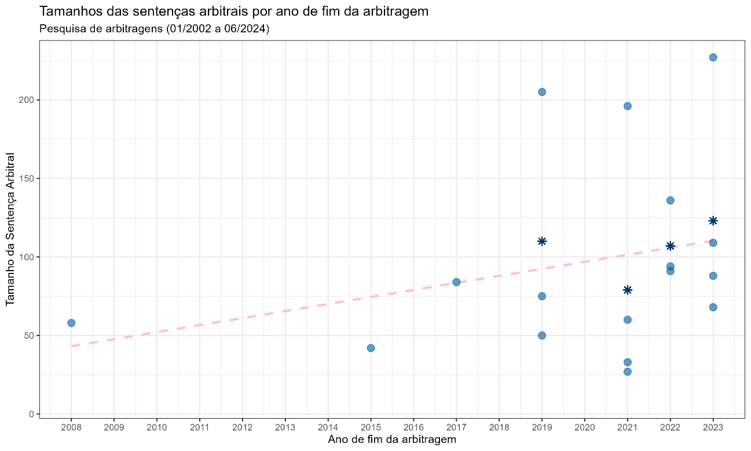

# ARBITRAGEM E PODER JUDICIÁRIO

A presente seção tem como objetivo analisar a relação entre as arbitragens e o Poder Judiciário. A primeira parte analisa os casos em que houve liminar pré-arbitral. A segunda parte analisa os casos em que houve foi identificada algum tipo de judicialização das arbitragens. Para tanto, foram realizadas pesquisas acerca da existência de uma liminar pré-arbitral e de eventual judicialização do caso após a sentença, com identificação do número do processo, da data de ingresso em juízo, da data da decisão proferida, do pedido inicial e do resultado da ação judicial.

## Liminar Pré-Arbitral

A “liminar pré-arbitral” ou “cautelar pré-arbitral”, prevista nos arts. 22-A e 22-B, da Lei nº 9.307/96[46], permite às partes da arbitragem recorrerem ao Poder Judiciário para a concessão de medida cautelar ou de urgência, nos termos dos artigos 300 e seguintes do Código de Processo Civil (CPC/15), com vistas a assegurar o resultado útil da arbitragem futura. As razões para solicitar uma liminar pré-arbitral geralmente incluem a necessidade de preservação de evidências, proteção de ativos, manutenção do *status quo* ou prevenção de danos irreparáveis.

Nota-se que, recentemente, a Terceira Turma do Superior Tribunal de Justiça (STJ) reafirmou o entendimento segundo o qual a ação cautelar proposta na Justiça estatal para assegurar o resultado útil da arbitragem futura só tem cabimento até a efetiva instauração do procedimento arbitral, prazo após o qual a decisão caberá ao Tribunal Arbitral.[47]

O primeiro gráfico apresentado é um diagrama de barras que mostra a ocorrência de liminares pré-arbitrais, com objetivo de impedir ou de suspender a instauração da arbitragem. No eixo horizontal, estão as categorias “Sim”, “Não” e “N/D” (não disponível), enquanto no eixo vertical, observa-se o número de arbitragens.

Dos 55 casos analisados, em 16 arbitragens (29,1%) houve a concessão de liminares pré-arbitrais. Na maioria das arbitragens, 35 casos (63,6%), não houve deferimento de liminares pré-arbitrais. 4 casos (7,3%) não possuem dados disponíveis sobre a ocorrência de liminar pré-arbitral.

Esse gráfico revela que uma parcela considerável dos casos envolve o ajuizamento de liminar pré-arbitral.

Figura 51 – Arbitragens com liminar pré-arbitral

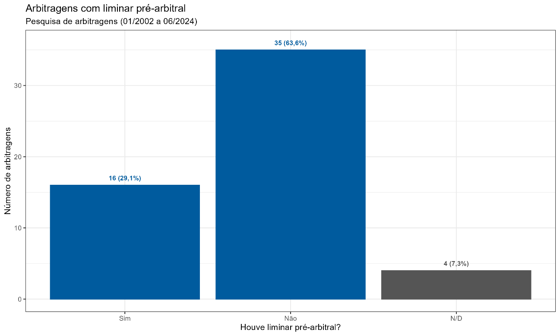

O segundo gráfico apresenta o mesmo conjunto de dados por Unidade Federativa. 16 dos casos (43,2%) ocorreram no âmbito federal e 3 casos deles (8,1%), no Estado de São Paulo. No Estado do Rio de Janeiro, não houve registros de liminar pré-arbitral.

Figura 52 – Arbitragens com liminar pré-arbitral, por UF

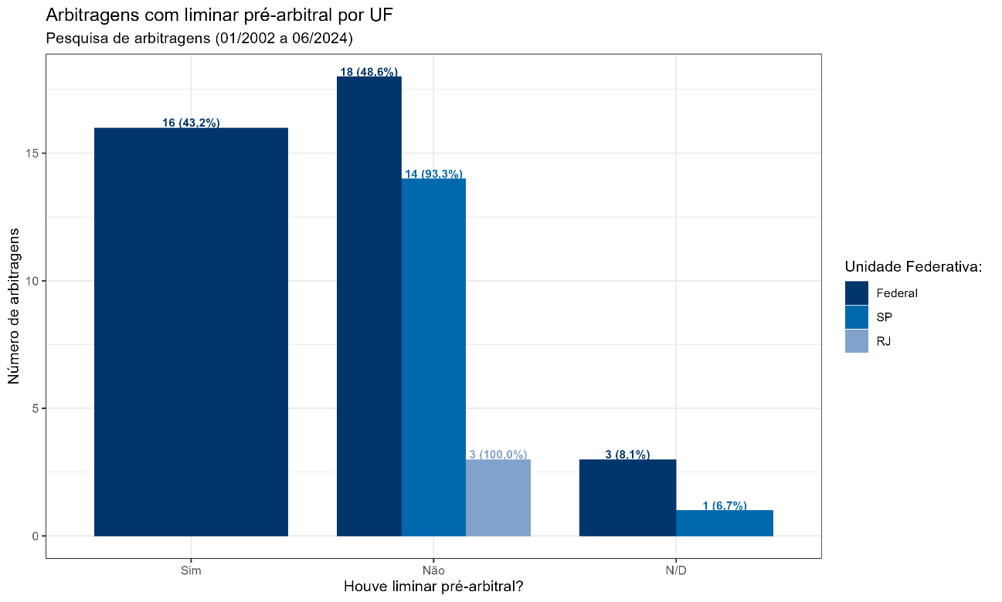

## Quantas judicializados?

Comentário Nilo: eu acho que a existência ou não judicialização, principalmente anulatória, não é uma info que conseguimos de maneira confiável

# CONCLUSÃO

# REFERÊNCIA BIBLIOGRÁFICA

ACCIOLY, João Pedro. *Arbitragem em conflitos com a administração pública*. Rio de Janeiro: Lumen Juris, 2019.

AMARAL, Paulo Osternack. *Arbitragem e Administração Pública: aspectos processuais, medidas de urgência e instrumentos de controle*. Belo Horizonte: Fórum, 2012.

ARAGÃO, Alexandre Santos de. A Arbitragem no Direito Administrativo. *Revista da AGU*, [S. l.], v. 16, n. 03, 2017.

BARALDI, Eliana B. Arbitragem e contratos com a Administração Pública. In: MELO, Leonardo de Campos; BENEDUZI, Renato Resende. (Coord.). *A Reforma da Arbitragem*. Rio de Janeiro: Forense, 2016.

BRASIL. Planalto. Lei nº 9.307, de 23 de setembro de 1996, dispõe sobre a arbitragem.

BRASIL. Superior Tribunal de Justiça. Notícias. Disponível em: <<https://www.stj.jus.br/sites/portalp/Paginas/Comunicacao/Noticias/15102021-Acao-cautelar-proposta-no-Judiciario-so-tem-cabimento-ate-a-efetiva-instauracao-da-arbitragem.aspx>>. Acesso em 06.Nov.2024.

BRASIL. Superior Tribunal de Justiça, MS n. 11.308/DF, relator Ministro Luiz Fux, Primeira Seção, julgado em 9/4/2008, DJe de 19/5/2008; e STJ, REsp n. 612.439/RS, relator Ministro João Otávio de Noronha, Segunda Turma, julgado em 25/10/2005, DJ de 14/9/2006, p. 299.

BRASIL. Supremo Tribunal Federal, Tribunal Pleno, AI 52181/GB, Relator Ministro Bilac Pinto, julgado em 14/11/1973, DJU de 15/02/1974.

BRASIL. TCU - Processo 005.123/2005-4, Acórdão 1271/2005, Rel. Marcos Bemquerer, Plenário. TCU - Processo 003.499/2011-1, Acórdão 2573/2012, Rel. Raimundo Carreiro, Plenário.

CARDOSO, Paula Butti. A arbitragem nas agências reguladoras: Resoluções nº 1/1999, nº 2/2001 (ANEEL, ANATEL e ANP) e nº 5.845/2019 (ANTT). In: FERREIRA, Kaline; OLIVEIRA, Teresa Cristina; ALMEIDA NETO, Osvaldo (Coords.). *Sistema multiportas de resolução de litígios na Administração Pública*. Belo Horizonte: Fórum, 2021.

Conselho Nacional de Justiça (CNJ). *Justiça em números 2024*. Brasília: CNJ: 2024, p. 284, tabela 160. Disponível em: <https://www.cnj.jus.br/wp-content/uploads/2024/05/justica-em-numeros-2024.pdf>. Acesso em: 06.Nov.2024.

CUÉLLAR, Leila; MOREIRA, Egon Bockmann; GARCIA, Flávio Amaral; CRUZ, Elisa Schmidlin. *Direito Administrativo e alternative dispute resolution: arbitragem, dispute board, mediação e negociação*. 2ª ed. Belo Horizonte: Fórum, 2022.

FERREIRA, Daniel Brantes. Honorários de sucumbência e arbitragem: observações práticas. *Observatório da Arbitragem*, Migalhas (2023). Disponível em: <<https://www.migalhas.com.br/coluna/observatorio-da-arbitragem/386883/honorarios-de-sucumbencia-e-arbitragem-observacoes-praticas>>. Acesso em: 06.Nov.2024.

GAMA E SOUZA JUNIOR, Lauro. Sinal verde para a arbitragem nas parcerias público-privadas (a construção de um novo paradigma para os contratos entre o Estado e o investidor privado). *Revista de Direito Administrativo*, nº 241, 2005.

GROTTI, Dinorá Adelaide Musetti. “Prefácio”. In: *Ibid*., p. XI; MARQUES NETO, Floriano de Azevedo. “Prefácio”. In: MEGNA, Bruno Lopes. *Arbitragem e Administração Pública: fundamentos teóricos e soluções práticas*. Belo Horizonte: Fórum, 2019.

LEITÃO, Cristina Bichels. *Arbitragem com o setor público*. Curitiba, PR: Editora Intersaberes, 2023.

LEMES, Selma Ferreira. *Arbitragem na Administração Pública.* São Paulo: Quartier Latin, 2007.

MARINONI, Luiz Guilherme; ARENHART, Sérgio Cruz; MITIDIERO, Daniel. *Novo Código de Processo Civil comentado*. 3ª ed. rev., atual. e ampl. São Paulo: Editora Revista dos Tribunais, 2017.

MELLO, Celso Antônio Bandeira de. *Curso de Direito Administrativo*, 32ª ed. São Paulo: Malheiros, 2015.

NEVES, Daniel Amorim Assumpção. *Manual de Direito Processual Civil*. 10ª ed. Salvador: Editora Juspodivm, 2018.

RIBEIRO, Diego Albaneze Gomes. *Arbitragem e poder público: uma análise prática da utilização da arbitragem nos contratos administrativos*. Rio de Janeiro: Lumen Juris, 2002.

RIBEIRO, Maurício Portugal; COTIA, Pedro Pamplona. *Arbitragem e o reequilíbrio econômico-financeiro do contrato* (21 de janeiro de 2023). Consultor Jurídico. Disponível em: <https://www.conjur.com.br/2023-jan-21/ribeiro-cotia-arbitragem-reequilibrio-contratos/>. Acesso em: 04.Nov.2024.

RIBEIRO, Maurício Portugal. O pagamento pelo reequilíbrio de contratos administrativos é uma indenização? (04 de junho de 2024). JOTA. Disponível em: <https://www.jota.info/artigos/o-pagamento-pelo-reequilibrio-de-contratos-administrativos-e-uma-indenizacao>. Acesso em: 04.Nov.2024.

SCHMIDT, Gustavo da Rocha. *Arbitragem na Administração Pública*. Curitiba: Juruá, 2018.

TÁCITO, Caio. *Arbitragem nos litígios administrativos*. *Revista de Direito Administrativo*, Rio de Janeiro, v. 210, out./nov. 1997.

TONIN, Mauricio Morais. *Arbitragem, Mediação e Outros Métodos de Solução de Conflitos Envolvendo o Poder Público*. São Paulo: Almedina, 2019.

1. Constituição de 1824, “Art. 160 Nas civeis, e nas penaes civilmente intentadas, poderão as Partes nomear Juizes Arbitros. Suas Sentenças serão executadas sem recurso, se assim o convencionarem as mesmas Partes.”
2. Decreto nº 4.797/1871: “16ª As dúvidas que suscitarem-se entre o Governo e os empresários, com excepção do preço da indemnização a que se refere a cláusula 12ª, serão resolvidas por árbitros. Se as partes não acordarem n’um mesmo arbitro, cada uma nomeará o seu, e estes começarão os seus trabalhos por designar um terceiro, cujo voto será definitivo. (...)”.
3. TÁCITO, Caio. Arbitragem nos litígios administrativos. *Revista de Direito Administrativo*, Rio de Janeiro, v. 210, out./nov. 1997, p. 114; GAMA E SOUZA JUNIOR, Lauro. Sinal verde para a arbitragem nas parcerias público-privadas (a construção de um novo paradigma para os contratos entre o Estado e o investidor privado). *Revista de Direito Administrativo*, nº 241, 2005, pp. 121-157.
4. Selma Lemes dá alguns exemplos de contratos com previsão arbitral ainda no século XIX: o contrato de concessão do Governo imperial para exploração da navegação a vapor nos rios Mogy-Guassy, Pardo e Rio Grande, pela companhia Paulista de Vias Férreas e Fluviais; o contrato de concessão pelo prazo de 90 anos entre a Província de São Paulo e a Companhia Paulista de Estrada de Ferro de Jundiaí a Campinas, para custeio e exploração da referida estrada; contrato de concessão entre a Província de São Paulo e a Companhia Paulista para a construção de um ramal da Estrada de Ferro de Porto Ferreira a Descalvado. A autora menciona, ainda, que chegou a haver a instituição de arbitragem neste período, como é o caso do contrato para a construção da estrada de ferro Santos-Jundiaí (LEMES, Selma Ferreira. *Arbitragem na Administração Pública.* São Paulo: Quartier Latin, 2007, pp.63-64).
5. Segundo Celso Antônio Bandeira de Mello, na edição de seu livro imediatamente anterior à reforma de 2015 (edição de 2015 do livro): “Não é aceitável perante a Constituição que particulares árbitros possam solver contendas nas quais estejam em causa interesses concernentes a serviços públicos, os quais não se constituem em bens disponíveis, mas indisponíveis, coisas *extra commercium*. Tudo que diz respeito ao serviço público, portanto – condições de prestação, instrumentos jurídicos compostos tendo em vista esse desiderato, recursos necessários para bem desempenhá-los, comprometimento destes mesmos recursos -, é questão que ultrapassa por completo o âmbito decisório de particulares. Envolvem interesses de elevada estatura, pertinentes à sociedade como um todo; e, bem por isto, quando suscitam algum quadro conflitivo entre as partes, só pode ser soluto pelo Poder Judiciário” (MELLO, Celso Antônio Bandeira de. *Curso de Direito Administrativo*, 32ª ed. São Paulo: Malheiros, 2015, p. 812). Outro autor radicalmente contrário à adoção da arbitragem pela Administração Pública, por entender que a prática seria inconstitucional, é Ricardo Marcondes Martins, que, desde 2010, publica artigos nesse sentido (MARTINS, Ricardo Marcondes. Arbitragem e administração pública: contribuição para o sepultamento do tema. *Interesse Público* (Impresso), v. 64, p. 85-104, 2010; MARTINS, Ricardo Marcondes. Arbitragem administrativa à luz da Constituição Federal. *Revista de Direito Administrativo e Infraestrutura - RDAI*, v. 5, p. 153-181, 2021; MARTINS, Ricardo Marcondes. Arbitragem administrativa à luz da Constituição Federal. In: VALIM, Rafael; WARDE, Walfrido. (Org.). *Direito Público e arbitragem*: os desafios emergentes da resolução privada de conflitos do Estado. 1 ed. São Paulo: Contracorrente, 2022, v. 1, p. 17-50).
6. Decisão n. 286/93, DOU 04/08/93; Acórdão n. 587/03, DOU 10/06/03; Acórdão n. 906/03, DOU 24/07/03; Acórdão n. 1099/06, DOU 10/07/06.
7. Acórdão n. 537/2006, 2ª C, rel. Min. Walton Alencar Rodrigues: “Portanto, não havendo amparo legal para a previsão do instituto da arbitragem e tratando-se de direitos patrimoniais indisponíveis, não há como tolerar a manutenção da cláusula 47 nos contratos celebrados, sendo adequada a determinação de celebração de termo aditivo para sua exclusão”. Ou então, no Acórdão n. 1.271/06, rel. Min. Marcos Bemquerer: “Primeiro, assiste razão à unidade técnica ao rejeitar a previsão contratual do mecanismo da arbitragem em contratos administrativos. Este tem sido, de fato, o entendimento predominante nesta Corte de Contas, que fundamenta sua visão crítica à previsão de arbitragem nos contratos administrativos na inexistência de expressa autorização legal para tanto, sem a qual não pode o administrador público, por simples juízo de oportunidade e conveniência, adotar tão relevante inovação. Nesse sentido, foi a Decisão 286/1993, Plenário, proferida em sede de consulta a esta Corte, formulada pelo então Ministro das Minas e Energia”.
8. STJ, MS n. 11.308/DF, relator Ministro Luiz Fux, Primeira Seção, julgado em 9/4/2008, DJe de 19/5/2008; e STJ, REsp n. 612.439/RS, relator Ministro João Otávio de Noronha, Segunda Turma, julgado em 25/10/2005, DJ de 14/9/2006, p. 299.
9. TCU - Processo 005.123/2005-4, Acórdão 1271/2005, Rel. Marcos Bemquerer, Plenário. TCU - Processo 003.499/2011-1, Acórdão 2573/2012, Rel. Raimundo Carreiro, Plenário.
10. Cite-se, como exemplo, a autorização para inserção de cláusula compromissória nos contratos de concessão firmados pela ANATEL e pela ANP (Lei nº 9.472/97 e Lei nº 9.478/97), nos contratos de parcerias público-privadas (Lei nº 11.079/04), nos contratos de concessão e permissão de serviços públicos em geral (art. 23-A, incluído pela Lei nº 11.196/2005 à Lei nº 8.987/95).
11. É o caso, por exemplo, da Instrução Normativa TCU nº 52/07, Art. 10, inc. III, que reconhece a possibilidade de arbitragem na modelagem de parcerias público-privadas.
12. Conforme a PEC nº 29/2000, “Art. 11. O art. 98 passa a vigorar com a seguinte redação: ‘Art. 98. §1º Ressalvadas as entidades de direito público, os interessados em resolver seus conflitos de interesse poderão valer-se de juízo arbitral, na forma da lei.”
13. Lei de Arbitragem, “Art. 2º A arbitragem poderá ser de direito ou de eqüidade, a critério das partes. §3º A arbitragem que envolva a administração pública será sempre de direito e respeitará o princípio da publicidade.”
14. SCHMIDT, Gustavo da Rocha. *Arbitragem na Administração Pública*. Curitiba: Juruá, 2018, p. 123: “É possível dizer, em conclusão, que a Lei 13.129/2015 pôs fim à histórica polêmica a respeito do cabimento da arbitragem nos conflitos envolvendo o Estado. Hoje, por força da nova redação atribuída ao art. 1º, §1º, da Lei 9.307/1996, dúvida não mais pode persistir de que a via arbitral está aberta e disponível para os entes da Administração Pública, aí incluídas as pessoas jurídicas de direito público”.
15. Um excelente histórico sobre a evolução histórica do entendimento do TCU sobre o tema pode ser encontrado em: RIBEIRO, Diego Albaneze Gomes. *Arbitragem e poder público: uma análise prática da utilização da arbitragem nos contratos administrativos*. Rio de Janeiro: Lumen Juris, 2002, pp. 61-66.
16. Neste sentido, por exemplo: TONIN, Mauricio Morais. *Arbitragem, Mediação e Outros Métodos de Solução de Conflitos Envolvendo o Poder Público*. São Paulo: Almedina, 2019, p. 238; ACCIOLY, João Pedro. *Arbitragem em conflitos com a administração pública*. Rio de Janeiro: Lumen Juris, 2019, p. 8; RIBEIRO, Diego Albaneze Gomes. *Arbitragem e poder público: uma análise prática da utilização da arbitragem nos contratos administrativos*. Rio de Janeiro: Lumen Juris, 2022, p. 20; GROTTI, Dinorá Adelaide Musetti. “Prefácio”. In: *Ibid*., p. XI; MARQUES NETO, Floriano de Azevedo. “Prefácio”. In: MEGNA, Bruno Lopes. *Arbitragem e Administração Pública: fundamentos teóricos e soluções práticas*. Belo Horizonte: Fórum, 2019, p. 21.
17. A propósito, anote-se que, segundo o relatório Justiça em Números de 2024, elaborado e divulgado pelo Conselho Nacional de Justiça, o tempo médio do início do processo até a sentença de primeiro grau é de 2 anos e 8 meses na Justiça Estadual e de 3 anos e 9 meses na Justiça Federal. Isso, reitere-se, apenas até a sentença de primeiro grau. Posteriormente, até que a controvérsia seja resolvida em segundo grau, acresce-se à média de 6 meses na Justiça Estadual e 1 ano e 4 meses na Justiça Federal. Tudo sem incluir, ainda, o tempo para julgamento nos Tribunais Superiores, necessário ao efetivo trânsito em julgado (Conselho Nacional de Justiça (CNJ). *Justiça em números 2024*. Brasília: CNJ: 2024, p. 284, tabela 160. Disponível em: <https://www.cnj.jus.br/wp-content/uploads/2024/05/justica-em-numeros-2024.pdf>. Acesso em: 06.Nov.2024).
18. Alexandre Santos de Aragão argumenta que: “Em paralelo, como também se antecipou, as arbitragens permitem que os conflitos sejam resolvidos de modo mais técnico, por profissionais com notória expertise nos temas sobre os quais as partes controvertem” (ARAGÃO, Alexandre Santos de. A Arbitragem no Direito Administrativo. *Revista da AGU*, [S. l.], v. 16, n. 03, 2017, p. 23). João Pedro Accioly, por exemplo, afirma textualmente que: “O mecanismo arbitral ainda possibilita que a apreciação da disputa seja feita por um especialista na matéria controvertida. No lugar de um operador do direito generalista e assoberbado (o juiz), a função arbitral tende a ser exercida por *experts*, não raro especializados em outros saberes, que não o jurídico” (ACCIOLY, João Pedro. *Op cit*., p. 9).
19. ACCIOLY, João Pedro. *Op cit.,* p. 25: “Na ótica dos particulares, a preferência pelo método arbitral é ainda mais forte quando uma ou ambas as partes da avença contratual internacional consiste num ente político ou entidade administrativa, eis que os ordenamentos costumam prever benefícios, em termos de direito material e processual, para sua Administração Pública – que, em geral, também detém grande poder de influência sobre o Judiciário local e maior conhecimento do Direito interno”.
20. LEITÃO, Cristina Bichels. *Arbitragem com o setor público*. Curitiba, PR: Editora Intersaberes, 2023, p. 175: “A arbitragem, método extrajudicial de solução de conflitos, tem evoluído tanto na esfera privada quanto na pública, sendo certo que os profissionais do direito precisam conhecer o referido método para identificar os casos em que é adequado e para atuar nos procedimentos arbitrais. Também frisamos que as arbitragens têm sido cada vez mais utilizadas para solução de disputas relativas a contratos administrativos de alta monta”.
21. É o que afirmam Egon Bockmann Moreira, Elisa Schmidlin Cruz, Flávio Amaral Garcia e Leila Cuéllar na apresentação ao livro que organizaram conjuntamente: “Ao que tudo indica – a leitura dos projetos de lei geral de licitações e dos de lei geral de concessões assim indica -, em muito breve a arbitragem, a mediação e os *dispute boards* (além de outros métodos) serão a regra nos contratos administrativos brasileiros” (CUÉLLAR, Leila; MOREIRA, Egon Bockmann; GARCIA, Flávio Amaral; CRUZ, Elisa Schmidlin. *Direito Administrativo e alternative dispute resolution: arbitragem, dispute board, mediação e negociação*. 2ª ed. Belo Horizonte: Fórum, 2022, p. 14).
22. Há pouquíssimos trabalhos sob essa perspectiva, dentre os quais merece destaque o *Arbitragem em Números,* coordenado por Selma Ferreira Lemes, o qual dedica um de seus tópicos à arbitragem envolvendo a Administração Pública. Cf. LEMES, Selma (Coord.). *Arbitragem em Números*: Pesquisa 2021 /2022. Canal Arbitragem. São Paulo, 2023. Disponível em: <<https://canalarbitragem.com.br/wp-content/uploads/2023/10/PESQUISA-2023-1010-0000.pdf>>. Acesso em: 06.Nov.2024.
23. Responderam ao pedido de Acesso à Informação a ANTT, a ANP e a União (AGU).
24. Em virtude do maior número de entes federais pesquisados e à multiplicidade de Pedidos de Acesso à Informação formulados, adotou-se a estratégia complementar de requerer informações diretamente às câmaras, na tentativa de agilizar a obtenção de informações e documentos.
25. Entre os dias 16 e 23 de abril de 2024 foram enviadas mensagens eletrônicas ao Centro Brasileiro de Mediação e Arbitragem (“CBMA”), ao Centro de Arbitragem e Mediação Brasil Canadá (“CAM-CCBC”), à Câmara de Mediação e Arbitragem Empresarial Brasil (“CAMARB”), à Câmara FGV de Mediação e Arbitragem (“Câmara FGV”), à Câmara de Arbitragem do Mercado (“CAM”), à Câmara de Arbitragem da Corte de Comércio Internacional (“CCI”).
26. Foram localizados 33 casos de agências reguladoras federais e 6 referentes à União. A soma é maior do que o universo de análise porque em duas arbitragens tanto a União quanto às agências reguladoras figuram como partes.
27. NUNES PINTO, José Emílio. A confidencialidade na arbitragem. Revista de Arbitragem e Mediação, vol. 6/2005, p. 25-36.
28. https://portal.antt.gov.br/arbitragem.
29. https://www.gov.br/agu/pt-br/composicao/procuradoria-geral-federal-1/subprocuradoria-federal-de-consultoria-juridica/equipe-nacional-de-arbitragens-enarb.
30. https://www.gov.br/agu/pt-br/composicao/cgu/cgu/nea.
31. Disponível em: <https://www.pge.sp.gov.br/Portal_PGE/Portal_Arbitragens/paginas/>
32. Foi observado que, em um desses casos, houve o encerramento da arbitragem por decisão conjunta das partes sem que a sentença arbitral estivesse disponível no site da Procuradoria Geral do Estado de São Paulo. Optou-se por classificar tal caso na categoria “há muita transparência ativa” porque, em que pese o encerramento antecipado do caso, as manifestações das partes até então apresentadas estavam disponíveis, ao contrário do que ocorre nos casos em que “há pouca transparência ativa”.
33. Conforme descrito na seção 1.1.
34. BRASIL, TCU. Disponível em: <https://portal.tcu.gov.br/imprensa/noticias/acompanhe-os-pedidos-de-solucoes-consensuais-que-chegaram-ao-tcu-desde-2023.htm>.
35. O Grupo pesquisou pelo nome dos escritórios nos rankings mais recentes e disponíveis em <https://www.leadersleague.com/pt> e <https://chambers.com/>.
36. NEVES, Daniel Amorim Assumpção. *Manual de Direito Processual Civil*. 10ª ed. Salvador: Editora Juspodivm, 2018, p. 279.
37. MARINONI, Luiz Guilherme; ARENHART, Sérgio Cruz; MITIDIERO, Daniel. *Novo Código de Processo Civil comentado*. 3ª ed. rev., atual. e ampl. São Paulo: Editora Revista dos Tribunais, 2017, pp. 238-239.
38. FERREIRA, Daniel Brantes. Honorários de sucumbência e arbitragem: observações práticas. *Observatório da Arbitragem*, Migalhas (2023). Disponível em: <<https://www.migalhas.com.br/coluna/observatorio-da-arbitragem/386883/honorarios-de-sucumbencia-e-arbitragem-observacoes-praticas>>. Acesso em: 06.Nov.2024.
39. Ainda em 2012, ao apreciar edital de concessão rodoviária elaborado pela ANTT, o Tribunal de Contas da União entendeu que “as questões econômico-financeiras são de interesse público e, por conseguinte, são indisponíveis a juízo arbitral em litígios administrativos” (Acórdão 2.573/2012, j. 26.09.2012).
40. A arbitrabilidade de sanções administrativas ainda está envolta por alguma controvérsia, principalmente em casos que envolvem entes federativos com menor familiaridade com o uso da arbitragem, como é o caso de alguns municípios.
41. O contrato de concessão gerido pela ANP possui peculiaridades em relação a outras concessões, pois a sistemática administrativo-contratual do reequilíbrio econômico-financeiro não está presente.
42. RIBEIRO, Maurício Portugal; COTIA, Pedro Pamplona. *Arbitragem e o reequilíbrio econômico-financeiro do contrato* (21 de janeiro de 2023). Consultor Jurídico. Disponível em: <https://www.conjur.com.br/2023-jan-21/ribeiro-cotia-arbitragem-reequilibrio-contratos/>. Acesso em 06.Nov.2024.
43. RIBEIRO, Maurício Portugal; COTIA, Pedro Pamplona. *Arbitragem e o reequilíbrio econômico-financeiro do contrato* (21 de janeiro de 2023). Consultor Jurídico. Disponível em: <https://www.conjur.com.br/2023-jan-21/ribeiro-cotia-arbitragem-reequilibrio-contratos/>. Acesso em 06.Nov.2024.
44. RIBEIRO, Maurício Portugal. O pagamento pelo reequilíbrio de contratos administrativos é uma indenização? (04 de junho de 2024). JOTA. Disponível em: <https://www.jota.info/artigos/o-pagamento-pelo-reequilibrio-de-contratos-administrativos-e-uma-indenizacao>. Acesso em: 06.Nov.2024.
45. https://www.gov.br/agu/pt-br/comunicacao/noticias/agu-e-admitida-como-amicus-curie-em-processo-arbirtral-que-discute-pagamentos-fora-do-sistema-de-precatorios#:~:text=Amicus%20curiae%20%C3%A9%20uma%20express%C3%A3o,tribunal%20a%20tomar%20uma%20decis%C3%A3o.
46. BRASIL. Planalto. Lei nº 9.307, de 23 de setembro de 1996, dispõe sobre a arbitragem.
47. BRASIL. Superior Tribunal de Justiça. Notícias. Disponível em: <https://www.stj.jus.br/sites/portalp/Paginas/Comunicacao/Noticias/15102021-Acao-cautelar-proposta-no-Judiciario-so-tem-cabimento-ate-a-efetiva-instauracao-da-arbitragem.aspx>. Acesso em 06.Nov.2024.